

Российская Федерация
Курганская область
Макушинский муниципальный округ
Дума Макушинского муниципального округа

Решение

От 28.06.2024г. № 20
г. Макушино

Об утверждении Правил благоустройства
на территории Макушинского муниципального
округа Курганской области

В соответствии с Федеральным законом от 06.10.2003 N 131-ФЗ "Об общих принципах организации местного самоуправления в Российской Федерации", Уставом муниципального образования Макушинского муниципальный округ, Дума Макушинского муниципального округа РЕШИЛА:
1. Утвердить Правила благоустройства на территории Макушинского муниципального округа Курганской области согласно приложению к настоящему Решению.
2. Признать утратившими силу Решение Думы Макушинского муниципального округа от 09.07.2021 №128 "Об утверждении Правил благоустройства территории Макушинского муниципального округа Курганской области.
3. Обнародовать настоящее решение и разместить его на официальном сайте Администрации Макушинского муниципального округа в информационно-коммуникационной сети Интернет.
4. Настоящее Решение вступает в силу со дня его обнародования.

Председатель Думы
Макушинского муниципального округа А.А. Ситников

Глава Макушинского муниципального округа В.П. Пигачев

Приложение к решению Думы
Макушинского муниципального округа
Курганской области
от 28.06.2024 года № 20
«Об утверждении Правил благоустрой-
ства территории Макушинского муници-
пального округа Курганской области»

Правила благоустройства
территории Макушинского муниципального округа Курганской области

г. Макушино

Статья | Содержание | Стр.
1 | Общие положения | 3
2 | Основные понятия, применяемые в правилах | 4
3 | Территории общего пользования. Общественные территории. Благоустройство, содержание, порядок пользования такими территориями. Общественные территории рекреационного назначения. | 12
4 | Благоустройство территорий жилой застройки | 17
5 | Внешний вид фасадов и наружных ограждающих конструкций зданий, строений, сооружений | 15
6 | Организация наружного освещения территории Макушинского муниципального округа. Архитектурная подсветка зданий, строений, сооружений | 18
7 | Организация озеленения территории Макушинского муниципального округа. Порядок создания, содержания, восстановления и охраны газонов, цветников и иных территорий, занятых травянистыми растениями, расположенных в границах населенных пунктов | 20
8 | Размещение информации на территории Макушинского муниципального округа, в том числе установка указателей с наименованиями улиц и номерами домов. Установка вывесок | 23
8.1. | Средства размещения информации и рекламные конструкции | 25
9 | Размещение и содержание детских и спортивных площадок | 25
10 | Размещение и содержание парковок (парковочных мест) | 27
11 | Малые архитектурные формы, уличная мебель | 28
12 | Организация пешеходных коммуникаций, в том числе тротуаров, дорожек, аллей, тропинок | 30
13 | Обустройство территории Макушинского муниципального округа в целях обеспечения беспрепятственного передвижения по указанной территории инвалидов и других маломобильных групп населения | 30
14 | Порядок определения границ прилегающих территорий | 31
15 | Порядок участия граждан и организаций в реализации мероприятий по благоустройству территории Макушинского муниципального округа | 33
16 | Порядок участия, в том числе финансового, собственников и (или) иных законных владельцев зданий, строений, сооружений, земельных участков (за исключением собственников и (или) иных законных владельцев помещений в многоквартирных домах, земельные участки под которыми не образованы или образованы по границам таких домов) в содержании прилегающих территорий | 36
17 | Уборка территории Макушинского муниципального округа, в том числе в зимний период | 37
18 | Порядок проведения земляных и аварийных работ | 40
19 | Содержание инженерных коммуникаций и сооружений | 42
20 | Проектирование, размещение, содержание и восстановление элементов благоустройства, в том числе после земляных работ. Покрытия и ограждения. Уличное коммунально-бытовое оборудование | 42
21 | Содержание строительных объектов | 45
22 | Места сбора и накопления коммунальных отходов | 48
23 | Праздничное оформление территории | 49
24 | Некапитальные нестационарные сооружения | 50
25 | Организация поверхностных сточных вод | 50
26 | Порядок осуществления контроля за соблюдением Правил | 50
№ | ПРИЛОЖЕНИЯ к правилам благоустройства территории Макушинского муниципального округа | кол-во  л.
1 | Требования к содержанию отдельных конструктивных элементов фасадов, к дополнительному оборудованию, дополнительным элементам и устройствам, размещаемых на фасадах зданий, строений, сооружений, ограды, ограждения (ограды, заборы) | 23
2 | Требования к объемно-планировочным и колористическим решениям фасадов зданий, строений, сооружений на территории Макушинского муниципального округа | 8
3 | Схема зон колористического деления территории Макушинского муниципального округа (карта) | 2
4 | Паспорт колористического решения фасадов | 10
5 | Паспорт объекта благоустройства | 1
6 | Перечень работ по благоустройству | 3
ПРАВИЛА БЛАГОУСТРОЙСТВА ТЕРРИТОРИИ МАКУШИНСКОГО МУНИЦИПАЛЬНОГО ОКРУГА КУРГАНСКОЙ ОБЛАСТИ

Статья 1. Общие положения

- Правила благоустройства территории Макушинского муниципального округа Курганской области (далее – Правила) разработаны в целях формирования комфортной и привлекательной среды населенных пунктов, обеспечения сохранности созданных объектов благоустройства и элементов, размещенных на этих объектах, и являются обязательными для исполнения юридическими лицами, индивидуальными предпринимателями и гражданами.
- Правила разработаны в соответствии с требованиями статьи 45.1 Федерального закона от 06.10.2003г. № 131-ФЗ «Об общих принципах организации местного самоуправления в Российской Федерации», в соответствии с Градостроительным кодексом Российской Федерации, Методическими рекомендациями по разработке норм и правил по благоустройству территорий муниципальных образований, утвержденными приказом Министерства строительства и жилищно-коммунального хозяйства от 29.12.2021г. № 1042/пр, Уставом Макушинского муниципального округа и регулируют следующие вопросы:
1) устанавливают единые и обязательные требования к созданию и содержанию объектов благоустройства и надлежащему содержанию территории Макушинского муниципального округа, содержанию зданий (включая жилые дома), строений, сооружений и земельных участков, на которых они расположены, и прилегающих территорий к ним, содержанию территорий населенных пунктов и зеленых насаждений, расположенных на территории населенных пунктов;
2) определяют перечень мероприятий по благоустройству территории населенных пунктов Макушинского муниципального округа, порядок и периодичность их проведения;
3) устанавливают порядок определения границ прилегающих территорий и определяют порядок участия граждан и правообладателей зданий (помещений в них), строений и сооружений в реализации мероприятий по благоустройству территории Макушинского муниципального округа, в том числе в благоустройстве и содержании прилегающих территорий;
4) определяют круг лиц, которые обязаны соблюдать Правила: Правила подлежат обязательному исполнению на всей территории Макушинского муниципального округа всеми физическими лицами, постоянно или временно проживающими на территории населенных пунктов Макушинского муниципального округа (далее - физические лица), юридическими лицами независимо от организационно-правовой формы и формы собственности (далее - юридические лица), индивидуальными предпринимателями, являющихся собственниками, пользователями или владельцами земель, земельных участков, застройщиками, собственниками, владельцами, пользователями, арендаторами зданий (помещений в них), строений и сооружений, объектов благоустройства;
5) определяют порядок участия граждан и организаций по вопросам благоустройства;
6) определяют «дизайн-код» для территорий Макушинского муниципального округа;
7) определяют порядок контроля за соблюдением Правил на территории Макушинского муниципального округа.

Статья 2. Основные понятия, применяемые в Правилах

1. В Правилах применяются следующие основные понятия:
- благоустройство территории – деятельность, направленная на поддержание и улучшение санитарного, эстетического состояния территорий Макушинского муниципального округа и населенных пунктов; содержание расположенных на таких территориях объектов благоустройства, в том числе территорий общего пользования, общественных территорий, земельных участков, зданий, строений, сооружений, прилегающих территорий; комплексное благоустройство направлено на обеспечение безопасности, удобства и художественной выразительности территории с организацией рельефа и покрытия поверхности земли, декоративного озеленения, обводнения, установкой наружного освещения и визуальной информации;
- объект благоустройства - территория (в том числе территория предприятий, учреждений, организаций, объектов социального и культурно-бытового назначения, территория общего пользования), здание, строение, сооружение, объекты природного происхождения, которые подлежат содержанию, текущему ремонту и (или) в отношении которых должны осуществляться иные работы по благоустройству;
- элемент благоустройства - декоративные, технические, планировочные, конструктивные устройства, элементы озеленения, различные виды оборудования и оформления, в т.ч. фасады зданий, строений, сооружений, малые архитектурные формы, некапитальные нестационарные строения и сооружения, в т.ч. ограждения, информационные конструкции (составные части благоустройства территории);
- содержание объектов (элементов) благоустройства - комплекс работ и мероприятий по уборке объектов благоустройства (поддержанию объектов благоустройства в чистоте), поддержанию надлежащего технического состояния в соответствии с установленными санитарными, экологическими, строительными и иными нормами и правилами, а также устранению незначительных деформаций и повреждений конструктивных элементов объектов благоустройства; уборка объектов благоустройства включает мойку, полив, подметание, удаление естественного и иного мусора;
- прилегающая территория – территория общего пользования, которая прилегает к зданию, строению, сооружению, земельному участку в случае, если такой земельный участок образован, и границы которой определены Правилами в соответствии с порядком, установленным Законом Курганской области от 01.03.2019г. №19 «О порядке определения границ прилегающих территорий на территории Курганской области»;
- границы прилегающей территории – условные линии, определяющие местоположение прилегающей территории: внутренняя граница прилегающей территории - одна из границ прилегающей территории, непосредственно примыкающая к границе здания, строения, сооружения, земельного участка, в отношении которых определены границы прилегающей территории; внешняя граница прилегающей территории - одна из границ прилегающей территории, не примыкающая непосредственно к зданию, строению, сооружению, земельному участку, в отношении которых определены границы прилегающей территории;
- территории общего пользования - территории, которыми беспрепятственно пользуется неограниченный круг лиц;
- общественные территории – территории общего пользования, свободные от транспорта, с организованным пешеходным потоком, которыми беспрепятственно пользуется неограниченный круг лиц для проведения досуга и отдыха, проведения массовых мероприятий (в т. ч. площади, улицы, проезды, набережные, береговые полосы водных объектов общего пользования, скверы, бульвары), за исключением территорий, находящихся в собственности, в аренде или ином вещном праве у юридических лиц, индивидуальных предпринимателей, физических лиц;
- правообладатели - юридические и физические лица, индивидуальные предприниматели, обладающие на праве собственности, на основании договора аренды, или ином вещном праве, правом пользования объектами благоустройства;
- территория Макушинского муниципального округа - территория,
граница которой определена в соответствии с законодательством.
2. Иные понятия, применяемые в Правилах:
- автомобильная дорога - объект транспортной инфраструктуры, предназначенный для движения транспортных средств и включающий в себя земельные участки в границах полосы отвода автомобильной дороги и расположенные на них или под ними конструктивные элементы (дорожное полотно, дорожное покрытие и подобные элементы) и дорожные сооружения, являющиеся ее технологической частью - защитные дорожные сооружения, искусственные дорожные сооружения, производственные объекты, элементы обустройства автомобильных дорог;
- архитектурная подсветка - искусственное освещение фасадов зданий, сооружений, произведений монументального искусства, элементов ландшафта, отвечающее эстетическим требованиям зрительного восприятия;
- архитектурный элемент объекта капитального строительства - элементы, создающие внешний облик здания, строения, сооружения. К архитектурным элементам объекта капитального строительства в частности относятся цоколь, крыша, водосточные трубы, парапеты, приямки (для окон цокольного и подвального этажей), крыльца, входные группы, колонны, пилястры, навесы, козырьки, карнизы, ограждения балконов, лоджий, веранды, террасы, эркеры, декоративные элементы, ограждения, дверные, витринные, арочные и оконные проемы;
- вывеска - информационная конструкция, размещаемая на фасадах, крышах или иных внешних поверхностях зданий, строений, сооружений, внешних поверхностях некапитальных строений и сооружений, используемых для осуществления торговой деятельности и деятельности по оказанию услуг населению, включая услуги общественного питания, в месте фактического нахождения или осуществления деятельности организации (индивидуального предпринимателя), содержащая сведения о профиле деятельности организации (индивидуального предпринимателя) и (или) виде реализуемых ими товаров, оказываемых услуг и (или) их наименованиях (фирменное наименование, коммерческое обозначение, изображение товарного знака, знака обслуживания) в целях извещения неопределенного круга лиц о фактическом местоположении (месте осуществления деятельности) данной организации (индивидуального предпринимателя), режиме работы либо сведения, размещаемые в случаях, предусмотренных Законом Российской Федерации от 07.02.1992 № 2300-1 «О защите прав потребителей»;
- дополнительное оборудование – размещаемые на фасадах здания, строения, сооружения системы технического обеспечения эксплуатации зданий, строений, сооружений (наружные блоки систем кондиционирования и вентиляции, маскирующие ограждения (экраны, решетки), вентиляционные трубопроводы, антенны, видеокамеры наружного наблюдения, электрощиты, кабельные линии, иное подобное оборудование), защитные устройства (решетки, рольставни), почтовые ящики, часы, банкоматы, элементы архитектурно-художественной подсветки, флагштоки и иное оборудование;
- информационная конструкция - элемент благоустройства, выполняющий функцию информирования населения;
- карта-схема границ прилегающей территории - документ, содержащий схематичное изображение границ прилегающей территории;
- капитальный ремонт объектов капитального строительства (за исключением линейных объектов) – замена и (или) восстановление строительных конструкций объектов капитального строительства или элементов таких конструкций, за исключением несущих строительных конструкций, замена и (или) восстановление инженерно-технического обеспечения и сетей инженерно-технического обеспечения объектов капитального строительства или их элементов, а также замена отдельных элементов несущих конструкций на аналогичные или иные улучшающие показатели таких конструкций элементы и (или) восстановление указанных элементов;
- текущий ремонт объекта капитального строительства – ремонт с целью восстановления исправности (работоспособности) его конструкций и систем инженерного оборудования, а также поддержания эксплуатационных показателей;
- входная группа - набор конструкций наружного дверного проема здания, строения, сооружения - крыльцо перед входом в него, ступени, поручни, навес;
- витрина - остекленная часть фасада здания, строения, сооружения;
- витринная конструкция - конструкция, состоящая из одной или нескольких вывесок, располагаемых в витрине, на внешней и (или) с внутренней стороны остекления;
- малые архитектурные формы – элементы монументально-декоративного оформления территорий общего пользования, садово-парковой среды, устройства для оформления озеленения - перголы, вазоны для цветов; водные устройства – фонтаны; уличная и парковая мебель – скамьи, беседки; игровое, спортивное, осветительное оборудование, средства наружной информации для ориентирования в среде, коммунально-бытовое и техническое оборудование, урны для кратковременного хранения мусора; объекты уличного дизайна для дополнения художественной композиции и организации открытых пространств;
- озеленение - составная и необходимая часть благоустройства, с активным использованием существующих и/или создаваемых вновь природных комплексов, а также поддержание и бережный уход за ранее созданной или изначально существующей природной средой на территории Макушинского муниципального округа;
- зеленые насаждения - древесная, древесно-кустарниковая, кустарниковая, травянистая растительность естественного и искусственного происхождения на территории Макушинского муниципального округа, за исключением территорий городских лесов, земельных участков, предоставленных для индивидуального жилищного строительства, а также садовых, огороднических и дачных земельных участков;
- уход за зелеными насаждениями – система мероприятий, направленных на выращивание устойчивых, высокодекоративных зеленых насаждений;
- озелененная территория - участок территории, занятый преимущественно искусственно созданными садово-парковыми комплексами и объектами (парк, сад, сквер, роща, бульвар), а также территории жилых, общественно-деловых и других территориальных зон, не менее 70% поверхности которых занято зелеными насаждениями и другим растительным покровом;
- сквер - озелененная территория общего пользования небольшого размера, являющаяся элементом оформления площади, общественного центра, используемая для кратковременного отдыха и пешеходного транзитного движения;
- газон - травяной покров, создаваемый посевом семян специально подобранных трав, или улучшенный естественный травяной покров, являющийся фоном для посадок, парковых сооружений, а также самостоятельным элементом ландшафтной композиции;
- цветник - участок геометрической или свободной формы с высаженными одно-, дву- или многолетними цветочными растениями;
- элемент озеленения - совокупность древесных и (или) кустарниковых и травянистых растений на определенной территории, одиночные деревья и кустарники, газоны, цветники, живые изгороди, контейнерное ограждение, вертикальное озеленение;
- санитарная обрезка - удаление старых, больных, усыхающих и поврежденных ветвей, а также ветвей, направленных внутрь кроны или сближенных друг с другом, а также побегов, отходящих от центрального ствола вверх под острым углом или вертикально (исключая пирамидальные формы), во избежание их обламывания и образования ран на стволе и поросли;
- формовочная обрезка - обрезка, производимая с целью придания кроне заданной формы и сохранения ее, выравнивания высоты растений, достижения равномерного расположения скелетных ветвей, с учетом видовых и биологических особенности растений: формы кроны, характера ее изменения с возрастом, способности переносить обрезку, возможности пробуждения спящих почек;
- омолаживающая обрезка - глубокая обрезка ветвей до их базальной части, стимулирующая образование молодых побегов, создающих новую крону;
- поросль - молодые побеги, появляющиеся из спящих или придаточных почек на пне или корнях деревьев и кустарников;
- снос зеленых насаждений - вырубка, влекущая прекращение роста, или выкапывание зеленых насаждений, которое повлекло их гибель или утрату в качестве элемента ландшафта;
- вынужденный снос зеленых насаждений - снос зеленых насаждений при плановых работах по ремонту, строительству, реконструкции автомобильных дорог, улиц, инженерных сетей, зданий, строений и сооружений; при проведении переустройства, и (или) перепланировки переводимого помещения, и (или) иных работ для обеспечения использования такого помещения в качестве жилого или нежилого помещения при переводе жилого помещения в нежилое помещение и нежилого помещения в жилое помещение в случае произрастания зеленых насаждений с нарушением требований, установленных санитарными, экологическими, строительными и иными нормами и правилами;
- незаконный снос зеленых насаждений - повреждение, выкапывание, пересадка, обрезка зеленых насаждений, выполненные без предварительного оформления разрешения;
- повреждение зеленых насаждений - причинение вреда кроне, стволу, корневой системе растений, не влекущее прекращение роста (повреждение ветвей, корневой системы, нарушение целостности коры, нарушение целостности напочвенного покрова, загрязнение зеленых насаждений либо почвы в корневой системе вредными веществами, поджог);
- охрана зеленых насаждений - система административно-правовых, организационно-хозяйственных, экономических, архитектурно-планировочных и агротехнических мероприятий, направленных на сохранение, восстановление или улучшение санитарно-гигиенических функций зеленых насаждений;
- дворовая, внутридворовая территория (двор) - внутренняя, ограниченная одним или более многоквартирными домами территория, представляющая собой зонированное пространство, состоящее из досуговой, хозяйственно-бытовой зон общего пользования;
- придомовая территория - земельный участок в установленных границах, в том числе согласно проекту межевания территории, на котором расположен жилой или многоквартирный дом, с элементами озеленения и благоустройства, иные предназначенные для обслуживания, эксплуатации и благоустройства такого жилого дома или многоквартирного дома объекты;
- детская площадка - специально оборудованная территория, предназначенная для игры детей, включающая в себя покрытие для детской игровой площадки и оборудование, с которым или на котором пользователи могут играть индивидуально или группой по своему усмотрению и правилам;
- спортивная площадка ₋ площадка для проведения спортивных мероприятий;
- площадка для отдыха - территория, на которой расположены элементы благоустройства, оборудование, предназначенное для отдыха населения всех возрастных групп;
- здание - результат строительства, представляющий собой объемную строительную систему, имеющую надземную и (или) подземную части, включающие в себя помещения, сети инженерно-технического обеспечения и системы инженернотехнического обеспечения, и предназначенную для проживания и (или) деятельности людей, размещения производства, хранения продукции или содержания животных;
- сооружение - результат строительства, представляющий собой объемную, плоскостную или линейную строительную систему, имеющую наземную, надземную и (или) подземную части, состоящую из несущих, а в отдельных случаях и ограждающих строительных конструкций и предназначенную для выполнения производственных процессов различного вида, хранения продукции, временного пребывания людей, перемещения людей и грузов;
- объект капитального строительства – объект недвижимости, здание, строение, сооружение, объекты, строительство которых не завершено, за исключением некапитальных строений, сооружений и неотделимых улучшений земельного участка (замещение, покрытие и другие);
- паспорт внешнего облика объекта капитального строительства (далее – паспорт фасада, эскизный проект) – документ в виде текстовых и графических материалов, разрабатываемый для здания, строения, сооружения и устанавливающий требования в отношении материалов, способов отделки и цветов фасадов, ограждающих конструкций (крыш (кровельного покрытия), ограждений балконов, лоджий), средств размещения информации (вывесок, указателей с наименованиями улиц и номерами домов (зданий), рекламных конструкций, мест для размещения, а также вида, цветового решения архитектурно-художественной подсветки;
- фасад - наружная (лицевая) сторона здания, строения, сооружения; различают главный, боковой, задний фасады; а также уличный и дворовой;
- временные объекты (некапитальные строения, сооружения) - объекты, предназначенные для осуществления производственной и (или) предпринимательской деятельности или удовлетворения личных потребностей граждан, которые не являются объектами недвижимости, в том числе нестационарные торговые объекты, палатки, павильоны, киоски, ангары, металлические гаражи, тенты и другие укрытия для автомобилей, санитарно-бытовые и складские сооружения, ограждения, бункеры, урны, контейнеры, контейнерные площадки;
- ограждение – (ограда, забор) – вертикальная ограждающая конструкция, может быть сплошная или сквозная;
- нестационарный торговый объект - торговый объект, представляющий собой временное сооружение или временную конструкцию, не связанный прочно с земельным участком, вне зависимости от присоединения или неприсоединения к сетям инженерно-технического обеспечения, в том числе передвижное сооружение;
- инженерные коммуникации - трубопроводы и кабели различного назначения (водопровод, канализация, отопление, связь, газопровод, электрические сети), размещенные и вновь прокладываемые на городской территории;
- земляные работы - работы, связанные с перемещением, укладкой, выемкой (разработкой) грунта, вскрытием дорожного покрытия, в том числе с целью доступа к инженерным коммуникациям и созданием объектов благоустройства (за исключением археологических полевых работ, работ, связанных со строительством, реконструкцией, капитальным ремонтом объектов капитального строительства, производство которых должно осуществляться на основании полученного в соответствии с законодательством о градостроительной деятельности разрешения на строительство);
- засорение - разбрасывание или оставление мусора (бумаг, окурков, упаковок, бутылок и иного бытового мусора) вне урн, мусорных контейнеров;
- мусор - мелкие неоднородные сухие или влажные отходы;
- естественный мусор – отходы, образующиеся в результате природных
явлений (опавшие листья, сухая трава, ветки, а также снег, грязь, лед и т.п.)
- отходы - остатки продуктов или дополнительный продукт, образующиеся в процессе или по завершении определенной деятельности;
- твердые коммунальные отходы (ТКО) - отходы, образующиеся в жилых помещениях в процессе потребления физическими лицами, а также товары, утратившие свои потребительские свойства в процессе их использования физическими лицами в жилых помещениях в целях удовлетворения личных и бытовых нужд, а также отходы, образующиеся в процессе деятельности юридических лиц, индивидуальных предпринимателей, подобные по составу отходам, образующимся в жилых помещениях в процессе потребления физическими лицами;
- мусоросборники - емкости (за исключением урн для мусора) или специально отведенные места, соответствующие установленным формам и требованиям, предназначенные для сбора и временного хранения твердых коммунальных и (или) промышленных отходов (вне зданий, строений и сооружений);
- контейнер - мусоросборник, предназначенный для складирования ТКО, за исключением крупногабаритных отходов;
- контейнерная площадка - место (площадка) накопления ТКО, обустроенное в соответствии с требованиями законодательства Российской Федерации в области охраны окружающей среды и законодательства Российской Федерации в области обеспечения санитарно-эпидемиологического благополучия населения и предназначенное для размещения контейнеров и бункеров;
- крупногабаритные отходы - твердые коммунальные отходы (мебель, бытовая техника, отходы от текущего ремонта жилых помещений и др.), размер которых не позволяет осуществить их складирование в контейнерах;
- несанкционированные свалки отходов - территории, используемые, но не предназначенные для размещения на них отходов;
- смет - тонкодисперсные частицы (пыль, сажа), растворная часть разрушающегося бетона, частицы разрушенного и отслоившегося герметика из температурных швов, отдельные куски отслоившегося и отколовшегося на кромках швов и трещинах асфальто- и цементобетона, метизы и стальной ворс от щеток подметальноуборочных машин, грязь, мелкий мусор, листья от деревьев;
- элемент улично-дорожной сети - улица, переулок, проезд, площадь, тупик, съезд, тротуар;
- тротуар - элемент дороги, предназначенный для движения пешеходов и примыкающий к проезжей части или велосипедной дорожке либо отделенный от них газоном;
- лотковая зона дороги - территория проезжей части автомобильной дороги вдоль бордюрного камня тротуара, газона шириной 0,5 м;
70) парковка – место для хранения транспорта;
- маломобильные группы населения - инвалиды и другие группы населения с ограниченными возможностями передвижения, испытывающие затруднения при самостоятельном передвижении, получении услуги, необходимой информации или при ориентировании в пространстве в силу своего возраста или состояния здоровья;
- зоны регулирования застройки – территория с режимом градостроительного регулирования, который обеспечивает сохранение общей композиционной роли памятников истории и культуры в городском ландшафте и осуществляется при помощи регулирования высотных параметров и колористического деления при реконструкции и нового строительства объектов. Границы зон регулирования застройки следует приводить в соответствие с картами градостроительного зонирования и генеральным планом Макушинского муниципального округа Курганской области, зоны регулирования застройки представлены в приложении 3;
- зона регулирования застройки строгого режима А – территория с режимом градостроительного регулирования, которая обеспечивает благоприятные условия зрительного восприятия исторического комплекса застройки центральной части населенного пункта г.Макушино Макушинского муниципального округа. Границы зоны регулирования застройки строгого режима А следует приводить в соответствие с картами градостроительного зонирования и генеральным планом Макушинского муниципального округа Курганской области (приложение 3);
- зона регулирования застройки Б – территория с режимом градостроительного регулирования, застроенная жилыми и общественными зданиями на фоне малоценной частной застройки населенного пункта г. Макушино Макушинского муниципального округа. Границы зоны регулирования застройки Б следует приводить в соответствие с картами градостроительного зонирования и генеральным планом Макушинского муниципального округа Курганской области (приложение 3);
- зона регулирования современной застройки – территории муниципального образования Макушинского муниципального округа, не вошедшие в зону регулирования застройки строгого режима А и в зону регулирования застройки Б. Границы зоны регулирования современной застройки следует приводить в соответствие с картами градостроительного зонирования и генеральным планом Макушинского муниципального округа Курганской области;
- разукомплектованное, неисправное транспортное средство – механическое транспортное средство, на котором отсутствуют основные узлы или кузовные детали (капот, крышка багажника, двери, стекла, колеса), в состоянии при котором невозможна его эксплуатация по техническим критериям или в соответствии с Перечнем неисправностей и условий, при которых запрещается эксплуатация транспортных средств, утвержденным постановлением Правительства Российской Федерации от 23.10.1993 №1090 «О правилах дорожного движения».
- В перечень работ по благоустройству входят работы по содержанию и ремонту объектов и элементов благоустройства, разработка проектов по благоустройству, создание объектов благоустройства. Перечень и периодичность работ в приложении 6.
- Объекты благоустройства.
К объектам благоустройства относятся здания, строения, сооружения, территории различного функционального назначения, на которых осуществляется деятельность по благоустройству, в том числе:
  - кварталы, районы и иные элементы планировочной структуры населенного пункта;
  - территории общего пользования – улицы, площади, проезды, набережные, береговые полосы водных объектов общего пользования, скверы, бульвары, парки и другие территории, которыми беспрепятственно пользуется неограниченный круг лиц (общественные территории);
  - территории, прилегающие к многоквартирным домам, с расположенными на них объектами, предназначенными для обслуживания и эксплуатации таких домов, и элементами благоустройства этих территорий, в том числе парковками (парковочными местами), тротуарами и автомобильными дорогами, включая автомобильные дороги, образующие проезды к территориям, прилегающим к многоквартирным домам
(дворовые территории), земельные участки многоквартирных домов;
  - детские игровые и детские спортивные площадки;
  - инклюзивные детские площадки (игровые и спортивные), предусматривающие возможность для игр, в том числе совместных, для детей, у которых отсутствуют ограничения здоровья, препятствующие физической активности и детей с ограниченными возможностями здоровья (далее - инклюзивные детские площадки);
  - спортивные площадки, спортивные комплексы для занятий активными видами спорта, площадки, предназначенные для спортивных игр на открытом воздухе, спортивно-общественные кластеры (далее - спортивные площадки);
  - инклюзивные спортивные площадки, предусматривающие возможность для занятий физкультурой и спортом взрослыми людьми с ограниченными возможностями здоровья (далее - инклюзивные спортивные площадки);
  - велокоммуникации (в том числе велопешеходные и велосипедные дорожки, тропы, аллеи, полосы для движения велосипедного транспорта);
  - пешеходные коммуникации (в том числе пешеходные тротуары, дорожки, тропы, аллеи, эспланады, мосты, пешеходные улицы и зоны);
  - места размещения нестационарных торговых объектов;
  - проезды, не являющиеся элементами поперечного профиля улиц и дорог (в т.ч. местные, внутридворовые и внутриквартальные проезды, проезды хозяйственные для посадки и высадки пассажиров, для автомобилей скорой помощи, пожарных, аварийных служб, проезды на площадках, а также проезды, обеспечивающие возможность въезда-съезда транспортных средств на улицу или дорогу с пересекаемых или примыкающих улиц или дорог и с прилегающих территорий);
  - кладбища и мемориальные зоны;
  - площадки отстойно-разворотные, остановочные, для отстоя грузовых машин перед ограждением и (или) въездом на территорию, прилегающую к зданиям, строениям, сооружениям и иным объектам;
  - площадки пикниковые, барбекю, танцевальные, для отдыха и досуга, проведения массовых мероприятий, размещения аттракционов, средств информации;
  - площадки для хранения транспортных средств (в т.ч. плоскостные открытые стоянки автомобилей и других мототранспортных средств, коллективные автостоянки (далее - автостоянки), парковки (парковочные места), площадки (места) для хранения
(стоянки) велосипедов (велопарковки и велосипедные стоянки), кемпстоянки;
  - зоны транспортных, инженерных коммуникаций;
  - водоохранные зоны;
  - площадки для выгула и дрессировки животных;
  - контейнерные площадки и площадки для складирования отдельных групп коммунальных отходов.
  - Паспорт объекта благоустройства следует готовить согласно приложению 5.
  - Содержание объектов (элементов) благоустройства обязаны обеспечивать собственники таких объектов, если договором не предусмотрено иное.
- Элементы благоустройства. К элементам благоустройства относятся:
  - внешние поверхности объектов капитального строительства - зданий, строений, сооружений, в том числе декоративные, технические, планировочные, конструктивные устройства, различные виды оборудования и оформления, изображения, архитектурно-строительные изделия и иной декор, оконные и дверные проемы, витражи, витрины, козырьки, навесы, тамбуры, входные площадки, лестницы, пандусы, ограждения и перилла, балконы, лоджии, входные группы, цоколи, террасы, веранды и иные элементы, иные внешние поверхности фасадов, крыш);
  - некапитальные нестационарные сооружения;
  - ограждения (заборы);
  - малые архитектурные формы;
  - уличная мебель;
  - игровое и спортивное оборудование;
  - элементы наружного освещения;
  - средства размещения информации и рекламные конструкции;
  - уличное коммунально-бытовое, техническое оборудование: урны, люки, опоры;
  - покрытия объектов благоустройства (в том числе резиновое, синтетическое, песчаное, грунтовое, гравийное, деревянное, тротуарная плитка, асфальтобетонное, асфальтовое, щебеночное, газон, искусственный газон, экоплитки, газонные решетки);
  - элементы сопряжения покрытий (в том числе бортовые камни, бордюры, линейные разделители, садовые борта, подпорные стенки, мостики, лестницы, пандусы);
  - праздничное оформление;
  - произведения декоративно-прикладного искусства;
  - декоративные водные устройства (фонтаны);
5.15. элементы озеленения (зеленые насаждения).
- Содержание элементов благоустройства обязаны обеспечивать собственники элементов объектов благоустройства, если договором не предусмотрено иное.
- Благоустройство территорий, размещение, объектов и элементов благоустройства осуществляются на основании проекта благоустройства, согласованного с Администрацией Макушинского муниципального округа.
- Задачи благоустройства территории Макушинского муниципального округа:
  - формирование комфортной, современной среды на территории муниципального образования;
  - обеспечение и повышение комфортности условий проживания граждан;
  - поддержание и улучшение санитарного и эстетического состояния территории муниципального образования;
  - содержание территорий муниципальных образований и расположенных на таких территориях объектов, в том числе территорий общего пользования, земельных участков, зданий, строений, сооружений, прилегающих территорий, содержание и обеспечение сохранности элементов благоустройства;
  - формирование архитектурного облика в населенных пунктах на территории муниципального образования с учетом особенностей пространственной организации, исторических традиций и природного ландшафта;
  - установление требований к благоустройству и элементам благоустройства территории муниципального образования, установление перечня мероприятий по благоустройству территории муниципального образования, порядка и периодичности их проведения;
  - обеспечение доступности территорий муниципального образования, объектов социальной, инженерной и транспортной инфраструктур и предоставляемых услуг для маломобильных групп населения - инвалидов и иных лиц, испытывающих затруднения при самостоятельном передвижении, получении ими услуг, необходимой информации или при ориентировании в пространстве (далее – МГН);
  - создание условий для ведения здорового образа жизни граждан, включая активный досуг и отдых, физическое развитие.

Статья 3. Территории общего пользования. Общественные территории.
Благоустройство, содержание, порядок пользования такими территориями.
Общественные территории рекреационного назначения.

1. Территории общего пользования.
К территориям общего пользования Макушинского муниципального округа относят территории, которыми пользуется неограниченный круг лиц.
1.2. Общественные территории.
К общественным территориям относят территории общего пользования Макушинского муниципального округа, свободные от транспорта, с организованным пешеходным потоком, которыми беспрепятственно пользуется неограниченный круг лиц для проведения досуга и отдыха, проведения массовых мероприятий (в т. ч. площади, улицы, проезды, набережные, береговые полосы водных объектов общего пользования, скверы, бульвары), за исключением территорий, находящихся в собственности, в аренде или ином вещном праве у юридических лиц, индивидуальных предпринимателей, физических лиц.
Объектами благоустройства на общественных территориях Макушинского муниципального округа являются общественные пространства, участки и зоны общественной застройки, которые в различных сочетаниях формируют все разновидности общественных территорий.
При разработке проектов по благоустройству на общественных территориях должны быть обеспечены следующие условия:
а) открытость и доступность общественных территорий (отсутствие глухих оград);
б) беспрепятственное передвижение населения (включая маломобильные группы
населения, в том числе инвалидов);
Проекты благоустройства территорий общественных территорий разрабатываются на основании предпроектных исследований, определяющих потребности жителей и возможные виды деятельности на данной территории.
В перечень конструктивных элементов внешнего благоустройства на общественных территориях включаются: твердые виды покрытия, элементы сопряжения поверхностей, озеленение, скамьи, урны и малые контейнеры для мусора, уличное техническое оборудование, осветительное оборудование, оборудование архитектурно-декоративного освещения, носители информации, элементы защиты участков озеленения (металлические ограждения, специальные виды покрытий).
1.3. Общественные территории рекреационного назначения.
К общественным территориям рекреационного назначения относятся территории общего пользования, предназначенные для туризма, организации массового отдыха населения и улучшения микроклимата Макушинского муниципального округа. Общественные территории рекреационного назначения включают в себя парки, сады, скверы, бульвары, городские леса, лесопарки и другие озелененные территории общего пользования пляжи, а также водоемы и иные объекты, используемые в рекреационных целях и формирующие систему открытых пространств. В составе рекреационных зон могут выделяться особо охраняемые природные территории и объекты.
Общественные территории рекреационного назначения формируются на землях общего пользования рекреационного, природоохранного, оздоровительного, историкокультурного назначения. На территориях рекреационного назначения не допускается строительство промышленных, коммунально-складских и других объектов, не связанных с эксплуатацией объектов оздоровительного, рекреационного или природоохранного назначения.
Объектами благоустройства на территориях рекреационного назначения являются объекты рекреации - зоны отдыха, скверы, аллеи.
В перечень элементов благоустройства на территории рекреационного назначения включаются твердые виды покрытия проезда, комбинированные виды покрытия дорожек (плитка, утопленная в газон), озеленение, питьевые фонтанчики, скамьи, урны, малые контейнеры для мусора.
Организация и проектирование территорий рекреационного назначения на территории Макушинского муниципального округа осуществляется в соответствии с местными нормативами градостроительного проектирования. На территориях рекреационного назначения возможно размещение ограждения, уличного технического оборудования.
Применяются различные виды и приемы озеленения: вертикальное (перголы, трельяжи, шпалеры), мобильное (контейнеры, вазоны); создание декоративных композиций из деревьев, кустарников и цветочного оформления.
При проектировании озеленения территории рекреационного назначения производится:
а) оценка существующей растительности, состояния древесных растений и травяного покрова;
б) выявление сухих, поврежденных вредителями древесных растений, разработка
мероприятий по их удалению с объектов;
в) сохранение травяного покрова, древесно-кустарниковой и прибрежной растительности не менее чем на 80% общей площади зоны отдыха.
2. Содержание территорий общего пользования (общественных территорий).
Содержание территорий общего пользования (общественных территорий) и элементов благоустройства, расположенных на них, осуществляют физические и (или) юридические лица независимо от их организационно-правовых форм, индивидуальные предприниматели, владеющие соответствующими территориями и элементами благоустройства на праве собственности, хозяйственного ведения, оперативного управления либо на основании соглашений с собственником или лицом, уполномоченным собственником. Содержание территорий общего пользования и порядок пользования такими территориями заключается в проведении мероприятий, обеспечивающих:
- уборку, полив, подметание указанных территорий, а в осенне-зимний период уборку снега;
- очистку от мусора канав;
- организацию сбора отходов, размещение контейнерных площадок, размещение контейнеров и бункеров, установку урн, их очистку ремонт и покраску на территориях общего пользования для сбора и временного хранения отходов и мусора, соблюдение режимов уборки, мытья и дезинфекции данных объектов, своевременный вывоз в установленные места и размещение (утилизацию, переработку) отходов и мусора;
- предотвращение загрязнения территории общего пользования жидкими, сыпучими и иными веществами при их транспортировке, выноса грязи на улицы населенных пунктов машинами, механизмами, иной техникой с территории производства работ и грунтовых дорог, организацию мойки транспортных средств в специально оборудованных для этого местах;
- содержание в исправном и чистом состоянии указателей наименований улиц, номеров домов;
- проведение мероприятий по благоустройству улично-дорожной сети, мостов, объектов уличного освещения, малых архитектурных форм и других объектов, и элементов благоустройства, предусмотренных настоящими Правилами;
- озеленение территорий, а также содержание озелененных территорий, в том числе покос травы, обрезку деревьев и кустарников, установку вазонов;
- выполнение работ по содержанию территорий общего пользования, расположенных в пределах санитарно-защитных зон, соблюдению санитарных норм и правил в местах захоронения (кладбищах), ярмарках, лечебно-профилактических учреждениях;
- содержание прилегающей территории в соответствии с требованиями, установленными настоящими Правилами.
3. Порядок пользования территориями общего пользования, прилегающими территориями.
3.1. На территориях общего пользования запрещается:
1) сжигание мусора, листвы, деревьев, веток, травы, отходов, тары, разведение костров на придомовых территориях и иных территориях общего пользования;
2) складирование на срок более 10 дней на территории общего пользования строительных материалов (доски, плиты, песок, щебень, кирпич и др.), угля, дров;
3) повреждение и уничтожение объектов и элементов благоустройства;
4) захламление, загрязнение, засорение окурками, бумажной, целлофановой, пластиковой упаковкой и тарой, другим мусором;
5) установка устройств наливных помоек, разлив (выливание) помоев и нечистот, выбрасывание отходов, мусора и навоза на придомовую территорию, а также за территорию домов и улиц, на уличные проезды и иную территорию общего пользования;
6) складирование снега на участках с зелеными насаждениями;
7) мойка транспортных средств вне специально оборудованных для этого мест;
8) размещение транспортных средств (в том числе разукомплектованных, неисправных) непосредственно у входа в подъезды многоквартирных домов способом, препятствующим входу (выходу) граждан в подъезд (из подъезда) многоквартирного дома, за исключением временного размещения транспортного средства для погрузки, разгрузки, посадки, высадки пассажиров, временного размещения специализированного транспортного средства, а также транспортного средства, используемого для производства работ по ликвидации последствий аварий и ЧС; на контейнерных, детских игровых, спортивных площадках и площадках для отдыха и выгула животных и территориях, занятых зелеными насаждениями;
9) организация несанкционированных свалок мусора;
10) самовольная посадка, снос, обрезка деревьев и кустарников (зеленых насаждений) без разрешения Администрации Макушинского муниципального округа, срок действия которого не истек.
3.2. Уборка территорий, на которых размещаются передвижные цирки и зоопарки, сезонные аттракционы, обеспечивается лицами, разместившими такие объекты.
3.3. Требования к содержанию территории индивидуальной жилой застройки:
- содержание территории и объектов благоустройства в зоне индивидуальной жилой застройки осуществляется либо обеспечивается собственниками объектов жилищного фонда и нанимателями жилых помещений в соответствии с действующими правилами и нормами, настоящими Правилами;
- собственники, арендаторы и наниматели (при наличии соответствующих условий в договорах аренды или найма) индивидуальных жилых домов обязаны:
осуществлять надлежащий уход за зелеными насаждениями своими силами или на основании договоров со специализированными организациями, в том числе обеспечивая своевременное проведение работ по обрезке, валке (сносу) зеленых насаждений, рубкам ухода, проводимых на основании разрешительной документации;
принимать меры по недопущению засорения земель агрессивными интродуцентами, активно вытесняющими местные виды растений (борщевик Сосновского, конопля, карантинные виды растений);
поддерживать в исправном состоянии индивидуальные жилые дома и иные постройки, ограждения основной (придомовой) территории, проводить своевременный ремонт фасадов и других отдельных элементов (входных дверей и козырьков, крылец и лестниц);
оборудовать и очищать водоотводные канавы и трубы, в весенний период обеспечивать пропуск талых вод;
складировать отходы только в специально отведенных местах накопления ТКО (на контейнерных площадках) или установить емкость для накопления ТКО на основной (придомовой) территории, заключив договор на вывоз ТКО в порядке, установленном действующим законодательством.
3.4.Ответственными за содержание территорий и объектов благоустройства, расположенных на этих территориях, являются юридические и физические лица, индивидуальные предприниматели, в том числе:
- на основных территориях - собственники частного жилищного фонда либо его владельцы при наличии соответствующего условия в договоре аренды или найма;
- на придомовых территориях - управляющие организации, товарищества собственников жилья, либо жилищные кооперативы или иные специализированные потребительские кооперативы, либо собственники помещений в многоквартирных домах при непосредственном управлении многоквартирным домом;
- на участках линий электропередач, охранных зонах кабелей, газопроводов и других инженерных сетей - владельцы указанных объектов в границах балансовой принадлежности;
- на территории вновь построенных многоквартирных домов до выбора собственниками помещений многоквартирных домов организации по обслуживанию жилищного фонда - застройщик;
- на дорогах и подъездных путях, оборудованных организациями для ведения хозяйственной деятельности, - руководители этих организаций;

Статья 4. Благоустройство территорий жилой застройки

- Территории жилой застройки – земли, находящиеся внутри границ населенных пунктов, предназначенные для их застройки и развития, для многоквартирных домов, индивидуального жилья и ведения личного подсобного хозяйства.
- Объектами благоустройства на территориях жилой застройки являются общественные пространства, земельные участки многоквартирных домов, детских садов, школ, которые в различных сочетаниях формируют жилые группы, в том числе территории индивидуальной жилой застройки.
- Территория общественных пространств на территориях жилого назначения делится на зоны, предназначенные для выполнения определенных функций: рекреационная, транспортная, хозяйственная, игровые площадки для детей, площадки для отдыха, спортивные площадки, контейнерные площадки.
- Безопасность общественных пространств на территориях жилого назначения необходимо обеспечивать их просматриваемостью со стороны окон жилых домов и со стороны прилегающих общественных пространств в сочетании с освещенностью.
- Проект благоустройства отдельных территорий жилой застройки разрабатывается с учетом коллективного или индивидуального характера пользования придомовой территорией, при этом учитываются особенности благоустройства участков жилой застройки при их размещении в составе исторической застройки, на территориях высокой плотности застройки, вдоль магистралей, на реконструируемых территориях.
Создание объектов и элементов благоустройства в границах земельного участка, относящегося к общему имуществу собственников помещений в многоквартирном доме, осуществляется на основании проектов по благоустройству, согласованных с уполномоченными органами местного самоуправления.
- На территории земельного участка многоквартирных домов с коллективным пользованием придомовой территорией предусматриваются: транспортный проезд (проезды), пешеходные коммуникации, площадки (контейнерные, спортивные, для игр детей дошкольного и школьного возраста, отдыха взрослых, гостевых автостоянок, при входных группах), озелененные территории.
- В перечень элементов благоустройства на территории участка жилой застройки коллективного пользования включаются: твердые виды покрытия проезда, различные виды покрытия площадок, элементы сопряжения поверхностей, оборудование площадок, озеленение, осветительное оборудование.
- При озеленении территории детских садов и школ запрещается использовать растения с ядовитыми плодами, а также с колючками и шипами.
- В перечень элементов благоустройства на участке длительного и кратковременного хранения автотранспортных средств включаются: твердые виды покрытия, элементы сопряжения поверхностей, ограждения, урны или малые контейнеры для мусора, осветительное оборудование, информационное оборудование (указатели).
- Благоустройство участка территории, автостоянок необходимо обустраивать твердым видом покрытия дорожек и проездов, осветительным оборудованием.

Статья 5. Внешний вид фасадов и наружных ограждающих конструкций зданий, строений, сооружений

- Фасад - наружная (лицевая) сторона здания, строения, сооружения. Различают главный, боковой, задний фасады, уличный и дворовой. К элементам (деталям) фасада относят несъемные части такие как портик, портал, прясло, колоннада, пилястра, кариатида, дверь, окно, фронтон.
  - Ограждающие конструкции здания, строения, сооружения (далее – ограждающие конструкции) – ограничивающие объем здания и разделяющие его на отдельные помещения. К наружным ограждающим конструкциям относят наружные стены, наружную часть фундамента, перекрытия цокольные и чердачные, покрытия (кровля), заполнение проемов в наружных стенах, световые фонари.
  - Внешний вид фасадов и наружных ограждающих конструкций должен соответствовать внешнему облику сложившейся застройки населенных пунктов Макушинского муниципального округа.
- Изменение внешнего вида фасадов и наружных ограждающих конструкций, включая работы по реконструкции или капитальному ремонту, осуществляется на основании проекта решения фасада, согласованного с Администрацией Макушинского муниципального округа.
- Под изменением внешнего вида фасадов и наружных ограждающих конструкций понимается:
- создание, изменение или ликвидация крылец, навесов, козырьков, карнизов, балконов, лоджий, веранд, террас, эркеров, декоративных элементов, дверных, витринных, арочных и оконных проемов;
- замена облицовочного материала;
- покраска фасада, его частей;
- изменение конструкции крыши, материала кровли, элементов безопасности крыши, элементов организованного наружного водостока.
- В целях сохранения внешнего облика сложившейся застройки территории Макушинского муниципального округа, физические и юридические лица, индивидуальные предприниматели, являющиеся собственниками, и (или) иные законные владельцы зданий, строений, сооружений должны обеспечивать поддержание технически исправного состояния зданий, строений, сооружений, надлежащего состояния внешнего вида фасадов, наружных ограждающих конструкций зданий, строений, сооружений и соблюдать следующие требования:
- не допускать местного разрушения и повреждения облицовки, штукатурки, фактурного и окрасочного слоев, трещины в штукатурке, выкрашивание раствора из швов облицовки, кирпичной и мелкоблочной кладки, разрушение герметизирующих заделок стыков полносборных зданий, повреждение или износ металлических покрытий на выступающих частях стен, разрушение водосточных труб, мокрых и ржавых пятен, потеков и высолов, общее загрязнение поверхности, разрушение парапетов. Указанные дефекты необходимо устранять незамедлительно по мере их выявления, не допуская дальнейшего развития;
- не допускать разрушения и повреждения отделочного слоя, ослабления крепления выступающих из плоскости стен архитектурных деталей (карнизов, балконов, поясов, кронштейнов, розеток, тяг);
- облицовывать поверхность неоштукатуренных стен и цоколей с выветрившейся кладкой, плитками или оштукатуривать;
- защищать фактурные слои блоков и панелей или штукатурку с усадочными мелкими трещинами от разрушения затиркой, заделывать стабилизировавшиеся широкие трещины материалом, аналогичным материалу стен;
- удалять железистые включения, имеющиеся в стенах фасадов, ограждающих конструкций зданий, строений, сооружений, а ржавые поверхности зачищать и окрашивать, заделывать заподлицо с поверхностью изделий образовавшиеся при этом раковины, сколы, углубления;
- затирать цементным раствором отдельные участки панелей и блоков, выполненные из легкого бетона и не имеющие наружного фактурного слоя;
- оштукатуривать участки стеновых панелей с обнаженной арматурой; отдельные стержни арматуры, выступающие из плоскости панелей, углублять в конструкции; восстанавливать отделку в соответствии с существующей;
- очищать фасады и наружные ограждающие конструкции зданий, строений, сооружений и промывать от загрязнений по мере необходимости;
- окрашивать паропроницаемыми красками или составами для усиления пожаробезопасности и защиты от грибка и гниения фасады, наружные ограждающие конструкции деревянных неоштукатуренных зданий (рубленных, брусчатых и сборнощитовых) с обшивкой и без обшивки;
- не допускать разрушения консольных балок и плит, скалывания опорных площадок под консолями, отслоения, разрушения и обратного уклона (к зданию) пола балконов и лоджий;
- проверять в обетонированных (оштукатуренных) стальных балках балконов и лоджий прочность сцепления бетона (раствора) с металлом. Удалять отслоившийся бетон или раствор, восстанавливать защитный слой;
- периодически окрашивать атмосфероустойчивыми красками металлические ограждения, сливы из черной стали, цветочные ящики балконов и лоджий. Цвет краски должен соответствовать указанному в проекте архитектурного решения фасада. Колористическое решение зданий и сооружений проектировать с учетом концепции общего цветового решения застройки улиц и территорий населенных пунктов Макушинского муниципального округа;
- прокладывать заменяемые водосточные трубы вертикально, без переломов, непосредственно через карнизы при условии устройства в них манжет из оцинкованной стали;
- закрывать коробами, соответствующими цвету фасада, с соблюдением норм безопасности кабельные линии, размещаемые вдоль фасадов и наружных ограждающих конструкций зданий, строений, сооружений.
- На зданиях, строениях, сооружениях, расположенных вдоль улиц, размещение антенн и наружных кондиционеров предусматривать со стороны дворовых фасадов.
- Окраску фасадов и наружных ограждающих конструкций зданий, строений, сооружений, а также металлических лестниц, флагодержателей, флагштоков, кронштейнов, элементов креплений растяжек электросети, ограждений крыш и решеток вентиляционных отверстий панелей производить в соответствии с проектом решения фасада, предусмотренного п. 2 настоящей статьи.
- Окраску фасадов, наружных ограждающих конструкций зданий, строений, сооружений необходимо производить после окончания ремонта стен, парапетов, дымовых труб, выступающих деталей и архитектурных лепных украшений, входных устройств (крылец, дверных козырьков), кровли, сандриков, подоконников и водосточных труб. Слабо держащаяся старая краска должна быть удалена. Окрашенные поверхности фасадов, наружных ограждающих конструкций должны быть ровными, без помарок, пятен и поврежденных мест.
- При производстве работ по реконструкции, ремонту, внешней отделке зданий, строений, сооружений (за исключением индивидуальных жилых домов) фасады указанных объектов оборудуются строительной сеткой, препятствующей распространению строительной пыли и мелкого мусора. Не допускается наличие искривлений и провисаний фасадной сетки.
- На фасадах и наружных ограждающих конструкциях не допускается:
- самовольное снятие, замена или устройство новых архитектурных деталей, устройство новых или заделка существующих проемов, изменение формы окон, переоборудование или устройство новых балконов и лоджий, эркеров, застройка пространства между балконами;
- расширение и устройство проемов в стенах крупнопанельных и крупноблочных зданий, а также крепление к панелям наружных стен оттяжек;
- размещение афиш, плакатов, листовок, объявлений, в том числе рекламного характера, печатных материалов, надписей, агитационных материалов, графических изображений на фасадах, наружных ограждающих конструкциях зданий, строений, сооружений, окнах, дверях, на ограждениях входных групп зданий, строений, сооружений, за исключением информационных конструкций, размещенных согласно ст.8, 8.1. Правил;
- отделка и окрашивание фасада и его элементов, наружных ограждающих конструкций зданий, строений, сооружений материалами, отличающимися по цвету от установленного проектом решения фасада.
- Надлежащее содержание фасадов, наружных ограждающих конструкций зданий, строений, сооружений, их архитектурных деталей осуществляется владельцами зданий, строений, сооружений. Надлежащее содержание дополнительного оборудования и элементов, информационных конструкций осуществляется владельцами дополнительного оборудования и элементов, информационных конструкций.
- Содержание фасадов, ограждающих конструкций зданий, строений и сооружений включает:
- проведение поддерживающего ремонта и восстановление конструктивных элементов и отделки фасадов, в том числе входных дверей и козырьков, ограждений балконов и лоджий, карнизов, крылец и отдельных ступеней, ограждений спусков и лестниц, витрин, декоративных деталей и иных конструктивных элементов;
- обеспечение наличия и содержание в технически исправном состоянии водостоков, водосточных труб и сливов;
- очистку от снега и льда крыш и козырьков, удаление наледи, снега и сосулек с карнизов, балконов и лоджий;
- герметизацию, заделку и расшивку швов, трещин и выбоин;
- восстановление, ремонт и своевременную очистку отмосток, приямков цокольных окон и входов в подвалы;
- поддержание в исправном состоянии размещенного на фасаде электроосвещения и включение его одновременно с наружным освещением улиц, дорог и площадей;
- очистку и промывку поверхностей фасадов в зависимости от их состояния и условий эксплуатации;
- мытье окон и витрин, вывесок и указателей, информационных конструкций;
- выполнение иных требований, предусмотренных нормами технической эксплуатации зданий, строений и сооружений.
- Антенны, дымоходы, наружные кондиционеры, размещаемые на зданиях, расположенных вдоль магистральных улиц населенного пункта, рекомендуется устанавливать со стороны дворовых фасадов.
- При создании, содержании, реконструкции и иных работах на внешних поверхностях зданий, строений, сооружений рекомендуется избегать образования «визуального мусора» (эксплуатационных деформаций внешних поверхностей зданий, строений, сооружений, а также размещения на них конструкций и элементов конструкций, в том числе средств размещения информации, и оборудования) в нарушение правил благоустройства и иных нормативно-правовых актов муниципального образования.
- Общие требования к фасадам и дополнительным элементам в приложении 1.
- Форма паспорта колористического решения фасада в приложении 4.

Статья 6. Организация наружного освещения территории Макушинского муниципального округа. Архитектурная подсветка зданий, строений, сооружений

- Территории общественного назначения, включая улицы, дороги, площади, пешеходные тротуары, мосты, территории жилого назначения, в том числе жилых домов, территории организаций, средства наружной информации должны быть освещены в темное время суток.
- Организации, эксплуатирующие линии и оборудование уличного и придомового освещения, должны обеспечивать бесперебойную работу наружного освещения в вечернее и ночное время суток.
- На территории Макушинского муниципального округа предусматривается наружное освещение.
3.1. Функциональное наружное освещение - осуществляется стационарными установками наружного освещения дорожных покрытий и пространств в транспортных и пешеходных зонах. Стационарные установки дорожных покрытий подразделяют на обычные, газонные, встроенные и парапетные:
а) в обычных установках светильники располагают на опорах (венчающие, консольные), подвесах или фасадах (бра, плафоны). Их применяют в транспортных и пешеходных зонах;
б) газонные - служат для освещения газонов, цветников, пешеходных дорожек;
в) светильники, встроенные в ограждения, цоколи зданий и сооружений, малые архитектурные формы, используются для освещения пешеходных зон территорий общественного назначения;
г) парапетные светильники встроены линией или пунктиром в парапет, ограждающий проезжую часть путепроводов, мостов, эстакад, пандусов, развязок, а также тротуары и площадки, и применение которых рекомендуется обосновать техникоэкономическими и (или) художественными аргументами.
3.2. Временное наружное освещение - к временным установкам наружного освещения относится праздничная иллюминация: световые гирлянды, сетки, контурные обтяжки, светографические элементы, панно и объемные композиции из ламп накаливания, разрядных светодиодов и световодов, световые проекции, лазерные рисунки. В целях архитектурного освещения могут использоваться также стационарные установки наружного освещения для монтажа прожекторов, нацеливаемых на фасады зданий, сооружений, зеленых насаждений.
3.3. Архитектурная подсветка зданий, строений, сооружений, применяется для формирования художественно выразительной визуальной среды в вечернее время, выявления из темноты и образной интерпретации памятников архитектуры, истории и культуры, инженерного и монументального искусства, малых архитектурных форм, доминантных и достопримечательных объектов, ландшафтных композиций, создания световых ансамблей. Для устройства архитектурной подсветки зданий, строений, сооружений необходимо подготовить проектную документацию по устройству такой подсветки в специализированной организации собственниками объектов и согласовать проектную документацию с Администрацией Макушинского муниципального округа. В установках архитектурного освещения следует использовать источники белого или цветного света с учетом формируемых условий световой и цветовой адаптации и суммарный зрительный эффект, создаваемый совместным действием осветительных установок всех групп, функционирующих в конкретном пространстве населенного пункта или световом ансамбле.
- Осветительные установки должны соответствовать требованиям пожарной безопасности и не представлять опасности для жизни и здоровья населения.
- Уровни освещения проезжей части улиц принимаются в зависимости от интенсивности движения и типов дорожных покрытий.
- При проектировании и устройстве наружного освещения должны обеспечиваться:
  - надежность работы установок безопасность населения, обслуживающего персонала и в необходимых случаях защищенность от вандализма;
  - экономичность и энергоэффективность применяемых установок, рациональное распределение и использование электроэнергии;
  - эстетика элементов осветительных установок, их дизайн, качество материалов и изделий с учетом восприятия в дневное и ночное время;
  - удобство обслуживания и управления при разных режимах работы установок.
- Строительство, эксплуатация, текущий и капитальный ремонт сетей наружного освещения улиц, дорог, площадей, мостов, скверов, рекреационных и прочих общественных территорий осуществляются специализированными организациями в соответствии с техническими требованиями, установленными законодательством, в том числе с учетом СН 541-82 и СП 52.13330.2016.
- Техническое обслуживание, капитальный ремонт, реконструкция сетей уличного освещения Макушинского муниципального округа производится организацией, осуществляющей обслуживание сетей на основании муниципального контракта.
- Вывоз поврежденных, сбитых, демонтированных опор установок уличного освещения осуществляется собственниками либо эксплуатирующими опоры организациями в течение суток с момента обнаружения.
- Юридические лица и индивидуальные предприниматели, эксплуатирующие рекламные и информационные конструкции, вывески с внутренним и внешним освещением, иное электронно-световое оборудование, архитектурную подсветку зданий, строений, сооружений обязаны обеспечить своевременную замену перегоревших ламп.

Статья 7. Организация озеленения территории Макушинского муниципального округа. Порядок создания, содержания, восстановления и охраны газонов, цветников и иных территорий, занятых травянистыми растениями, расположенных в границах населенных пунктов

- Озелененные территории Макушинского муниципального округа включают в себя озеленение всех категорий и видов, образующее общую систему озеленения.
- Выделяются три основных категории озелененных территорий Макушинского муниципального округа, каждая из которых имеет свой режим пользования:
- озелененные территории общего пользования - территории, используемые для рекреации, предназначенные для различных форм отдыха. К ним относятся скверы, зеленые насаждения вдоль автодорог;
- зелененные территории ограниченного пользования - озелененная территория лечебных, детских учебных учреждений, предприятий и иных организаций, жилых кварталов;
- озелененные территории специального назначения - озелененная территория санитарно-защитных, противопожарных зон, кладбищ, защитные насаждения вдоль дорог.
- Озелененные территории выполняют природоохранные, средозащитные, рекреационные, средоформирующие и санитарно-защитные функции.
- Работы по озеленению, организации газонов и цветников, посадке деревьев и кустарников на территориях общего пользования производятся по проектам благоустройства, в соответствии с п. 6 статьи 20 настоящих Правил.
  - При проектировании озелененных территорий следует создавать проект «зеленого каркаса» муниципального образования, направленный в том числе на улучшение визуальных и экологических характеристик среды в населенном пункте, обеспечение биоразнообразия и непрерывности озелененных элементов городской среды, а также на обеспечение для жителей населенного пункта доступа к озелененным территориям с возможностью пешеходных и велосипедных прогулок, занятий физкультурой и спортом, общения, прогулок и игр с детьми на свежем воздухе, комфортного отдыха старшего поколения (далее - «зеленый каркас»).
  - В шаговой доступности от многоквартирных домов следует организовать озелененные территории, предназначенные для прогулок жителей квартала, микрорайона, занятий физкультурой и спортом, общения, прогулок и игр с детьми на свежем воздухе, комфортного отдыха старшего поколения.
- Снос, посадка, обрезка деревьев и кустарников осуществляются на основании разрешения Администрации Макушинского муниципального округа: проведение таких работ без разрешения или по разрешению, срок которого истек, а также в объеме и видах работ, не указанных в разрешении, запрещается и считается самовольным (за исключением садовых и огородных земельных участков, земельных участков для индивидуального жилья или для ведения личного подсобного хозяйства, а также за исключением иных территорий и земельных участков, не являющихся территориями общего пользования).
- При проведении работ по озеленению, в том числе выкорчевке корневой системы деревьев, лица, ответственные за проведение работ, обязаны не допускать повреждения асфальтового покрытия и элементов благоустройства. В случае повреждения лица, производящие работы, обязаны восстановить нарушенное асфальтовое покрытие, элементы благоустройства.
- Создание озелененных территорий и элементов озеленения.
  - К работам по созданию озелененных территорий и элементов озеленения относятся: посадка деревьев и кустарников, создание живых изгородей, цветников, газонов и иные работы по озеленению.
  - При создании элементов озеленения необходимо учитывать принципы организации комфортной пешеходной среды, комфортной среды для общения, насыщения востребованных жителями общественных пространств элементами озеленения, а также создания на территории зеленых насаждений благоустроенной сети пешеходных дорожек.
  - В зависимости от выбора типов насаждений требуется определять объемнопространственную структуру насаждений и обеспечивать визуально-композиционные и функциональные связи участков озелененных территорий.
  - Необходимо организовывать на территории населенных пунктов создание элементов озеленения и озелененных территорий в шаговой доступности от дома. Зеленые пространства проектируются приспособленными для активного использования с учетом устойчивого развития и бережного отношения к окружающей среде.
  - Работы по озеленению территорий, являющихся частями территории, предназначенной для строительства объектов капитального строительства, либо выполняемые при строительстве, реконструкции, капитальном ремонте объектов капитального строительства, производятся в соответствии с проектной документацией, предусмотренной законодательством Российской Федерации о градостроительной деятельности.
  - Физические и юридические лица, индивидуальные предприниматели вправе самостоятельно создавать элементы озеленения и озелененные территории на территории населенных пунктов Макушинского муниципального округа в соответствии с требованиями, установленными настоящими Правилами.
  - Компенсационное озеленение.
Посадка деревьев и кустарников в рамках компенсационного озеленения предусматривает воспроизводство зеленых насаждений равноценными или более ценными и устойчивыми к условиям окружающей среды породами зеленых насаждений. Необходимость проведения компенсационного озеленения, видовой состав и возраст высаживаемых зеленых насаждений по каждому конкретному обращению заявителей определяется Администрацией Макушинского муниципального округа. Компенсационное озеленение проводится за счет средств физических и юридических лиц, индивидуальных предпринимателей, в интересах которых будет производиться вынужденный снос зеленых насаждений. Администрация Макушинского муниципального округа ежегодно определяет места для проведения озеленения, в том числе компенсационного озеленения территорий общего пользования с учетом перспектив развития озелененных территорий. Компенсационное озеленение проводится на тех же участках территории, где осуществляется вынужденный снос зеленых насаждений. Работы по компенсационному озеленению в случае невозможности их проведения на тех же участках осуществляются на местах для проведения компенсационного озеленения, которые определяет Администрация Макушинского муниципального округа.
Компенсационное озеленение проводится в сроки, указанные в разрешении, в ближайший посадочный сезон, но не позднее 1 года с момента вынужденного сноса зеленых насаждений.
- Приемка работ по озеленению территорий проводится в весенне-осенний период Администрацией Макушинского муниципального округа.
- Содержание зеленых насаждений и озелененных территорий.
Работы по содержанию и восстановлению скверов, зеленых зон, осуществляются специализированными организациями, имеющим соответствующие лицензии и право на проведение работ по уходу за зелеными насаждениями. Необходимо проводить следующие мероприятия:
  - Своевременно осуществлять полив, рыхление, обрезку, сушку, борьбу с вредителями и болезнями растений, скашивание травы. Луговые газоны в парках и лесопарках, созданные на базе естественной луговой высокотравной многовидовой растительности, следует оставлять в виде цветущего разнотравья. Вдоль объектов пешеходных коммуникаций и по периметру площадок рекомендуется производить покос травы.
  - Осуществлять обрезку и вырубку сухостоя и аварийных деревьев, вырезку сухих и поломанных сучьев и вырезку веток, ограничивающих видимость технических средств регулирования дорожного движения.
  - Доводить до сведения Администрации Макушинского муниципального округа информацию обо всех случаях массового появления вредителей и болезней и принимать меры борьбы с ними, производить замазку ран и дупел на деревьях.
  - Проводить подсев газонных трав на газонах по мере необходимости, использовать устойчивые к вытаптыванию сорта трав.
  - Производить полив газонов и цветников в утреннее или вечернее время в жаркую погоду.
9.6. Проводить своевременный ремонт ограждений зеленых насаждений.
- Вынужденный снос зеленых насаждений.
Вынужденный снос зеленых насаждений осуществляется в случаях:
  - размещения, строительства, капитального ремонта, реконструкции зданий, строений, сооружений на территориях, в пределах которых произрастают зеленые насаждения;
  - проведения работ по прокладке инженерных сетей и коммуникаций на территориях, в пределах которых произрастают зеленые насаждения;
  - проведения работ по благоустройству территорий, в пределах которых произрастают зеленые насаждения;
  - произрастания зеленых насаждений в нарушение действующих технических регламентов, норм и правил;
  - возникновения аварийных и иных ситуаций, создающих угрозу здоровью, жизни и имуществу граждан и организаций на территориях, в пределах которых произрастают зеленые насаждения, и ликвидации их последствий;
  - исполнения заключений и предписаний надзорных органов.
  - обрезка ветвей, закрывающих дорожные знаки, просвет проезжей части улиц, по которым организовано дорожное движение, обеспечивается Администрацией Макушинского муниципального округа.
  - ветви, закрывающие указатели с наименованиями улиц и номерами домов, у многоквартирных домов обязаны обрезать собственники, наниматели помещений в многоквартирных домах; у нежилых административных зданий - собственники, пользователи зданий.
- Возмещение ущерба.
Возмещение ущерба, причиненного вследствие вынужденного или незаконного сноса зеленых насаждений, является обязательным. Форма возмещения ущерба при вынужденном сносе определяется Общественной комиссией.
  - Возмещение ущерба, причиненного вследствие незаконного сноса зеленых насаждений, производится только в денежной форме.
  - Возмещение ущерба, причиненного вследствие вынужденного сноса зеленых насаждений, проводится в денежной или натуральной форме.

- Охрана зеленых насаждений.
  - Охране подлежат все зеленые насаждения, расположенные на территории Макушинского муниципального округа, независимо от форм собственности на земельные участки, на которых эти насаждения расположены.
  - Физические и юридические лица, индивидуальные предприниматели, в собственности или пользовании которых находятся земельные участки и прилегающие к ним территории, обеспечивают сохранность зеленых насаждений.
- На озелененных территориях Макушинского муниципального округа запрещается:
  - рвать цветы и ломать ветки деревьев и кустарников, повреждать зеленые насаждения, газоны, цветники, добывать из деревьев и кустарников сок, смолу, делать надрезы и надписи на их стволах и ветвях;
  - сжигать листья, засыпать ими стволы деревьев и кустарников;
  - допускать касание ветвей деревьев и кустарников токонесущих проводов, закрытие ветвями указателей наименований улиц, номеров домов, дорожных знаков, заужение ветвями деревьев просвета проезжей части улиц, по которым организовано дорожное движение;
  - забивать в стволы деревьев и кустарников гвозди, прикреплять информационные конструкции, объявления, в том числе рекламного характера, электропровода, проволоку и другие предметы;
  - складировать любые материалы, а также оставлять пни, ветки, опил, стружку после проведения работ по сносу деревьев и кустарников, складировать порубочные остатки после производства работ по сносу, обрезке зеленых насаждений на месте производства работ;
  - производить работы по формовочной, омолаживающей, санитарной обрезке деревьев и кустарников с 20 апреля по 20 августа текущего года, за исключением случаев производства аварийно-восстановительных работ, работ, связанных с предотвращением аварийной ситуации;
  - производить складирование обрезанных на придомовых территориях веток деревьев и кустарников на территории общего пользования;
  - сбрасывать снег с крыш на участки, занятые насаждениями, без принятия мер, обеспечивающих сохранность деревьев и кустарников.
- Борьба с вредными сорными и ядовитыми растениями.
  - На территории Макушинского муниципального округа следует проводить борьбу с вредными сорными и ядовитыми растениями. Такие растения, как репейник, крапива, борщевик, амброзия, повилика, и другие вредные сорные или ядовитые растения следует полностью скашивать, вырубать или выкорчевывать. На территориях общего пользования (общественных территориях) недопустимо использовать для озеленения ядовитые и (или) колючие растения.

Статья 8. Размещение информации на территории Макушинского муниципального округа, в том числе установка указателей с наименованиями улиц и номерами
домов. Установка вывесок

- Информационная конструкция - элемент благоустройства, выполняющий функцию информирования населения Макушинского муниципального округа.
- Информационные конструкции должны быть безопасны, спроектированы, изготовлены и установлены в соответствии с требованиями технических регламентов, строительных норм и правил, государственных стандартов.
- К информационным конструкциям относятся:
- конструкции с информацией о проведении строительных, дорожных, аварийных и других работ, размещаемые в целях безопасности и информирования населения;
- конструкции в виде информационных указателей, в том числе указатели расписания движения пассажирского транспорта, указатели с наименованиями улиц и номеров домов на фасадах зданий, конструкции с общественно полезной информацией, в том числе навигационные схемы, знаки информирования об объектах притяжения.
Физические и юридические лица, индивидуальные предприниматели вправе самостоятельно осуществлять размещение указанных информационных конструкций в соответствии с требованиями, установленными настоящими Правилами, за исключением установки информационных конструкций на фасадах зданий, строений, сооружений. Установка информационных конструкций на фасадах осуществляется в соответствии с проектом решения фасадов, предусмотренного п. 2 статьи 5 настоящих Правил;
- конструкции с информацией, не содержащей сведений рекламного характера, предназначенные исключительно для информирования населения о предстоящих мероприятиях;
- вывески - информационные конструкции, размещаемые на фасадах, крышах или иных внешних поверхностях (внешних ограждающих конструкциях) зданий, строений, сооружений, внешних поверхностях нестационарных торговых объектов в месте фактического нахождения или осуществления деятельности организации или индивидуального предпринимателя, содержащие сведения о профиле деятельности организации, индивидуального предпринимателя и (или) виде реализуемых ими товаров, оказываемых услуг и (или) их наименование (фирменное наименование, коммерческое обозначение, изображение товарного знака, знака обслуживания) в целях извещения неопределенного круга лиц о фактическом местоположении (месте осуществления деятельности) данной организации, индивидуального предпринимателя, а также о режиме ее работы. Размещение вывесок осуществляется на основании проекта решения фасада, предусмотренного п. 2 статьи 5 настоящих Правил.
- доски объявлений, установленные на элементах общего имущества многоквартирного дома, в том числе на придомовой территории; установка досок объявлений на фасадах осуществляется в соответствии с проектом решения фасадов, предусмотренного п. 2 статьи 5 настоящих Правил;
- Конструкции с информацией, содержащей сведения рекламного характера. Размещение таких конструкций допускается при наличии разрешения, на специально отведенных для этих целей местах, определенных органом местного самоуправления Макушинского муниципального округа.
- Указатели с наименованиями улиц и номерами домов и зданий размещаются в соответствии со следующими требованиями:
- указатели с наименованиями улиц и номерами домов и зданий следует устанавливать на перекрестках с правой стороны дороги на опорах по горизонтали;
- на участках дорог, не имеющих стационарного освещения, следует применять указатели с наименованиями улиц и номерами домов и зданий со светоотражающей поверхностью;
- для домов и зданий, расположенных на перекрестках, указатели с номерами домов и наименованием улицы, переулка, площади, проспекта устанавливаются на стенах с обеих сторон здания;
- высота цифр, обозначающих номер дома или здания, должна составлять 20 см, высота букв в наименовании улицы, переулка: строчные - 9 см, заглавные – 12 см;
- указатели с наименованиями улиц и номерами домов и зданий следует устанавливать на высоте от 2,5 м до 3,5 м от уровня земли на расстоянии не более 1 м от угла здания.
6. Указатели с наименованиями улиц и номерами домов и зданий располагаются с левой стороны здания (за левую и правую стороны следует принимать положение объекта, если смотреть на него со стороны проезда):
1) на главных фасадах - со стороны уличных проездов;
2) на дворовых фасадах - со стороны внутренних проездов.
- Установку, ремонт и содержание указателей с наименованиями улиц и номерами домов и зданий производит собственник объекта недвижимости.
- Средства размещения информации, в том числе информационные указатели, реклама и вывески, размещаемые на одной улице, на одном здании, сооружении рекомендуется оформлять в едином концептуальном и стилевом решении и декоративнохудожественном дизайнерском стиле для данной улицы, здания, сооружения.
- Установка новых указателей с наименованиями улиц и номерами домов и зданий в случаях их переименования и присвоения новых номеров домам и зданиям (замена существующих указателей в связи с переименованием) производится в пределах средств бюджета Макушинского муниципального округа на соответствующий финансовый год.
- Жилые, административные и производственные здания оборудуются указателями с наименованиями улиц и номерами домов и зданий, а многоквартирные дома - дополнительно указателями номеров подъездов и квартир.
- На территории Макушинского муниципального округа запрещается:
а) размещение на информационных конструкциях объявлений, посторонних надписей, изображений и других сообщений, не относящихся к данной информационной конструкции;
б) размещение на зданиях вывесок, перекрывающих архитектурные элементы зданий (например, оконные проемы, колонны, орнамент);
в) размещение плакатов, листовок, объявлений, в том числе рекламного характера, и иных информационных материалов вне мест, определенных органами местного самоуправления Макушинского муниципального округа Курганской области.
- Информационные конструкции должны содержаться в технически исправном состоянии, быть очищенными от грязи и мусора. Не допускается наличие на информационных конструкциях механических повреждений, металлические элементы информационных конструкций должны быть очищены от ржавчины и окрашены.
- Очистка и удаление самовольно размещенных плакатов, листовок, объявлений, в том числе рекламного характера, и иных информационных материалов, печатной продукции, надписей и изображений на зданиях, строениях, сооружениях, заборах, нестационарных торговых объектах, остановочных комплексах, опорах освещения, опорах контактной сети и линий электропередач, деревьях осуществляется физическими и юридическими лицами, индивидуальными предпринимателями, являющимися собственниками, законными владельцами перечисленных объектов.
- Требования к вывескам и другим информационным конструкциям указаны в приложении 1.

Статья 8.1. Средства размещения информации и рекламные конструкции.

- Типы и виды рекламных конструкций, порядок их установки и эксплуатации на территории Макушинского муниципального округа, и требования к таким конструкциям устанавливаются нормативно-правовыми актами органов местного самоуправления Макушинского муниципального округа.
- Собственники и (или) иные законные владельцы информационных и рекламных конструкций обязаны содержать их в технически исправном состоянии и надлежащем эстетическом виде (производить своевременную окраску не менее 2-х раз в год, обеспечивать своевременную очистку от грязи, пыли, снега, иного загрязнения). Собственники и (или) иные законные владельцы информационных и рекламных конструкций должны обеспечивать:
  - отсутствие повреждений информационного поля информационных и рекламных конструкций и его замену в случае потери цвета (выцветания), формы и иных повреждений, портящих эстетический вид конструкции;
  - эксплуатацию информационных и рекламных конструкций в соответствии с требованиями технической документации на соответствующие конструкции;
  - своевременную очистку от старых, поврежденных, самовольно размещенных другими лицами либо потерявших актуальность плакатов, объявлений, листовок, иных информационных и агитационных материалов и надписей;
  - уборку и надлежащее содержание прилегающих к информационной или рекламной конструкции территорий.
- Не допускается наличие ржавчины, сколов деформаций (погнутость, искривленность) и иных повреждений на элементах конструкции.

Статья 9. Размещение и содержание детских и спортивных площадок

- Детская площадка - специально оборудованная территория, предназначенная для игр детей, включающая в себя покрытие для детской игровой площадки и оборудование, с которым или на котором пользователи могут играть индивидуально или группой по своему усмотрению и правилам.
- Спортивная площадка - площадка для проведения спортивных мероприятий.
- На территории населенных пунктов Макушинского муниципального округа предусматриваются к размещению детские и спортивные площадки, а также площадки для отдыха взрослых (далее - площадки для отдыха и досуга). Размещение указанных площадок осуществляется на основании проектов благоустройства.
Размеры, расстояния от площадок до окон жилых и общественных зданий, расстояния между площадками, требования к их обустройству должны соответствовать требованиям действующего федерального законодательства, строительных и санитарных норм и правил.
Уборка и содержание площадок, предусмотренных настоящей статьей, осуществляется с соблюдением требований, установленных настоящими Правилами.
4. Размещаемое на площадках оборудование должно быть исправно, устойчиво закреплено, без шероховатостей, водостойким, соответствовать техническим нормам и стандартам, обеспечивающим безопасность при эксплуатации такого оборудования.
Территории площадок должны быть очищены от мусора, в зимний период - от снега, наледи и сосулек. Элементы благоустройства, расположенные на площадках, должны быть чистыми, окрашенными, находиться в технически исправном состоянии, не иметь повреждений, в том числе трещин, ржавчины, сколов.
5. Игровое и спортивное оборудование.
5.1 Игровое и спортивное оборудование может быть представлено в виде игровых, физкультурно-оздоровительных устройств, сооружений и (или) их комплексов. При выборе состава игрового и спортивного оборудования для детей и подростков рекомендуется обеспечивать соответствие оборудования анатомо-физиологическим особенностям разных возрастных групп.
5.2 При создании и благоустройстве игрового и спортивного оборудования необходимо учитывать принципы функционального разнообразия, комфортной среды для общения в части организации игровых и спортивных площадок как центров притяжения людей.
5.4. Спортивное оборудование, предназначенное для всех возрастных групп населения, размещается на спортивных, физкультурных площадках.
5.3 Спортивное оборудование в виде специальных физкультурных снарядов и тренажеров может быть, как заводского изготовления, так и выполненным из бревен и брусьев со специально обработанной поверхностью, исключающей получение травм (отсутствие трещин, сколов).
6. Детские площадки.
6.1. Детские площадки предназначены для игр и активного отдыха детей разных возрастов. Площадки могут быть организованы в виде отдельных площадок для разных возрастных групп или как комплексные игровые площадки с зонированием по возрастным интересам. Для детей и подростков возможна организация спортивно-игровых комплексов.
6.2. Детские площадки должны быть изолированы от транзитного пешеходного движения, от проездов и площадок для установки мусоросборников. Подходы к детским площадкам не должны организовываться с проезжей части.
6.3. Перечень элементов благоустройства территории на детской площадке включает мягкие виды покрытия, элементы сопряжения поверхности площадки с газоном, озеленение, игровое оборудование, скамьи и урны, осветительное оборудование. Для оборудования детских площадок используются экологически чистые и безопасные материалы. Использование материалов, не предназначенных для оборудования детских площадок, не допускается.
6.4. При устройстве и реконструкции детских площадок во избежание травматизма необходимо предотвращать наличие на территории площадки выступающих корней или нависающих низких веток, остатков старого, срезанного оборудования (стойки, фундаменты), находящихся над поверхностью земли, незаглубленных в землю металлических перемычек (турники и качели). При реконструкции и ремонте территорий детские площадки изолируются от мест ведения работ и складирования строительных материалов.
6.5. Мягкие виды покрытия (песчаное, уплотненное песчаное на грунтовом основании или гравийной крошке, мягкое резиновое или мягкое синтетическое) используются на детской площадке в местах расположения игрового оборудования и других, связанных с возможностью падения детей. Места установки скамеек оборудуются твердыми видами покрытия или фундаментом. При травяном покрытии площадок предусматриваются пешеходные дорожки к оборудованию с твердым, мягким или комбинированным видами покрытия.
7. Спортивные площадки.
7.1. Спортивные площадки предназначены для занятий физкультурой и спортом всех возрастных групп населения, их следует размещать на территориях жилого и рекреационного назначения, участках спортивных сооружений.
7.2. Перечень элементов благоустройства территории на спортивной площадке включает мягкие или газонные виды покрытия, спортивное оборудование в соответствии с ГОСТ Р 55677-2013, ГОСТ Р 55678-2013, ГОСТ Р 55679-2013. Предусматривается озеленение и ограждение площадки.
8. Площадки для отдыха и досуга.
8.1. Площадки для отдыха и проведения досуга взрослого населения предназначены для тихого отдыха, размещаются на участках жилой застройки, на озелененных территориях, в скверах.
8.2 Перечень элементов благоустройства на площадке для отдыха и досуга включает твердые виды покрытия, элементы сопряжения поверхности площадки с газоном, озеленение, скамьи для отдыха, скамьи и столы, урны (по одной у каждой скамьи), осветительное оборудование.
8.3 Функционирование осветительного оборудования необходимо обеспечивать в режиме освещения территории, на которой расположена площадка.
9. Озеленение площадок осуществляется по периметру. Для ограждения площадок может применяться вертикальное озеленение.

Статья 10. Размещение и содержание парковок (парковочных мест)

- На территории Макушинского муниципального округа предусматриваются следующие виды парковок: для длительного и временного хранения а/м транспорта (далее - парковки), для временного хранения велотранспорта. Размещение парковок осуществляется на основании проектов благоустройства.
- Размеры, расстояния от парковок до окон жилых и общественных зданий, требования к их обустройству должны соответствовать требованиям действующего федерального законодательства, строительных и санитарных норм и правил.
- Уборка и содержание парковок осуществляется с соблюдением требований, установленных настоящими Правилами: территории парковок должны быть очищены от мусора, в зимний период - от снега, наледи и сосулек.
- Размещаемое на парковках оборудование должно быть исправно, устойчиво закреплено, без шероховатостей, водостойким.
- Перечень элементов благоустройства территории парковок включает твердые виды покрытия, элементы сопряжения поверхностей, разделительные элементы, ограждения, осветительное и информационное оборудование, урны или малые контейнеры для мусора.
- Разделительные элементы на парковках могут быть выполнены в виде разметки (белых полос), озелененных полос (газонов).
- Парковки следует размещать в соответствии с расчетами, с учетом обеспечения экологической безопасности и снижения негативного воздействия на окружающую среду, здоровье и благополучие населения.
- Парковки для длительного хранения автомобилей могут быть оборудованы навесами, легкими осаждениями боксов, смотровыми эстакадам.
- На парковках общего пользования выделяются места для стоянки транспортных средств, управляемых инвалидами, перевозящих инвалидов, в соответствии с законодательством Российской Федерации.
- Запрещается установка ограждений и иных конструкций, препятствующих использованию парковок общего пользования.
- Контроль за соблюдением правил пользования парковками общего пользования осуществляется владельцами таких парковок.

Статья 11. Малые архитектурные формы, уличная мебель.

- Малые архитектурные формы – элементы монументально-декоративного оформления территорий общего пользования, садово-парковой среды, устройства для оформления мобильного и вертикального озеленения, коммунально-бытовое и техническое оборудование, а также игровое, спортивное, осветительное оборудование, средства наружной информации для ориентирования в среде, объекты уличного дизайна и благоустройства, используемые для дополнения художественной композиции и организации открытых пространств.
- В рамках решения задачи обеспечения качественной комфортной среды, при благоустройстве необходимо учитывать принципы функционального разнообразия малых архитектурных форм, для общения, гармонии с природой, в части обеспечения разнообразия визуального облика территории Макушинского муниципального округа, различных видов социальной активности и коммуникаций между людьми, применения экологичных материалов.
- К малым архитектурным формам относятся перголы, вазоны для цветов, цветочницы; водные устройства – фонтаны; уличная и парковая мебель – скамьи, беседки; снаряды, инвентарь и оборудование для занятий спортом или для игр на открытом воздухе, урны для кратковременного хранения мусора (далее – урна) и другие малые архитектурные формы.
- При установке малых архитектурных форм должны учитываться частота и продолжительность их использования, потенциальная аудитория, наличие свободного пространства, интенсивность пешеходного и автомобильного движения, близость транспортных узлов. Необходимо подбирать материалы и дизайн объектов с учетом всех условий эксплуатации. При размещении необходимо руководствоваться каталогами сертифицированного оборудования.
- При проектировании, выборе малых архитектурных форм должны учитываться:
  - соответствие материалов и конструкции климату и назначению;
  - антивандальная защищенность - от разрушения, оклейки, нанесения надписей и изображений;
  - возможность ремонта или замены деталей;
  - защита от образования наледи и снежных заносов, обеспечение стока воды;
  - удобство обслуживания, а также механизированной и ручной очистки;
5.6. эргономичность конструкций (высота и наклон спинки, высота урн и прочее);
5.7. безопасность для потенциальных пользователей.
- Общие требования к установке малых архитектурных форм:
  - расположение, не создающее препятствий для пешеходов;
  - устойчивость конструкции;
  - надежная фиксация или обеспечение возможности перемещения в зависимости от условий расположения.
- Требования к установке урн:
  - достаточная высота (максимальная - до 100 см) и объем;
  - наличие рельефного текстурирования или перфорирования для защиты от графического вандализма;
  - защита от дождя и снега;
  - использование и аккуратное расположение вставных ведер и мусорных мешков;
  - урны должны быть установлены в количестве не менее двух штук на остановочных пунктах, у входов в торговые объекты, объекты общественного питания, бытового обслуживания населения, в местах проведения культурно-зрелищных мероприятий, у учреждений образования, здравоохранения, иных учебных и лечебнопрофилактических организаций;
  - урны должны быть в исправном и опрятном состоянии. Ремонт и замена поврежденных урн должны производиться по мере необходимости.
- Требования к уличной мебели, в том числе к различным видам скамей отдыха, размещаемым на территории общественных пространств:
  - установка скамей должна осуществляться на твердые виды покрытия или фундамент. В зонах отдыха, на детских площадках допускается установка скамей на мягкие виды покрытия. При наличии фундамента его части рекомендуется выполнять не выступающими над поверхностью земли;
  - наличие спинок для скамеек рекреационных зон, наличие спинок и поручней для скамеек дворовых зон.
- Требования к установке цветочниц (вазонов), в том числе навесных:
  - высота цветочниц (вазонов) должна обеспечивать предотвращение случайного наезда автомобилей и попадания мусора;
- Для пешеходных зон предусматриваются следующие виды малых архитектурных форм:
  - уличные фонари, высота которых должна соотноситься с ростом человека;
  - скамейки, предполагающие длительное сидение;
  - цветочницы, вазоны, кашпо;
10.4. информационные стенды;
10.5. защитные ограждения.
- Принципы антивандальной защиты малых архитектурных форм от графического вандализма:
  - необходимо минимизировать площадь поверхностей, свободные поверхности делать перфорированными или с рельефом, препятствующим графическому вандализму или облегчающим его устранение;
  - глухие заборы необходимо заменять сквозными. Если нет возможности убрать забор или заменить на сквозной, он может быть закрыт визуально с использованием зеленых насаждений;
  - использовать легко очищающиеся и не боящиеся абразивных и растворяющих веществ материалы;
  - использовать на плоских поверхностях оборудования перфорирование или рельефное текстурирование, которое мешает расклейке объявлений и разрисовыванию поверхности и облегчает очистку;
  - при проектировании или выборе малых архитектурных форм, уличной мебели необходимо учитывать процессы уборки и ремонта.
- Размещение малых архитектурных форм, уличной мебели должно осуществляться на основании проектов благоустройства.
- В зонах исторической застройки территорий и объектов культурного наследия, малые архитектурные формы следует проектировать на основании индивидуальных проектных разработок.
- Требования к малым архитектурным формам – в приложении 1.

Статья 12. Организация пешеходных коммуникаций, в том числе тротуаров,
дорожек, аллей, тропинок

- Пешеходные коммуникации обеспечивают пешеходные связи и передвижение на территории населенных пунктов Макушинского муниципального округа. К пешеходным коммуникациям относят тротуары, дорожки, аллеи, тропинки. В системе пешеходных коммуникаций выделяют основные и второстепенные пешеходные коммуникации.
  - Основные пешеходные коммуникации направлены на обеспечение связи жилых, общественных, производственных и иных зданий с остановками общественного транспорта, учреждениями культурно-бытового обслуживания, рекреационными территориями, а также на связь между основными пунктами тяготения в составе общественных зон и объектов рекреации. Перечень элементов благоустройства на территории основных пешеходных коммуникаций включает твердые виды покрытия, элементы сопряжения поверхностей, урны или малые контейнеры для мусора, осветительное оборудование, скамьи (на территории рекреаций).
  - Второстепенные пешеходные коммуникации обеспечивают связь между застройкой и элементами благоустройства (площадками) в пределах участка территории. Перечень элементов благоустройства на территории второстепенных пешеходных коммуникаций включает различные виды покрытия. На дорожках скверов необходимо предусматривать твердые виды покрытия с элементами сопряжения.
- При создании и благоустройстве пешеходных коммуникаций должны быть обеспечены:
  - минимальное количество пересечений с транспортными коммуникациями;
  - непрерывность системы пешеходных коммуникаций;
  - возможность безопасного, беспрепятственного и удобного передвижения людей, включая инвалидов и маломобильные группы населения;
  - высокий уровень благоустройства и озеленения.
- Пешеходные маршруты следует обеспечивать освещением и озеленять в соответствии с требованиями, установленными настоящими Правилами.
- При планировочной организации пешеходных тротуаров необходимо предусматривать беспрепятственный доступ к зданиям и сооружениям инвалидов и других групп населения с ограниченными возможностями передвижения и их сопровождающих, а также специально оборудованные места для маломобильных групп населения в соответствии с требованиями СП 59.13330.2020.
- Перед проектированием пешеходных тротуаров должна быть составлена карта фактических пешеходных маршрутов со схемами движения пешеходных маршрутов, соединяющих основные точки притяжения людей.
- Покрытие пешеходных дорожек должно быть удобным при ходьбе и устойчивым к износу.
- Количество элементов благоустройства пешеходных маршрутов (скамейки, урны и другие МАФ) должно определяться с учетом интенсивности пешеходного движения. При планировании пешеходных маршрутов следует предусматривать создание мест для кратковременного отдыха для маломобильных групп населения.

Статья 13. Обустройство территории Макушинского муниципального округа в целях обеспечения беспрепятственного передвижения по указанной территории инвалидов и других маломобильных групп населения

- При проектировании объектов благоустройства жилой среды, улиц и дорог, объектов культурно-бытового обслуживания Макушинского муниципального округа должна предусматриваться доступность среды для маломобильных групп населения, в том числе оснащение этих объектов элементами и техническими средствами, способствующими передвижению инвалидов и других маломобильных групп населения.
- Проектирование, строительство, установка технических средств и оборудования, способствующих передвижению маломобильных групп населения, должны осуществляться при новом строительстве заказчиком в соответствии с утвержденной проектной документацией, разработанной в соответствии со следующими документами:
- СП 59.13330.2020 «Свод правил. Доступность зданий и сооружений для маломобильных групп населения. Актуализированная редакция СНиП 35-01-2001»;
- СП 140.13330.2012 «Свод правил. Городская среда. Правила проектирования для маломобильных групп населения»;
- СП 136.13330.2012 «Свод правил. Здания и сооружения. Общие положения проектирования с учетом доступности для маломобильных групп населения»;
- СП 138.13330.2012 «Свод правил. Общественные здания и сооружения, доступные маломобильным группам населения. Правила проектирования»;
- СП 137.13330.2012 «Свод правил. Жилая среда с планировочными элементами, доступными инвалидам. Правила проектирования».
- Уступы, ступени, пандусы, осветительное, информационное и уличное техническое оборудование, иные преграды, а также край тротуара в зонах остановочных пунктов и переходов через улицу рекомендуется выделять с помощью тактильного покрытия.
- Обеспечение условий доступности жилых помещений и общего имущества в многоквартирном доме для инвалидов должно осуществляться в соответствии с Постановлением Правительства Российской Федерации «О мерах по приспособлению жилых помещений и общего имущества в многоквартирном доме с учетом потребностей инвалидов».

Статья 14. Порядок определения границ прилегающих территорий

- Прилегающая территория - территория общего пользования, которая прилегает к зданию, строению, сооружению, земельному участку (в случае, если такой земельный участок образован в соответствии с требованиями земельного законодательства).
  - Границы прилегающих территорий на территории Макушинского муниципального округа определяются в порядке, установленном законом Курганской области от 01.03.2019 г. № 19 «О порядке определения границ прилегающих территорий на территории Курганской области» (далее - закон Курганской области от 01.03.2019 г. № 19) и настоящими Правилами.
  - Границы прилегающей территории - это условные линии, определяющие положение прилегающей территории. У прилегающей территории выделяют 2 границы – внутреннюю и внешнюю. Внутренняя граница прилегающей территории - одна из границ прилегающей территории, непосредственно примыкающая к границе здания, строения, сооружения, земельного участка, в отношении которых определены границы прилегающей территории. Внешняя граница прилегающей территории - одна из границ прилегающей территории, не примыкающая непосредственно к зданию, строению, сооружению, земельному участку, в отношении которых определены границы прилегающей территории.
- Общие правила определения границ прилегающих территорий.
  - При определении границ прилегающей территории в отношении земельного участка внутренняя граница прилегающей территории совпадает с границей земельного участка.
  - При определении границ прилегающей территории в отношении здания, строения, сооружения внутренняя граница определяется от границ земельного участка - если земельный участок образован; от границ контура здания, строения, сооружения - если земельный участок не образован.
  - Внутренняя граница прилегающей территории определяется по периметру (по каждой стороне индивидуально) здания, строения, сооружения, земельного участка.
  - Внешняя граница прилегающей территории определяется за пределами границы здания, строения, сооружения, земельного участка.
  - Внешняя граница прилегающей территории проходит по территории общего пользования и не может выходить за пределы территории общего пользования.
  - Границы прилегающей территории имеют один замкнутый контур или несколько непересекающихся замкнутых контуров.
  - В отношении каждого здания, строения, сооружения, земельного участка могут быть установлены границы только одной прилегающей территории, в том числе границы, имеющие один замкнутый контур или несколько непересекающихся замкнутых контуров.
  - Установление общей прилегающей территории для двух и более зданий, строений, сооружений, земельных участков - не допускается, за исключением случаев, когда строение или сооружение, в том числе объект коммунальной инфраструктуры, обеспечивает исключительно функционирование другого здания, строения, сооружения, земельного участка, в отношении которого определяются границы прилегающей территории.
  - Пересечение границ прилегающих территорий не допускается.
  - Карта-схема границ прилегающей территории (далее также - карта-схема) - документ, содержащий схематическое изображение границ прилегающей территории.
  - Границы прилегающих территорий устанавливаются в метрах.
- Расстояния от внутренней до внешней границы прилегающей территории, установленные для различных объектов.
  - Для индивидуальных жилых домов, жилых домов блокированной застройки, многоквартирных домов - 5 метров;
  - для зданий, в которых располагаются образовательные организации, медицинские организации, физкультурно-спортивные организации, учреждения культуры и искусства, культурно-досуговые учреждения - 5 метров;
  - для нестационарных торговых объектов - 10 метров;
  - для отдельно стоящих нежилых зданий, строений, сооружений - 15 метров;
  - для объектов дорожного сервиса - 15 метров;
  - для автостоянок - 10 метров;
  - для земельных участков, занятых кладбищами - 15 метров;
  - для земельных участков, на которых расположены строящиеся (реконструируемые) объекты, установить следующие размеры прилегающих территорий:
    - для индивидуальных жилых домов – 5 метров;
    - для жилых домов блокированной застройки – 5 метров;
    - для многоквартирных домов – 15 метров;
    - для нежилых зданий, строений, сооружений – 15 метров;
  - для иных земельных участков, правообладателями которых являются товарищества собственников недвижимости, за исключением товариществ собственников недвижимости, подпадающих под действие подпункта 3.1. настоящего пункта 3 - 15 метров;
  - для иных зданий, строений, сооружений, для земельных участков, на которых не расположены здания, строения, сооружения - 10 метров.
- В случае, если здание, строение, сооружение, земельный участок расположены в непосредственной близости к дороге, скверу, береговой полосе, а также к иным территориям, содержание которых является обязанностью собственника и (или) правообладателя расположенного на них имущества в соответствии с законодательством Российской Федерации или договором, внешняя граница прилегающей территории определяется до границ указанных территорий, но не более чем расстояние установленное настоящей статьей.
- Границы прилегающей территории могут быть отображены на карте-схеме.
  - По заявлению собственника и (или) иного законного владельца здания, строения, сооружения, земельного участка границы прилегающей территории отображаются на карте-схеме.
  - Подготовка карты-схемы границ прилегающей территории осуществляется Администрацией Макушинского муниципального округа.
- Карта-схема границ прилегающей территории должна содержать:
  - адрес здания, строения, сооружения, земельного участка, в отношении которых устанавливаются границы прилегающей территории, либо обозначение места расположения объектов, не имеющих адреса, с указанием их наименований и видов;
  - сведения о собственнике и (или) ином законном владельце здания, строения, сооружения, земельного участка, а также их представителях (наименование юридического лица, фамилия, имя, отчество (при наличии) индивидуального предпринимателя или физического лица, место нахождения и адрес юридического лица, почтовый адрес индивидуального предпринимателя или физического лица, номера контактных телефонов);
  - схематическое изображение границ здания, строения, сооружения, земельного участка;
  - схематическое изображение внутренней границы и внешней границы прилегающей территории здания, строения, сооружения, земельного участка с указанием расстояния от внутренней границы до внешней границы прилегающей территории;
  - наименование объектов и элементов благоустройства, расположенных между внутренней границей и внешней границей прилегающей территории.
- Карта-схема и соглашение о закрепление прилегающей территории в установленных границах подписывается органом местного самоуправления и лицом указанным в п.5.1. настоящей статьи.

Статья 15. Порядок участия граждан и организаций в реализации мероприятий по благоустройству территории Макушинского муниципального округа

1. Участниками деятельности по благоустройству могут выступать:
- население Макушинского муниципального округа Курганской области, которое формирует запрос на благоустройство и принимает участие в оценке предлагаемых решений. В отдельных случаях жители Макушинского муниципального округа участвуют в выполнении работ. Жители могут быть представлены общественными организациями и объединениями;
- Администрация Макушинского муниципального округа Курганской области формирует техническое задание, выбирает исполнителей и обеспечивает финансирование в пределах своих полномочий;
- хозяйствующие субъекты, осуществляющие деятельность на территории Макушинского муниципального округа, которые могут участвовать в формировании запроса на благоустройство, а также в финансировании мероприятий по благоустройству;
- исполнители работ, специалисты по благоустройству и озеленению, в том числе по возведению малых архитектурных форм.
- Участие жителей может быть прямым или через общественные организации.
Жители Макушинского муниципального округа участвуют в подготовке и реализации проектов по благоустройству в целях повышения эффективности расходов на благоустройство и качества реализованных проектов, а также обеспечения сохранности созданных объектов благоустройства, путем инициирования проектов благоустройства, участия в обсуждении таких проектов и в некоторых случаях их реализации.
Физические и юридические лица, индивидуальные предприниматели вправе самостоятельно разрабатывать проектную документацию, предусмотренную п. 7 статьи 2 и п. 2 статьи 5 настоящих Правил, и участвовать в ее реализации.
- В целях обеспечения общественного участия граждан и организаций в реализации мероприятий по благоустройству территории Макушинского муниципального округа, по проектам благоустройства проводится опрос населения, открытые обсуждения, общественные обсуждения или публичные слушания, путем обнародования проектов благоустройства с устройством экспозиции и размещения их на официальном сайте Макушинского муниципального округа в информационно-телекоммуникационной сети «Интернет», а также с использованием Федеральной государственной информационной системы «Единый портал государственных и муниципальных услуг (функций)» - «Платформа обратной связи» (ЕПГУ-ПОС).
- Все решения, касающиеся благоустройства территорий, принимаются открыто и гласно, с учетом мнения жителей соответствующих территорий и иных заинтересованных лиц.
- Предложения, поступившие по результатам опроса населения, открытых обсуждений, общественных обсуждений или публичных слушаний, обобщаются и учитываются при согласовании проекта благоустройства.
- Информирование общественности о проведении опроса населения, открытых обсуждений, общественных обсуждений или публичных слушаний проектов благоустройства осуществляется путем:
  - размещения информации на официальном сайте муниципального образования Макушинского муниципального округа в информационно-телекоммуникационной сети «Интернет»;
  - вывешивания афиш и объявлений на досках объявлений многоквартирных домов, расположенных в непосредственной близости к проектируемому объекту (дворовой территории, общественной территории), а также на специальных стендах на самом объекте; в наиболее посещаемых местах (общественных и торгово-развлекательных центрах, знаковых местах и площадках), в холлах значимых и социальных инфраструктурных объектов, расположенных по соседству с проектируемой территорией, в домах культуры, библиотеках), на площадке проведения общественных обсуждений, на специальных информационных стендах;
  - информирования местных жителей через школы и детские сады, в том числе школьные проекты: организация конкурса рисунков, сборы пожеланий, сочинений, макетов, проектов, распространение анкет и приглашения для родителей учащихся;
  - индивидуальных приглашений участников встречи по обсуждению проекта благоустройства лично, по электронной почте или по телефону;
  - установки интерактивных стендов с устройствами для заполнения и сбора анкет, установки стендов с генпланом территории для сбора пожеланий в местах пребывания большого количества людей;
  - использования социальных сетей для донесения информации до различных общественных объединений и профессиональных сообществ;
  - установка специальных информационных стендов в местах с большой проходимостью, на территории самого объекта проектирования (дворовой территории, общественной территории). Стенды могут работать как для сбора анкет, информации и обратной связи, так и в качестве площадок для обнародования всех этапов процесса проектирования и отчетов по итогам проведения общественных обсуждений;
  - проведения опросов, анкетирования в целях выявления мнения общественности по инициативе разработчика проекта благоустройства.
- Формы общественного участия.
Для осуществления участия граждан и иных заинтересованных лиц в процессе принятия решений о подготовке проектов по благоустройству и реализации проектов по благоустройству используются следующие формы:
  - совместное определение целей и задач по развитию территории, инвентаризация проблем и потенциалов среды;
  - обсуждение и выбор типа оборудования, некапитальных объектов, малых архитектурных форм, включая определение их функционального назначения, соответствующих габаритов, стилевого решения, материалов;
  - консультации по предполагаемым типам озеленения, освещения и осветительного оборудования;
  - участие в разработке проекта, обсуждение решений с проектировщиками и другими профильными специалистами;
  - одобрение проектных решений участниками процесса проектирования и будущими пользователями, включая местных жителей, собственников соседних территорий и других заинтересованных лиц;
  - осуществление общественного контроля над процессом реализации проекта;
7.7. общественный контроль над процессом эксплуатации территории.
- При реализации проектов благоустройства рекомендуется информировать общественность о планируемых изменениях и возможности участия в этом процессе.
- Механизмы общественного участия.
  - Обсуждение проектов благоустройства могут проводиться в интерактивном формате, а также всеми способами, предусмотренными Федеральным законом от 21.07.2014 г. № 212-ФЗ «Об основах общественного контроля в Российской Федерации».
  - Используются следующие инструменты для обеспечения участия и вовлечения населения в обсуждение, для выявления мнения общественности - анкетирование, опросы, интервьюирование, картирование, проведение фокус-групп, работа с отдельными группами пользователей, организация проектных семинаров, организация проектных мастерских, проведение общественных обсуждений, проведение дизайн-игр с участием взрослых и детей, организация проектных мастерских со школьниками и студентами, школьные проекты (рисунки, сочинения, пожелания, макеты), проведение оценки эксплуатации территории.
  - При проведении обсуждений необходимо выбирать общественные и культурные центры (дома культуры, школы), находящиеся в зоне пешеходной или транспортной доступности, расположенные по соседству с объектом проектирования.
9.4. По итогам встреч, проектных семинаров, дизайн-игр и других инструментов общественных обсуждений, формируется отчет, в том числе возможно размещение видеозаписи самого мероприятия на официальном сайте Администрации Макушинского округа в информационно-телекоммуникационной сети «Интернет».
9.5. Для обеспечения квалифицированного участия необходимо заблаговременно до проведения общественных обсуждений обнародовать достоверную и актуальную информацию о проекте благоустройства, результатах предпроектного исследования, а также сам проект благоустройства.
- Общественный контроль как механизм общественного участия.
  - Общественный контроль в области благоустройства может осуществляться заинтересованными физическими и юридическими лицами, в том числе с использованием технических средств для фото-, видеофиксации, а также интерактивных порталов в сети «Интернет».
  - Информация о выявленных и зафиксированных в рамках общественного контроля нарушениях в области благоустройства должна направляться для принятия мер в Администрацию Макушинского муниципального округа, и (или) на официальный сайт Администрации Макушинского муниципального округа в сети «Интернет».
- Общественный контроль в области благоустройства должен осуществляться с учетом положений законов и иных нормативных правовых актов об обеспечении открытости информации и общественном контроле в области благоустройства, жилищных и коммунальных услуг.
- В реализации проектов благоустройства и в создании комфортной городской среды могут принимать участие лица, осуществляющих предпринимательскую деятельность в различных сферах. Участие таких лиц может заключаться в следующем:
  - в создании и предоставлении разного рода услуг и сервисов для посетителей общественных пространств;
  - в приведении в соответствие с требованиями проектных решений фасадов принадлежащих им или арендуемых объектов, в том числе размещенных на них вывесок;
  - в строительстве, реконструкции, реставрации объектов недвижимости;
  - в производстве или размещении элементов благоустройства;
  - в благоустройстве территорий, прилегающих к общественным территориям, благоустраиваемым Администрацией Макушинского муниципального округа;
  - в организации мероприятий, обеспечивающих приток посетителей на создаваемые общественные пространства;
  - в организации уборки благоустроенных территорий, предоставлении средств для подготовки проектов или проведения творческих конкурсов на разработку архитектурных концепций общественных пространств и в иных формах, не запрещенных действующим законодательством.
- Вовлечение лиц, осуществляющих предпринимательскую деятельность, в реализацию проектов благоустройства целесообразно осуществлять на стадии проектирования общественных пространств, подготовки технического задания, выбора зон для благоустройства.
- Рассмотрение различных запросов и предложений по вопросам благоустройства территории Макушинского муниципального округа осуществляется Администрацией Макушинского муниципального округа.

Статья 16. Порядок участия, в том числе финансового, собственников и (или) иных законных владельцев зданий, строений, сооружений, земельных участков (за исключением собственников и (или) иных законных владельцев помещений в многоквартирных домах, земельные участки под которыми не образованы или образованы по границам таких домов) в содержании прилегающих территорий

- Благоустройство прилегающих территорий осуществляется собственниками и (или) иными законными владельцами зданий, строений, сооружений, земельных участков (за исключением собственников и (или) иных законных владельцев помещений в многоквартирных домах, земельные участки под которыми не образованы или образованы по границам таких домов).
1.2. Благоустройство прилегающих территорий осуществляется в границах прилегающих территорий, в соответствии с законом Курганской области от 01.03.2019г. №19 «О порядке определения границ прилегающих территорий на территории Курганской области», размеры которых для Макушинского муниципального округа установлены в метрах статьей 14 настоящих Правил.
- Собственники и (или) иные законные владельцы зданий, строений, сооружений, земельных участков (за исключением собственников и (или) иных законных владельцев помещений в многоквартирных домах, земельные участки под которыми не образованы или образованы по границам таких домов) вправе передать обязательства по благоустройству прилегающих территорий иным ответственным лицам на основании заключенного с ними договора.
- Собственники и (или) иные законные владельцы зданий, строений, сооружений, земельных участков (за исключением собственников и (или) иных законных владельцев помещений в многоквартирных домах, земельные участки под которыми не образованы или образованы по границам таких домов) обязаны принимать участие, в том числе финансовое, в содержании прилегающих территорий, осуществлять уборку, очистку прилегающей территории от мусора, смета, опавшей листвы, а в зимний период - от снега и наледи своими силами и за счет собственных средств.

Статья 17. Уборка территории Макушинского муниципального округа,
в том числе в зимний период

- К осуществлению мероприятий по уборке на территории Макушинского муниципального округа, в том числе прилегающих территорий, привлекаются физические и юридические лица, индивидуальные предприниматели, являющиеся собственниками зданий (помещений в них), сооружений, включая временные сооружения, а также владеющие земельными участками на праве собственности, ином вещном праве, праве аренды, ином законном праве, путем включения в договор аренды требования об уборке прилегающей территории и определения ее границ, а также через соглашения с собственниками земельных участков, с учетом пункта 1 статьи 16 Правил.
- Порядок весенне-летней уборки.
2.1. Период весенне-летней уборки устанавливается с 15 апреля до 15 октября.
2.2. В зависимости от погодных условий период весенне-летней уборки может быть изменен постановлением Администрации Макушинского муниципального округа.
2.3. Весенне-летняя уборка предусматривает: мойку, полив, подметание, вывоз мусора, в том числе естественного (опавшая листва, ветки, засохшие цветы и трава, сухая трава) со дворов, остановочных пунктов; создание чистоты на общественных территориях, на тротуарах, улицах и дорогах (в т.ч. прилегающих территориях), очистку водопропускной системы поверхностных вод (лотков, труб, канав), прополку и удаление сорной растительности, окашивание травы (в т. ч. на прилегающих территориях).
Высота травяного покрова на прилегающих территориях не должна превышать 15 см.
- Требования к весенне-летней уборке дорог, тротуаров.
3.1. Проезжая часть должна полностью очищаться от загрязнений, обочины дорог должны полностью очищаться от крупногабаритного и другого мусора;
3.2. тротуары и расположенные на них остановочные пункты должны полностью очищаться от грунтово-песчаных наносов, различного мусора;
3.3. металлические ограждения, дорожные знаки и указатели должны промываться и очищаться от песка, грязи и мелкого мусора по всей поверхности;
3.4. обочина городских дорог должна окашиваться и очищаться от мусора.

- Порядок уборки в осенне-зимний период.
  - Осенне-зимняя уборка должна осуществляться в период с 15 октября до 15 апреля и предусматривает уборку и вывоз мусора, снега, льда и грязи, обработку поверхностей дорог и пешеходных зон противогололедными материалами.
  - В зависимости от погодных условий период осенне-зимней уборки может быть изменен постановлением Администрации Макушинского муниципального округа.
  - В зимнее время должна производиться своевременная очистка кровель и козырьков от снега, наледи и сосулек. Очистка кровель зданий на сторонах, выходящих на пешеходные зоны, от наледеобразований, производится немедленно по мере их образования с предварительной установкой ограждения опасных участков. Крыши с наружным водоотводом периодически должны очищаться от снега, не допуская его накопления более 30 см.
  - Очистка крыш зданий от снега и наледи со сбросом на тротуары с поверхности ската кровли, обращенного в сторону улицы, допускается только в светлое время суток. Сброс снега с остальных скатов кровли, а также плоских кровель производится на внутренние придомовые территории. Очистку от снега крыш и удаление сосулек необходимо производить с обеспечением следующих мер безопасности: назначение дежурных, ограждение тротуаров, оснащение страховочным оборудованием лиц, работающих на высоте.
  - Сброшенный с кровель зданий, строений снег (наледь, сосульки) может быть размещен на расположенной рядом территории и в течение суток вывезен лицами, выполнившими работы. Запрещается сбрасывать снег, лед и мусор в воронки водосточных труб. При сбрасывании снега с крыш необходимо принимать меры, обеспечивающие полную сохранность деревьев, кустарников, воздушных линий уличного электроосвещения, рекламных конструкций, дорожных знаков, линий связи.
  - Собственники, законные владельцы нежилых помещений на основании полученного письменного уведомления от лиц, осуществляющих очистку кровли, должны обеспечивать безопасность конструкций этих помещений, выступающих за границы карнизного свеса, путем установки защитных экранов, настилов, навесов с целью предотвращения повреждения данных конструкций от сбрасываемого снега, наледи, сосулек с кровли многоквартирных домов.
  - Собственники, законные владельцы нежилых помещений, расположенных в многоквартирных домах, обязаны обеспечивать очистку козырьков, перил, ступеней входных групп в эти помещения.
  - Собственники, законные владельцы отдельно стоящих нежилых зданий должны обеспечивать очистку кровель и козырьков входных групп в эти помещения от мусора, а в зимний период - от снега, наледи и сосулек способами, гарантирующими безопасность окружающих и исключающими повреждение имущества третьих лиц.
  - Эксплуатация и содержание объектов жилищного фонда, в том числе в зимний период, должны осуществляться в соответствии с Правилами и нормами технической эксплуатации жилищного фонда, утвержденными Постановлением Госстроя РФ.
  - При проведении работ по уборке, благоустройству придомовой территории необходимо информировать жителей многоквартирных домов о сроках и месте проведения работ по уборке и вывозу снега с придомовой территории и о необходимости перемещения транспортных средств, препятствующих работе спецтехники на придомовой территории, в случае если такое перемещение необходимо.
- Требования к осенне-зимней уборке дорог, тротуаров.
  - Обработку проезжей части дорог противогололедными препаратами следует начинать сразу с началом снегопада и (или) появлением гололеда.
  - Снег, счищаемый с проезжей части улиц и проездов, а также с тротуаров, необходимо сдвигать с дороги и проездов.
  - К первоочередным операциям зимней уборки улиц относится сгребание и подметание снега. Уборка снега с улиц, площадей, мостов, плотин, должна начинаться немедленно с началом снегопада, во избежание образования наката.
  - К операциям второй очереди относятся удаление снега (вывоз), зачистка лотковой зоны дороги после удаления снега, скалывание льда и удаление снежноледяных образований.
  - Уборку и вывозку снега и льда с улиц, площадей, мостов, необходимо начинать немедленно с началом снегопада и производить в первую очередь уборку автобусных трасс, для обеспечения бесперебойного движения транспорта во избежание наката.
  - Все тротуары, дворы, лотковую зону дороги, площади, набережные, рынок, ярмарки необходимо до 8 часов утра очищать от снега и обледенелого наката до твердого покрытия очищаемой поверхности и посыпать противогололедные материалами.
  - Снег, счищаемый с проезжей части улиц и проездов, а также с тротуаров, сдвигается в лотковую зону дороги и проездов для временного складирования снежной массы.
  - Формирование снежных валов не допускается на пересечениях всех дорог и улиц и проездов в одном уровне, вблизи железнодорожных переездов, а также на газонах, остановочных пунктах (на расстоянии 15 м до и после остановки) и парковках (стоянках) автотранспорта, тротуарах и в других местах передвижения населения.
  - Устройство разрывов в валах снега в указанных местах и перед въездами во дворы, внутриквартальные проезды выполняются в первую очередь после выполнения механизированной уборки проезжей части по окончании очередного снегопада организациями, осуществляющими механизированную уборку.
  - Вывоз убранного снега, скола льда разрешается только на специально отведенные места складирования снега (снежные свалки), которые должны быть обеспечены удобными подъездами, необходимыми механизмами для складирования снега.
  - Вывоз снега с территорий предприятий, организаций и учреждений осуществляется правообладателями самостоятельно либо путем заключения договора на вывоз снега.
- В зимнее время входные группы должны содержаться в надлежащем состоянии. Надлежащее содержание входных узлов в зимнее время включает:
  - удаление снега и наледи со ступеней, обработка ступеней притивогололедными материалами и (или) наличие на крыльце покрытий, предотвращающих скольжение;
  - обработку территории перед входом в помещение противогололедными материалами;
  - в тамбуре между дверьми обязательно должно быть установлено, закреплено предотвращающее скольжение покрытие (резиновый коврик), соответствующее размеру тамбура.
- При производстве зимних уборочных работ запрещается:
  - перемещение на проезжую часть улиц и проездов снега, счищаемого с придомовых территорий, территорий предприятий, организаций, учреждений, строительных площадок, торговых объектов;
  - складирование снега у стен зданий;
  - сбрасывание снега и льда в открытые водоемы.
- Периодичность и перечень мероприятий по благоустройству и уборке территорий установлены в приложении 6.
- Карта содержания территории.
  - Органом местного самоуправления разрабатываются и согласовываются с заинтересованными лицами (предприятиями, организациями, управляющими компаниями, товариществами собственников жилья, жилищными или жилищностроительными кооперативами, иными лицами) карты территории муниципального образования с закреплением организаций, ответственных за уборку конкретных участков территории муниципального образования, в том числе территорий, прилегающих к объектам недвижимости всех форм собственности.
  - В карте содержания территории отражается текущее состояние элементов благоустройства с разграничением полномочий по текущему содержанию территории между муниципалитетом и лицами, осуществляющими текущее содержание территорий, а также планируемые к созданию объекты благоустройства.
  - Карты содержания территории следует размещать в открытом доступе в информационно-телекоммуникационной сети «Интернет» на официальном сайте муниципального образования, в целях обеспечения возможности проведения общественного обсуждения, а также предоставления в интерактивном режиме всем заинтересованным лицам информации о лицах, ответственных за организацию и осуществление работ по содержанию и благоустройству территории.

Статья 18. Порядок проведения земляных и аварийных работ

- Организация земляных и аварийных работ должна осуществляться по рабочим проектам (рабочей документации, проектам производства работ), согласованным и утвержденным в установленном порядке при техническом надзоре заказчика, эксплуатационной организации и авторском надзоре проектных организаций, с соблюдением действующего законодательства.
- По требованию контролирующих органов руководители строительных организаций, должностные лица, ответственные за производство работ и эксплуатацию сооружений, обязаны предъявлять разрешительную, проектно-сметную и другую техническую документацию, имеющую отношение к проверяемым объектам.
- Разрешение (согласование) на производство земляных работ на территории Макушинского муниципального округа, сроков производства работ и восстановления благоустройства осуществляется Администрацией Макушинского муниципального округа, а также, в случаях, когда производство работ связано с закрытием улиц, площадей, изменением маршрутов пассажирского транспорта - ГИБДД ОМВД Макушинского муниципального округа.
- Работы, связанные с закрытием улиц, площадей или изменением маршрутов пассажирского транспорта, производятся с оформлением постановления и согласованием сроков работ со всеми заинтересованными организациями.
- Организации, в ведении которых находятся подземные инженерные коммуникации, обязаны следить за надлежащим состоянием крышек люков на колодцах, содержать крышки люков смотровых колодцев и камер на проезжей части улиц, тротуарах и газонах на одном уровне с покрытием. В случае отсутствия крышек люков организации обязаны в течение суток восстановить их, выставив предварительно предупреждающие дорожные знаки и, при необходимости, ограждения. В целях проверки камер, колодцев на подземных сооружениях на загазованность крышки люков должны иметь в центре отверстие диаметром 15 - 20 мм для отбора проб воздуха и их проверки на наличие углеводорода и других опасных газов.
- Категорически запрещается открывать крышки люков камер и колодцев на подземных сооружениях, и спускаться в них без специального разрешения соответствующих эксплуатационных организаций.
- При плановых работах, связанных с отключением воды, газа, тепла, электроэнергии и канализации, предприятия и организации, производящие работы, обязаны за 24 часа до отключения любыми способами предупредить владельцев домов и руководителей организаций, предприятий, попадающих в зону отключений, а также Администрацию Макушинского муниципального округа.
- При производстве земляных работ организации и лица, ответственные за производство работ, обязаны обеспечить возможность проезда во все дворы и входы в ближайшие от места работ здания, для чего через траншеи должны устанавливаться надлежащей прочности мосты, а также пешеходные мостики. Место проведения работ должно быть оборудовано табличками, содержащими информацию об организации, ответственной за проведение работ, цели и сроки проведения работ.
- В случае обнаружения самовольного производства земляных работ следует сообщить в Администрацию Макушинского муниципального округа. Виновные лица несут ответственность в соответствии с действующим законодательством.
- Каждое место разрытия ограждается забором (щитами) или иными ограждениями, в необходимых случаях оборудуется соответствующими дорожными знаками, согласованными с ГИБДД МВД Макушинского района, красными габаритными фонарями, средствами сигнализации, временными знаками с указанием направлений объезда, обхода препятствия. В вечернее и ночное время места разрытий должны быть освещены, для чего место производства работ оборудуется светильниками.
- Грунт, строительные материалы и конструкции допускается складировать в пределах ограждений строительной площадки или в местах, предусмотренных проектом производства работ.
- Восстановление нарушенного благоустройства осуществляется в объеме и в соответствии с первоначальным состоянием территории (до начала земельных работ). Работы по восстановлению благоустройства должны начинаться сразу после выполнения работ по прокладке, переустройству и ремонту подземных сооружений и заканчиваться в 3-дневный срок, что должно предусматриваться проектами производства работ.
- Ответственность за качество засыпки траншеи песком, устройства оснований несут организации, ведущие работы по прокладке, переустройству и ремонту подземных инженерных сетей и сооружений, и в случае возникновения просадок (провалов) на проезжей части улиц, тротуарах в течение 3-х лет обязаны ликвидировать их по первому требованию заказчика, Администрации Макушинского муниципального округа, ГИБДД МВД Макушинского муниципального округа.
- Организация, производящая работы, несет ответственность за уборку, содержание, чистоту мест проведения работ, а также прилегающих к ним территорий и подъездов.
- Ответственность за повреждение существующих подземных сооружений несут организации, выполняющие земляные, строительно-монтажные работы, а также должностные лица, ответственные за производство этих работ. По факту повреждения составляется акт при участии представителей эксплуатирующей организации, заказчика, подрядчика с указанием причин повреждения.
- Ответственность за нарушение порядка производства земляных и иных работ, влекущих нарушение благоустройства или естественного природного ландшафта в несут организация-производитель работ и заказчик этих работ, который обязан осуществлять контроль за их проведением.
- В охранной зоне существующих подземных сооружений (водонесущих коммуникаций, кабельных линий и др.) запрещается:
- постройка постоянных и временных строений и сооружений, гаражей, павильонов, сараев, складских и других аналогичных помещений;
- посадка деревьев, кустарников;
- организация детских спортивных игровых площадок;
- складирование различных материалов, конструкций, грунта, мусора, снега и др.

Статья 19. Содержание инженерных коммуникаций и сооружений

- Владельцы подземных инженерных коммуникаций и сооружений:
  - содержат и ремонтируют подземные коммуникации, а также своевременно производят очистку колодцев и коллекторов;
  - обеспечивают содержание в исправном состоянии, на одном уровне с полотном дороги, тротуаром, газоном колодцев и люков, а также их ремонт в границах разрушения дорожного покрытия, вызванного неудовлетворительным состоянием коммуникаций;
  - осуществляют контроль за исправным состоянием и наличием крышек люков на колодцах и своевременно производят их замену и восстанавливают в случае утраты;
  - обеспечивают ликвидацию последствий аварий, связанных с функционированием коммуникаций (снежные валы, наледь, грязь), в течение суток с момента обнаружения аварии;
  - обеспечивают безопасность движения транспортных средств и пешеходов в период ремонта и ликвидации аварий подземных коммуникаций, колодцев, установки люков, в том числе осуществляют, в необходимых случаях, установку ограждений и соответствующих дорожных знаков, обеспечивают освещение мест аварий в темное время суток, оповещают население через средства массовой информации;
  - уведомляют собственников, нанимателей помещений в многоквартирных домах или организации, осуществляющие по договору управление многоквартирными домами, о плановых работах;
  - ликвидируют в течение 3 суток провалы асфальтобетонного, грунтового покрытия проезжих частей дорог и тротуаров, образовавшиеся над подземными инженерными коммуникациями либо в районе непосредственной близости от них в результате ненадлежащего содержания инженерных коммуникаций или в результате аварий на них.
- Владельцам подземных инженерных коммуникаций рекомендуется производить ремонт, перекладку устаревших инженерных коммуникаций до начала проведения работ по реконструкции и капитальному ремонту дорог.
- На территориях жилых домов индивидуальной застройки работы по очистке водосточных лотков выполняются собственниками и (или) лицами, проживающими в жилых домах индивидуальной застройки.
- Владельцы наземных инженерных коммуникаций обязаны обеспечить уборку охранных зон инженерных коммуникаций от мусора. Эксплуатация и содержание в надлежащем санитарно-техническом состоянии водоразборных колонок, в том числе их очистка от мусора, льда и снега, а также обеспечение безопасных подходов к ним осуществляется организациями, эксплуатирующими их.

Статья 20. Проектирование, размещение, содержание и восстановление
элементов благоустройства, в том числе после земляных работ.
Покрытия и ограждения. Уличное коммунально-бытовое оборудование

- Основой развития привлекательной среды Макушинского муниципального округа является осуществление мероприятий по благоустройству территорий, разработка и реализация проектов благоустройства.
- Проекты благоустройства могут предусматривать одновременное использование различных элементов благоустройства, обеспечивающих повышение удобства использования и визуальной привлекательности благоустраиваемой территории.
- Обеспечение качества среды при разработке и реализации проектов благоустройства достигается путем реализации следующих принципов:
  - принцип функционального разнообразия - насыщенность территории разнообразными социальными и коммерческими сервисами;
  - принцип комфортной организации пешеходной среды - создание условий для приятных, безопасных, удобных пешеходных прогулок;
  - принцип комфортной мобильности - наличие у жителей сопоставимых по скорости и уровню комфорта возможностей доступа к основным точкам притяжения в населенных пунктах и за их пределами при помощи различных видов транспорта (личный автотранспорт, общественный транспорт, велосипед);
  - принцип комфортной среды для общения - гармоничное размещение территорий, которые постоянно и без платы за посещение доступны для населения, в том числе площади, улицы, пешеходные зоны, скверы (далее - общественные пространства);
  - принцип насыщенности общественных пространств разнообразными элементами природной среды (например, зелеными насаждениями) различной площади, плотности территориального размещения и пространственной организации в зависимости от функционального назначения части территории.
- Общественные пространства должны обеспечивать принцип пространственной и планировочной взаимосвязи жилой и общественной среды, точек притяжения людей, транспортных узлов на всех уровнях.
- При подготовке концепции благоустройства для каждой отдельной территории необходимо создавать с учетом:
- потребностей и запросов жителей и других участников деятельности по благоустройству, при их непосредственном участии на всех этапах создания концепции;
- с учетом стратегических задач комплексного устойчивого развития среды, в том числе формирования возможности для создания новых связей, общения и взаимодействия отдельных граждан и сообществ, их участия в проектировании и реализации проектов по развитию территории, содержанию объектов благоустройства и для других форм взаимодействия жителей Макушинского муниципального округа.
- Проектирование, размещение, содержание и восстановление элементов озеленения и озелененных территорий должно осуществляться в соответствии со статьей 7 Правил. Проектирование озеленения при благоустройстве и (или) реконструкции территорий муниципального образования рекомендуется осуществлять с максимальным сохранением существующих зеленых насаждений, высадкой декоративнолиственных и красивоцветущих форм деревьев и кустарников, использованием элементов декоративного озеленения, ландшафтных композиций из многолетних растений и других видов озеленения, рекомендуемых для соответствующего объекта благоустройства муниципального образования, на основании дендрологических исследований.
  - Проект благоустройства территории, определяющий основные планировочные решения, следует разрабатывать на основании геоподосновы и инвентаризационного плана зеленых насаждений. При этом на стадии разработки проекта благоустройства определяется количество деревьев и кустарников, попадающих в зону строительства, объемы вырубок и пересадок зеленых насаждений, а также расчет компенсационной стоимости данного вида работ.
  - При разработке проектной документации на строительство, капитальный ремонт и (или) реконструкцию объектов благоустройства, в т.ч. объектов озеленения, составляется дендроплан. Составление дендроплана осуществляется на основании геоподосновы с инвентаризационным планом зеленых насаждений на весь участок, планируемый к благоустройству, с выделением зоны работ, нанесением условных обозначений древесных и кустарниковых растений, подлежащих сохранению, вырубке и пересадке. При разработке дендроплана рекомендуется сохранять нумерацию растений в соответствии с инвентаризационным планом.
- Проектирование покрытий при благоустройстве
  - Применяемое в проекте благоустройства покрытие должно быть прочным, ремонтопригодным, экологичным, антискользящим, в соответствии с целевым назначением. Для деревьев, расположенных в мощении, необходимо применять защиту (приствольные решетки, бордюры, периметральные скамейки). При создании и благоустройстве покрытий необходимо учитывать принцип организации комфортной пешеходной среды в части поддержания и развития удобных и безопасных пешеходных коммуникаций.
  - Типы покрытий, допустимые для благоустройства различных территорий.
- монолитные или сборные покрытия, выполняемые в том числе из асфальтобетона, цементобетона, природного камня (далее - твердые покрытия), применяемые с учетом возможных предельных нагрузок, характера и состава движения, противопожарных требований, действующих на момент проектирования;
- покрытия, выполняемые из природных или искусственных сыпучих материалов, находящихся в естественном состоянии в виде сухих смесей, уплотненных или укрепленных вяжущими материалами, в том числе песок, щебень, гранитные высевки, керамзит, резиновая крошка (далее - мягкие покрытия), применяемые с учетом их специфических свойств при благоустройстве отдельных видов территорий (в том числе детских игровых и детских спортивных площадок, спортивных площадок, площадок для выгула собак, прогулочных дорожек);
- покрытия, выполняемые по специальным технологиям подготовки и посадки травяного покрова (далее - газонные покрытия), применяемые в целях обеспечения наибольшей экологичности благоустраиваемой территории;
- покрытия, представляющие собой сочетания видов покрытий (далее - комбинированные покрытия), применяемые в зависимости от функциональной зоны благоустраиваемой территории.
- Ограждения.
  - Ограждения являются элементом благоустройства. При создании ограждений необходимо учитывать принципы функционального разнообразия, организации комфортной пешеходной среды, сохранения востребованной жителями сети пешеходных маршрутов, защиты газонов и зеленых насаждений общего пользования с учетом требований безопасности.
  - На территориях общественного, жилого, рекреационного назначения необходимо применять декоративные ажурные металлические ограждения. Применение сплошных, глухих и железобетонных ограждений, в том числе при проектировании ограждений многоквартирных домов, не допускается.
  - При устройстве ограждений должен быть обеспечен круглосуточный и беспрепятственный проезд на придомовую территорию пожарной техники, скорой медицинской помощи, транспортных средств правоохранительных органов, организаций газового хозяйства и иных аварийных и спасательных служб.
  - В случае произрастания деревьев в зонах интенсивного пешеходного движения или в зонах производства строительных и реконструктивных работ необходимо предусматривать защитные приствольные ограждения.
- При создании и благоустройстве ограждений учитывать необходимость:
  - разграничения зон с маршрутами пешеходов и транспорта;
  - использования бордюрного камня;
  - использования (в особенности на границах зеленых зон) многолетних всесезонных кустистых растений.
  - Ограждение территорий объектов культурного наследия рекомендуется выполнять в соответствии с градостроительными регламентами, установленными для данных территорий.
- Уличное коммунально-бытовое оборудование.
  - В рамках решения задачи обеспечения улучшения качества среды при создании и благоустройстве коммунально-бытового оборудования необходимо учитывать принцип обеспечения безопасного удаления отходов, с исключением негативного воздействия на окружающую среду и здоровье людей.
  - Состав улично-коммунального оборудования включает в себя различные виды мусоросборников - контейнеров и урн. При выборе того или иного вида коммунально-бытового оборудования необходимо исходить из целей обеспечения безопасности среды обитания для здоровья человека, экологической безопасности, экономической целесообразности, технологической безопасности, удобства пользования, эргономичности, эстетической привлекательности, сочетания с механизмами, обеспечивающими удаление накопленных отходов.
  - На территории объектов рекреации расстановка контейнеров и урн должна осуществляться у скамей, некапитальных нестационарных сооружений и уличного технического оборудования, ориентированных на продажу продуктов питания. Урны должны устанавливаться на остановках общественного транспорта. Во всех случаях предусматривать расстановку, не мешающую передвижению пешеходов, проезду инвалидных и детских колясок;
  - количество и объем контейнеров должно определяться в соответствии с требованиями законодательства об отходах производства и потребления.
- Восстановление нарушенного благоустройства осуществляется в объеме и в соответствии с первоначальным состоянием территории (до начала земельных работ). Работы по восстановлению благоустройства должны начинаться немедленно после выполнения работ по прокладке, переустройству и ремонту подземных сооружений и заканчиваться в 3-дневный срок, что должно предусматриваться проектами производства работ. Нарушенные или поврежденные элементы благоустройства подлежат восстановлению путем проведения их ремонта, замены поврежденных частей или полной замены элемента благоустройства.
- При благоустройстве территорий, располагаемых в зоне охраны объектов культурного наследия, проектную документацию следует согласовывать с органами, уполномоченными в области сохранения, использования, популяризации и государственной охраны объектов культурного наследия.

Статья 21. Содержание строительных объектов

- Лицо, намеренное осуществить строительство, реконструкцию, ремонт объекта капитального строительства, обязано обустроить в соответствии с настоящими правилами строительную площадку на принадлежащем ему в соответствии с действующим законодательством земельном участке, на котором расположен (будет расположен) указанный объект капитального строительства.
- Запрещается осуществлять строительство, реконструкцию объектов капитального строительства без обустройства строительных площадок.
- На строительной площадке должны находиться следующие документы:
  - акт готовности строительной площадки (после окончания подготовительных работ);
  - рабочий проект (в случаях, если в соответствии с требованиями действующего законодательства для строительства, реконструкции объекта его наличие необходимо);
  - разрешение на строительство.
- Обустройство строительной площадки включает устройство ограждения, освещения, установку информационного щита, обустройство внутриплощадочных и внеплощадочных подъездных путей, установку мусоросборников для отходов, бункеров для складирования крупногабаритного мусора, биотуалетов, организацию объезда, обхода.
- Устройство ограждения строительной площадки осуществляется в границах земельного участка, в соответствии с проектной документацией.
- Ограждение строительной площадки должно отвечать следующим требованиям:
  - конструкция ограждения должна соответствовать ГОСТу 23407-78 "Ограждения инвентарные строительных площадок и участков производства строительно-монтажных работ. Технические условия";
  - при выполнении ограждения должна быть обеспечена устойчивость, прочность, надежность и эксплуатационная безопасность как его отдельных элементов, так и ограждения в целом;
  - лицевая сторона ограждения должна иметь чистую и окрашенную поверхность;
  - вдоль ограждения строительной площадки должны быть сохранены существовавшие пешеходные зоны путем устройства тротуаров с твердым покрытием шириной не менее 1,5 м. На элементах и деталях ограждений не допускается наличие острых кромок, заусенцев и неровностей, которые могут стать причиной травматизма.
Защитные экраны должны быть окрашены;
  - высота ограждений производственных территорий должна быть не менее 1,6 м, а участков работ - не менее 1,2 м. Ограждения, примыкающие к местам массового прохода людей, должны иметь высоту не менее 2 м и быть оборудованы сплошным защитным козырьком. Козырек должен выдерживать действие снеговой нагрузки, а также нагрузки от падения мелких предметов;
  - ограждения не должны иметь проемов, кроме ворот и калиток, контролируемых в течение рабочего времени и запираемых после его окончания.
- Лицо, осуществляющее строительство, обязано следить за техническим состоянием ограждения строительной площадки (в том числе защитных козырьков), обеспечивать его чистоту, очистку от естественного мусора и покраску.
- Ограждение строительной площадки подлежит влажной уборке не реже одного раза в месяц (в весенне-летний период).
- Покраска лицевой стороны панелей ограждения осуществляется два раза в год (весной, осенью).
- Территория строительной площадки, участки работ, рабочие места, а также переходы и тротуары вдоль ограждения строительной площадки в темное время суток должны быть освещены. Освещенность должна быть равномерной, без слепящего действия. Производство работ в неосвещенных местах не допускается.
- У въезда на строительную площадку должны быть установлены схема внутрипостроечных дорог и проездов с указанием мест складирования материалов и конструкций, мест разворота транспортных средств, объектов пожарного водоснабжения, а также информационный щит высотой 1,6 - 2 м, длиной 1,2 - 1,5 м или размером, равным панели ограждения.
- На информационном щите должна содержаться следующая информация:
  - наименование объекта;
  - наименование застройщика, заказчика, генерального проектировщика, генерального подрядчика с указанием их почтовых адресов и номеров телефонов;
  - фамилия, имя, отчество ответственного за производство работ на объекте, его телефон;
  - предполагаемые сроки строительства объекта (начало, окончание);
  - цветное изображение объекта (2/3 высоты щита);
  - реквизиты разрешения на строительство;
- Информационный щит должен хорошо просматриваться, информация на нем должна быть четкой и легко читаемой. Информационный щит должен очищаться от грязи. При установке информационного щита обеспечивается его устойчивость.
- Внутриплощадочные и внеплощадочные подъездные пути должны отвечать следующим требованиям:
  - конструкция дорог, используемых в качестве временных, должна обеспечивать безопасное движение строительной техники и перевозку крупногабаритных и тяжеловесных строительных грузов и исключать вынос грязи за пределы строительной площадки;
  - выезды со строительной площадки должны быть оборудованы пунктами очистки, исключающими загрязнение сточными водами прилегающей территории. При выезде с территории строительной площадки колеса транспортных средств подлежат очистке от грязи и строительного мусора;
  - при отсутствии твердого покрытия внеплощадочных подъездных путей выполняется устройство временного покрытия из железобетонных дорожных плит на период строительства с обеспечением выезда на существующие автомобильные дороги с твердым покрытием.
- На период строительства подрядчик обязан обеспечить текущее содержание территории строительной площадки, в том числе уборку, вывоз отходов, естественного и строительного мусора в соответствии с установленным графиком.
- На строительной площадке должно быть оборудовано (определено) место для мусоросборников с расположением на нем мусоросборника для складирования отходов и бункера для складирования крупногабаритного мусора, а также должен быть установлен биотуалет. Переполнение строительным мусором бункера не допускается.
- Грунт, строительные материалы, изделия и конструкции должны складироваться в пределах ограждений строительной площадки согласно стройгенплану. Их складирование за пределами строительной площадки, в том числе в охранной зоне инженерных коммуникаций, запрещается.
- При проведении работ за пределами строительной площадки на территории существующей застройки каждое место разрытия по прокладке (перекладке) инженерных сетей и сооружений должно быть ограждено забором (щитами, сигнальным стоечным ограждением) установленного образца с красными габаритными фонарями и оборудовано типовыми дорожными знаками. В темное время суток места производства работ должны быть освещены.
- При производстве работ в зоне существующей застройки подрядная организация, производящая работы, обязана выполнить работы, обеспечивающие безопасный проезд транспортных средств и движение пешеходов путем строительства тротуаров, переходных мостиков или переходов с поручнями в соответствии с действующим законодательством.
- В условиях интенсивного движения городского пассажирского транспорта и пешеходов места производства работ, кроме установки ограждения, должны быть оборудованы временными знаками с обозначениями направления объезда или обхода в соответствии со схемой организации движения транспорта и пешеходов, согласованной уполномоченным органом в сфере безопасности дорожного движения.
- Законченные строительством объекты предъявляются к приемке в эксплуатацию только после полного окончания работ по благоустройству, предусмотренных проектом благоустройства.
- Объекты благоустройства, нарушенные в результате проведения строительных работ, подлежат восстановлению по окончании работ по ремонту, строительству, реконструкции объекта капитального строительства до приемки объекта в эксплуатацию в порядке, предусмотренном действующим законодательством.
- При проведении строительных работ должны обеспечиваться:
  - периодическая уборка подъездных путей, примыкающих к строительной площадке;
  - надлежащее техническое состояние ограждения строительной площадки и информационных щитов.

Статья 22. Места сбора и накопления коммунальных отходов

- Сбор твердых коммунальных отходов (далее - ТКО) на территории Макушинского муниципального округа осуществляется в соответствии с Порядком сбора твердых коммунальных отходов (в том числе их раздельного сбора) на территории Курганской области, утвержденным постановлением Правительства Курганской области.
Сбор твердых коммунальных отходов осуществляется в местах сбора и накопления ТКО, определенных договором на оказание услуг по обращению с ТКО, заключенным между региональным оператором и собственником ТКО (уполномоченным им лицом) в соответствии с территориальной схемой.
- Сбор ТКО осуществляется следующими способами:
  - в контейнеры, расположенные на контейнерных площадках;
  - в пакеты, мешки или другие специальные для сбора ТКО емкости.
- Контейнерные площадки создаются Администрацией Макушинского муниципального округа, за исключением установленных законодательством Российской Федерации случаев, когда такая обязанность лежит на других лицах, путем принятия решения в соответствии с требованиями законодательства Российской Федерации в области санитарно-эпидемиологического благополучия населения и иного законодательства Российской Федерации, устанавливающего требования к местам (площадкам) накопления твердых коммунальных отходов.
  - В случае если в соответствии с законодательством Российской Федерации обязанность по созданию контейнерных площадок лежит на других лицах, такие лица согласовывают создание контейнерной площадки с Администрацией Макушинского муниципального округа.
- Контейнеры для сбора и накопления ТКО должны быть изготовлены из пластика или металла, иметь крышку, предотвращающую попадание в контейнер атмосферных осадков и животных.
  - Контейнеры должны быть промаркированы с указанием наименования и контактных данных оператора, осуществляющего сбор, транспортирование ТКО, содержать сведения о собственнике контейнера и лицах, для сбора мусора которых установлен контейнер.
  - Контейнерные площадки должны быть оборудованы в соответствии с СанПиНом 2.1.3684-21.
  - Контейнерные площадки могут быть совмещены со специальными площадками для складирования крупногабаритных отходов.
  - Контейнерные площадки должны содержать сведения о сроках удаления отходов, наименовании организации, выполняющей данную работу, и контактах лица, ответственного за качественную и своевременную работу по содержанию площадки и своевременное удаление отходов, а также информацию, предостерегающую владельцев автотранспорта о недопустимости загромождения подъезда специализированного автотранспорта, разгружающего контейнеры.
  - Контейнерные площадки подлежат обязательному учету и включаются в реестр мест (площадок) накопления ТКО.
  - Необходимо обеспечивать свободный подъезд непосредственно к местам сбора и накопления твердых коммунальных отходов и выгребным ямам.
  - При наличии выкатных контейнеров контейнерная площадка должна быть оборудована пандусом от проезжей части и ограждением (бордюром), исключающим возможность скатывания контейнеров.
- Организации, осуществляющие транспортирование отходов, обязаны осуществлять уборку мусора, образовавшегося при выгрузке из мусоросборников в спецтранспорт. Транспортирование отходов осуществляется способами, исключающими возможность их потери при перевозке, иного загрязнения автомобильных дорог, создания аварийной ситуации, причинения транспортируемыми отходами вреда здоровью людей и окружающей среде.
- На территории Макушинского муниципального округа запрещается:
  - эксплуатация контейнеров в технически неисправном состоянии или состоянии, не соответствующем санитарным нормам и правилам;
  - выгрузка отходов из контейнеров в не предназначенные и не оборудованные для этих целей транспортные средства;
  - размещение контейнеров и бункеров вне контейнерных площадок; 6.4. установка контейнерных площадок на проезжей части, тротуарах; 6.5. размещение отходов вне мест сбора и накопления отходов.
- Жилые дома, не имеющие канализации, должны быть оборудованы выгребными ямами для сбора жидких отходов с непроницаемым дном, стенками и крышками с решетками, препятствующими попаданию крупных предметов в яму.

Статья 23. Праздничное оформление территории

- Праздничное оформление территории Макушинского муниципального округа может осуществляться в рамках концепции праздничного оформления зданий, строений, сооружений их владельцами за счет собственных средств, а также по договорам с Администрацией Макушинского муниципального округа в пределах средств, предусмотренных на эти цели в бюджете.
- В перечень объектов праздничного оформления рекомендуется включать:
  - площади, улицы, бульвары, мостовые сооружения, магистрали;
  - места массовых гуляний, парки, скверы, набережные;
  - фасады зданий;
  - фасады и витрины объектов потребительского рынка и услуг, промышленных предприятий, банков, автозаправочных станций, организаций различных форм собственности, в том числе учреждений образования, культуры, здравоохранения, физической культуры и спорта, иных зданий и прилегающие к ним территории;
- В праздничное оформление территории включаются: вывеска флагов, лозунгов, гирлянд, панно, установка декоративных элементов и композиций, стендов, киосков, трибун, эстрад, устройство праздничной иллюминации и другое.
- К элементам праздничного оформления рекомендуется относить:
  - текстильные или нетканые изделия, в том числе с нанесенными на их поверхности графическими изображениями;
  - объемно-декоративные сооружения, имеющие несущую конструкцию и внешнее оформление, соответствующее тематике мероприятия;
  - мультимедийное и проекционное оборудование, предназначенное для трансляции текстовой, звуковой, графической и видеоинформации;
  - праздничное освещение (иллюминация) улиц, площадей, фасадов зданий и сооружений, в том числе:
праздничная подсветка фасадов зданий; иллюминационные гирлянды и кронштейны; художественно-декоративное оформление на тросовых конструкциях, расположенных между зданиями или опорами наружного городского освещения и контактной сети; подсветка зеленых насаждений;
праздничное и тематическое оформление пассажирского транспорта;
государственные и муниципальные флаги, государственная и муниципальная символика; декоративные флаги, флажки, стяги;
информационные и тематические материалы на рекламных конструкциях; иные элементы праздничного оформления, в том числе экспериментальные, инновационные элементы с применением новых материалов, оборудования и технологий.
5. При изготовлении и установке элементов праздничного оформления запрещается снимать, повреждать и ухудшать видимость технических средств регулирования дорожного движения.

Статья 24. Некапитальные нестационарные сооружения

- При создании некапитальных нестационарных сооружений, выполненных из легких конструкций, не предусматривающих устройство заглубленных фундаментов и подземных конструкций (объекты мелкорозничной торговли, бытового обслуживания и питания, остановочные павильоны, наземные туалетные кабины, боксовые гаражи, навесы, хозяйственные постройки) необходимо применять отделочные материалы, отвечающие характеру сложившейся среды и условиям долговременной эксплуатации.
- При остеклении витрин необходимо применять безосколочные, ударостойкие материалы, безопасные упрочняющие многослойные пленочные покрытия, поликарбонатные стекла;
- Создание некапитальных нестационарных сооружений, за исключением нестационарных торговых объектов, должно осуществляться на основании проекта благоустройства.
- При создании и благоустройстве некапитальных нестационарных сооружений требуется учитывать принципы функционального разнообразия и единого стилевого решения, организации комфортной пешеходной среды.
- Некапитальные нестационарные сооружения необходимо размещать так, чтобы не мешать пешеходному движению, не ухудшать визуальное восприятие среды. Сооружения рекомендуется устанавливать на твердые виды покрытия, оборудовать осветительным оборудованием, урнами и малыми контейнерами для мусора.
- Размещение туалетных кабин необходимо предусматривать на активно посещаемых территориях, в местах проведения массовых мероприятий.
- Некапитальные нестационарные сооружения должны содержаться в технически исправном состоянии, быть отремонтированы, а также должны быть чистыми, окрашенными, не иметь повреждений, в том числе трещин, ржавчины, сколов, в зимнее время - очищены от снега, наледи, сосулек.

Статья 25. Организация поверхностных сточных вод

- В целях организации отвода поверхностных вод на территории Макушинского муниципального округа следует обеспечивать уклон поверхности покрытия.
- В качестве элементов системы водоотведения на территориях индивидуальной жилой застройки применяется дренаж, водоотводные каналы. На территориях многоквартирных домов применяются дренажные колодцы.
- К элементам водопропускной системы поверхностных вод относится устройство лотков, труб, канав.
- Размещение дренажной сети рекомендуется определять расчетом на основе данных по фильтрационным характеристикам водоносных пластов и градостроительных параметров с учетом правил проектирования вновь строящихся и реконструируемых систем водоотведения, наружных сетей и сооружений постоянного назначения для бытовых стоков и поверхностных сточных вод.
- Съезды на прилегающую территорию индивидуальной жилой застройки должны быть оборудованы водопропускными трубами диаметром не менее 400 мм и длиной без разрыва не более 6 метров. Обязанность по обустройству и содержанию водопропускных труб возлагается на собственника (владельца) индивидуальной жилой застройки, при условии, что такие водопропускные трубы относятся к прилегающей территории.

Статья 26. Порядок осуществления контроля за соблюдением Правил

- Контроль за соблюдением требований настоящих Правил (далее - Контроль) осуществляет Администрация Макушинского муниципального округа, уполномоченные должностные лица Администрации Макушинского муниципального округа, наделенные в соответствии с действующим законодательством Российской Федерации правом составлять протоколы об административных правонарушениях, предусмотренных Законом Курганской области от 20.11.1995г. №25 «Об административных правонарушениях на территории Курганской области».
- Контроль осуществляется путем проведения рейдов по территории Макушинского муниципального округа с целью контроля соблюдения жителями Правил и выявления нарушений требований настоящих Правил.
- По результатам рейда должностным лицом составляется:
  - Акт осмотра, в котором фиксируются выявленные в ходе проведения рейда нарушения требований настоящих Правил. К Акту осмотра прилагается фотоотчет, иные материалы, подтверждающие наличие нарушения Правил (письменные объяснения).
  - Протокол об административном правонарушении или предписание об устранении нарушений в установленный срок, которое вручается лично под роспись или направляется Почтой России заказным письмом.
  - По истечении срока, установленного предписанием, проводится повторный осмотр указанных в нем объектов. В случае неисполнения предписания составляется протокол об административном правонарушении и направляется на рассмотрение в Административную комиссию Макушинского муниципального округа.
- Лица, виновные в нарушении Правил, несут ответственность в соответствии с действующим законодательством Российской Федерации и Курганской области.
- Наложение административного наказания не освобождает виновных лиц от обязанности устранения допущенных им правонарушений и возмещения причиненного ими вреда в полном объеме.
- Вред, причиненный в результате нарушения требований настоящих Правил, возмещается виновными лицами в порядке, установленном действующим законодательством Российской Федерации.

Приложение 1 к Правилам благоустройства
территории Макушинского муниципального
округа Курганской области, утвержденных
решением Думы Макушинского муниципаль-
ного округа Курганской области
от ___________________2024 г. № _________

Требования к содержанию отдельных конструктивных элементов фасадов, к дополнительному оборудованию, дополнительным элементам и устройствам, размещаемым на фасадах зданий, строений, сооружений, к оградам и заборам
на территории Макушинского муниципального округа

1. Правила по размещению отдельных конструктивных элементов фасадов, к дополнительному оборудованию, дополнительным элементам и устройствам, размещаемым на фасадах с учетом архитектурных стилей зданий строений, сооружений

 | Историческая архитектура  (1771 — 1923 годы) | Архитектура индустриализации (1924 — 1956 годы) | Архитектура развитого социализма  (1957 — 1990 годы) | Современная архитектура (с 1991 года)
Вывеска на крыше
Настенная вывеска без подложки
Настенная вывеска с подложкой
Световой короб
Вывески на остеклении
Консольная вывеска на расстоянии от стены
Консольная вывеска вплотную к стене
Навигационные вывески
Размещение маркиз
Размещение входных групп
Балконное остекление

Рекомендуется к использованию
Запрещено

2. Типология вывесок

Вывеска на крыше — размещение отдельных букв и знаков на крышах зданий с использованием конструктивных решений.
Настенная вывеска без подложки — размещение отдельных букв и знаков непосредственно на фасаде.
Настенная вывеска с подложкой — размещение отдельных букв и знаков на конструкции, закрепленной на поверхности фасада, параллельно его плоскости.
Настенная вывеска в виде светового короба (lightbox) — размещение отдельных букв, знаков и декоративных элементов на источнике света с плоской поверхностью, закрепленной на плоскости фасада.
Вывески на остеклении — размещение на остеклении витрин отдельных плоских или объемных букв, знаков и декоративных элементов либо методом нанесения трафаретной печати, либо методом аппликации.
Консольная вывеска, закрепленная на расстоянии от стены — размещение букв, знаков и декоративных элементов на конструкции, закрепленной перпендикулярно плоскости фасада, подвесным креплением на расстоянии от стены.
Консольная вывеска, закрепленная вплотную к стене — размещение букв, знаков и декоративных элементов на конструкции, закрепленной перпендикулярно плоскости фасада, невидимым креплением вплотную к стене.
Навигационные вывески — группа вывесок, расположенных относительно друг друга по вертикальной или горизонтальной оси в едином формате.
Подсветка вывески должна иметь немерцающий, приглушенный свет, не создающий прямых направленных лучей в окна жилых помещений.

3. Размещение вывесок на крыше

Вывески на крыше выполняются в виде отдельных букв и знаков (как плоских, так и объемных) с внутренней подсветкой. Предельно допустимый размер букв вывесок на крыше зависит от этажности (рис. 1):

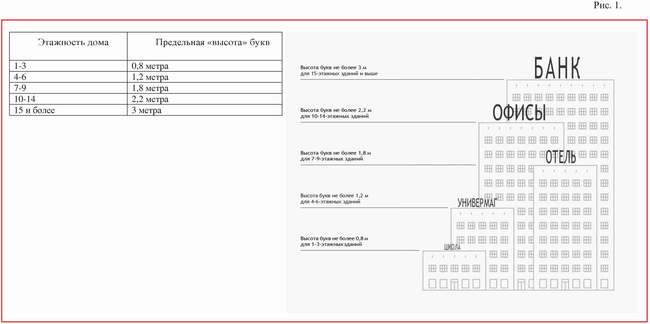

4. Размещение настенных вывесок

1. Максимально допустимый размер букв настенных вывесок не более 0,4 метра.
2. Максимально допустимый размер знаков настенных вывесок не более 0,75 метра.
3. Настенные вывески без подложки размещаются на плоских участках фасада, свободных от архитектурных элементов, на единой горизонтальной оси на уровне линии перекрытий между первым и вторым этажами либо ниже указанной линии.
4. Настенные вывески выравниваются по центральной оси витрин, оконных и дверных проемов (рис. 2).

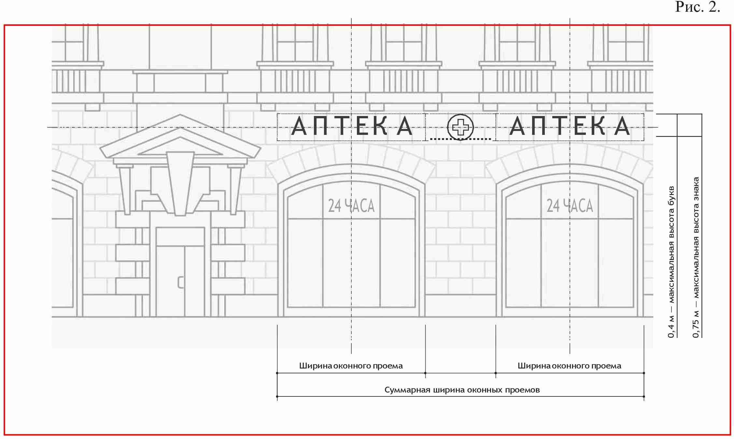

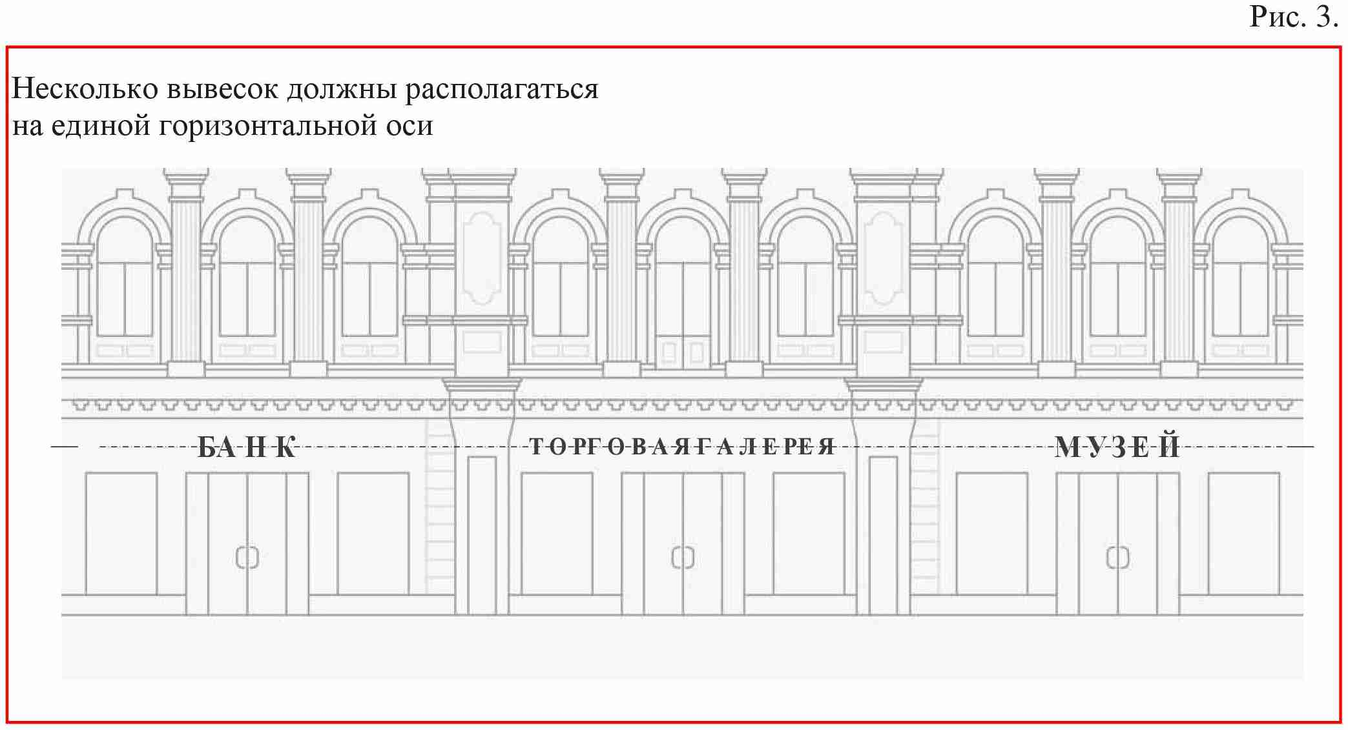

5. Несколько настенных вывесок без подложки размещаются в один высотный ряд и на единой горизонтальной линии (рис. 3).
6. Настенные вывески и группы настенных вывесок, занимающие пространство над несколькими витринами, оконными и дверными проемами, располагаются с учетом границ и осей указанных элементов.
7. Несколько настенных вывесок с подложкой должны иметь единую высоту, стиль и цвет подложки (Рис. 4).
8. Подложка должна размещаться в пределах занимаемых помещений.
9. Недопустимо сочетать подряд вывески без подложки и с подложкой.

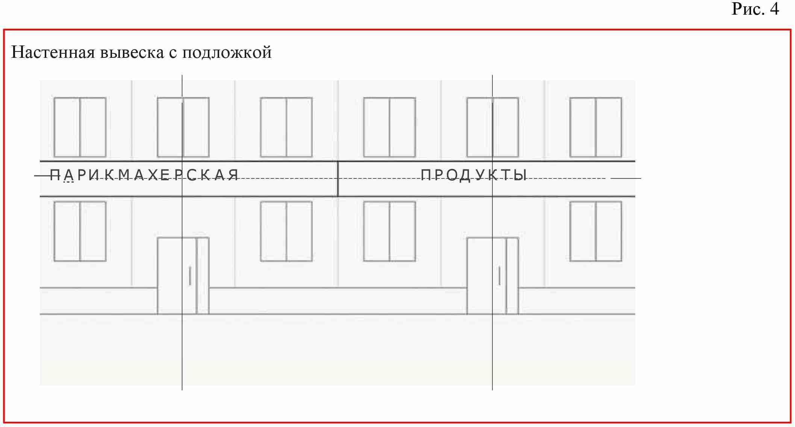

5. Размещение вывесок на остеклении

1. Вывеска на витрине не должна перекрывать более 1/3 остекления витрины (рис. 5).
2. Запрещено размещение на остеклении электронных носителей (бегущих строк и медиа-экранов).
3. Запрещена замена остекления витрин световыми коробами или систем динамической смены изображений (роллерные системы, системы поворотных панелей).
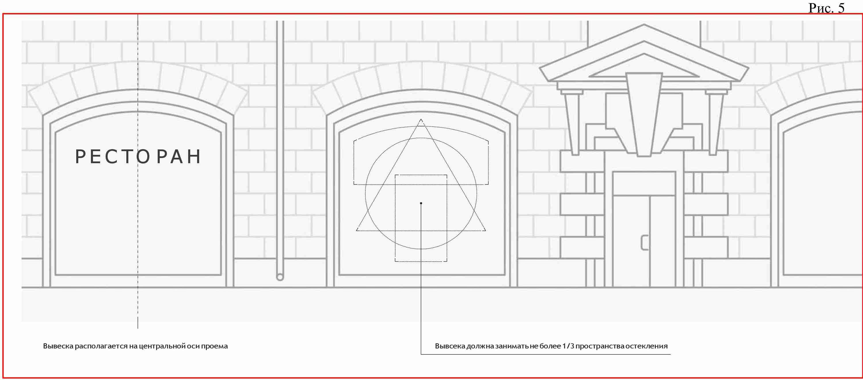

6. Размещение консольных вывесок

1. Консольные вывески располагаются в одной горизонтальной оси с настенными вывесками, у арок, на границах и внешних углах здания, строения, сооружения.
2. Максимально допустимая высота и ширина консольной вывески не более 0,75 метра.
3. Допускаются следующие типы крепления консольных вывесок (рис. 6):
1) подвесное крепление на расстоянии от стены;
- невидимое крепление вплотную к стене.

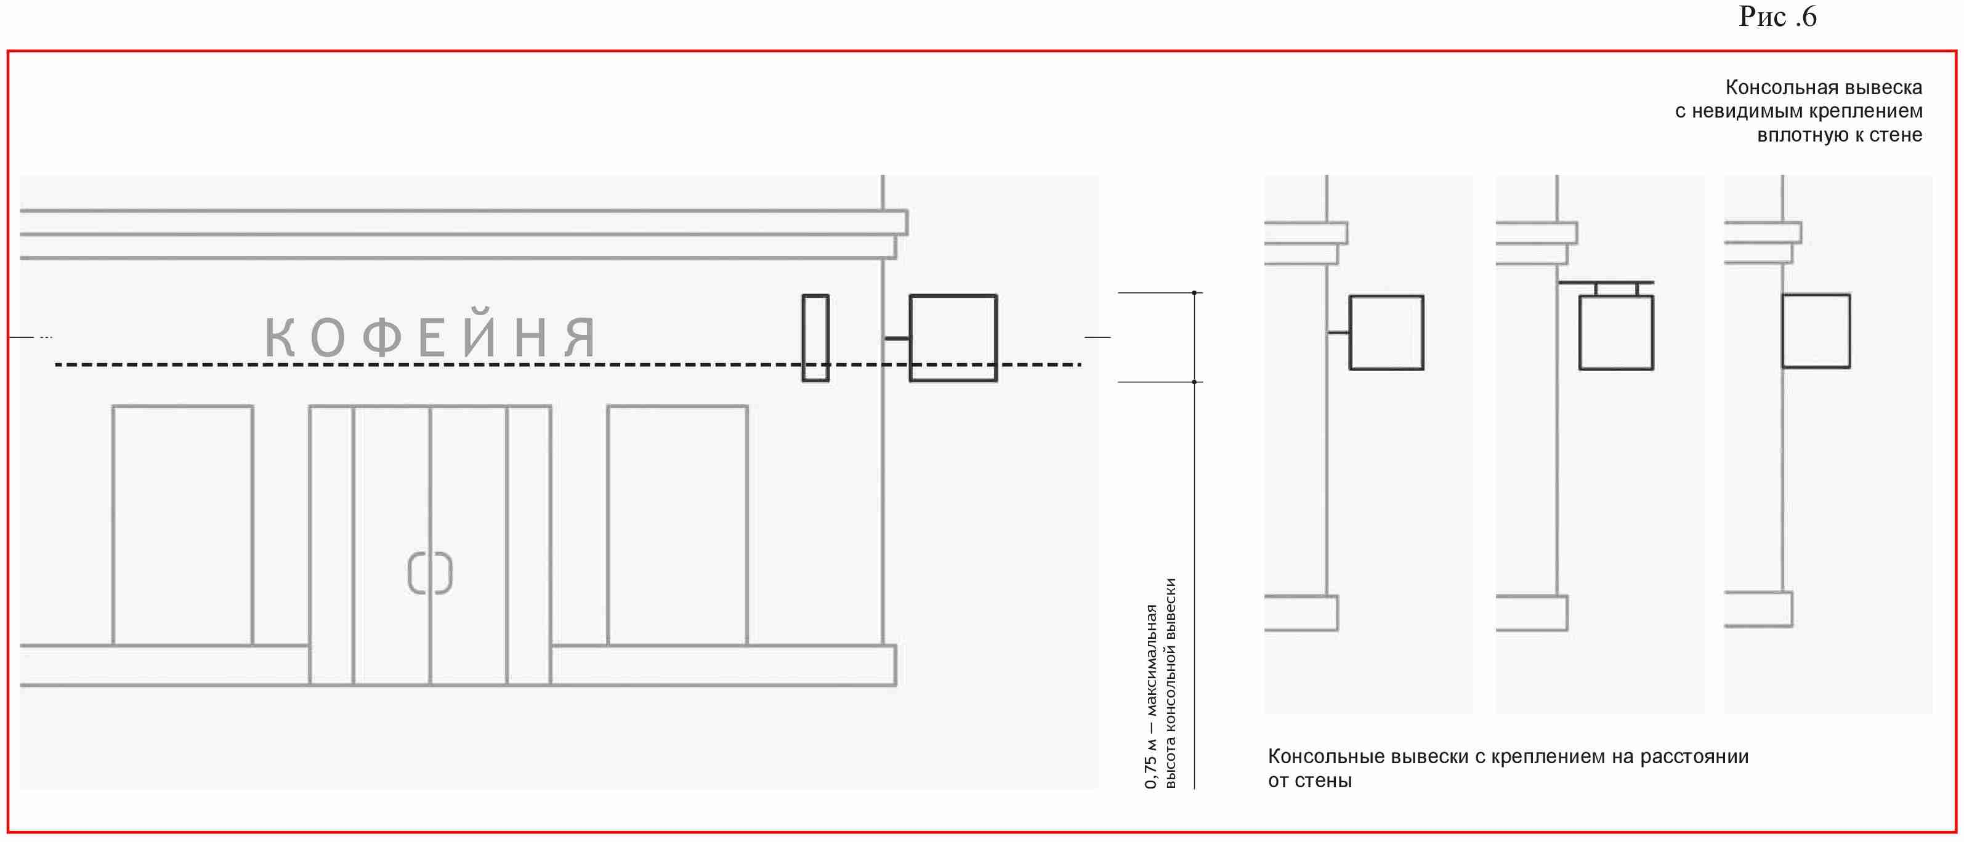

7. Размещение навигационных вывесок

1. Группы навигационных вывесок должны формироваться в едином формате, имеющем четкие границы, структуру и стилистику наполнения, в соответствии с архитектурным обликом здания.
2. Навигационные вывески располагаются на уровне глаз в границах горизонтальных осей, задаваемых дверными проемами, на уровне не менее чем 0,5 метра от основания фасада.
3. При размещении навигационных вывесок запрещается:
1) размещение вывески, в конструкции которой используется баннерная ткань;
2) размещение вывески и её элементов на ограждающих конструкциях (заборах, шлагбаумах, иных конструкциях);
3) размещение вывески с полным или частичным перекрытием оконных и дверных проемов, витрин, наименования улиц и нумерации домов (информационных указателей);
4) размещение вывески с нанесением на поверхность стены букв, знаков и декоративных элементов способом покраски или аппликации;
5) размещение вывески без внутренней подсветки;
6) размещение вывески с внешней подсветкой софитами;
7) размещение настенных вывесок в виде светового короба;
8) размещение вывески, несоответствующей единой системе осей фасада;
9) размещение вывески с использованием электронных носителей (бегущих строк, медиа-экранов).

8. Дополнительное оборудование

1. Схема размещения дополнительного оборудования (наружные блоки систем кондиционирования и вентиляции, антенны, видеокамеры наружного наблюдения и т.д.) должна разрабатываться в соответствии с паспортом фасада и данным руководством.
2. Дополнительное оборудование должно размещаться на фасадах упорядоченно, с привязкой к архитектурному решению здания, строения, сооружения и единой системе осей, при размещении ряда элементов — на общей несущей основе; должно иметь аккуратный внешний вид и надежную конструкцию крепления.
3. Запрещено размещение дополнительного оборудования, дополнительных элементов и устройств на архитектурных деталях, элементах декора, поверхностях с ценной отделкой.
4. Запрещено размещение антенн на главных и боковых фасадах.

9. Размещение видеокамер

1. Видеокамеры наружного наблюдения должны размещаться под навесами, козырьками, балконами, эркерами, на участках фасада, свободных от архитектурных деталей и элементов декора.
2. Запрещено размещение видеокамер наружного наблюдения на колоннах, фронтонах, карнизах, пилястрах, порталах, козырьках, на цоколях балконов.

10. Размещение кондиционеров

1. Наружные блоки систем кондиционирования и вентиляции должны размещаться на лоджиях и балконах, в нишах, с использованием маскирующих ограждений (решеток, жалюзи), в окнах подвального этажа без выхода за плоскость фасада, на кровле зданий и сооружений, на дворовых фасадах в единой системе размещения (рис. 7).
2. Запрещено размещение наружных блоков систем кондиционирования и вентиляции в оконных и дверных проемах, если блоки выступают за плоскость фасада и при этом не используются маскирующие ограждения.
Запрещено размещение наружных блоков систем кондиционирования и вентиляции на поверхности главных фасадов, над тротуарами.
3. Запрещено размещение наружных блоков систем кондиционирования и вентиляции без привязки к архитектурному решению здания, строения, сооружения и единой системе осей.
4. Запрещено размещение наружных блоков систем кондиционирования и вентиляции на главных и боковых фасадах зданий в зоне центрального историко-культурного района.
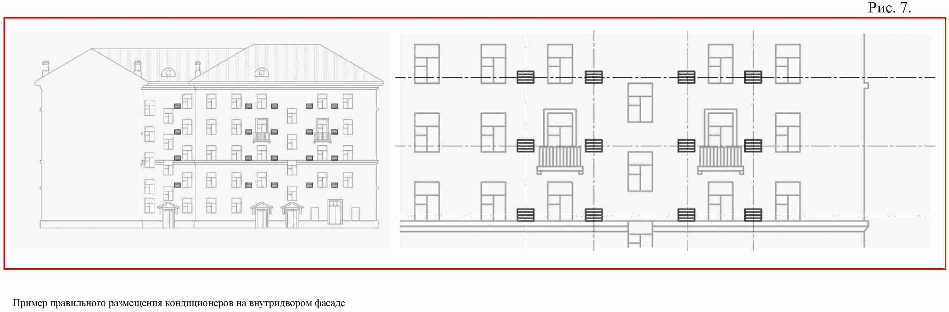

11. Размещение терминалов и банкоматов

Терминалы и банкоматы должны встраиваться в дверные и оконные проемы или размещаться в интерьере здания.
Встраивание терминала и банкомата должно осуществляться с учетом архитектурного решения здания и согласовываться в составе паспорта фасадов.

12. Общие требования к содержанию фасадов зданий, строений, сооружений

1. Расположение конструктивных элементов фасадов, дополнительного оборудования и дополнительных элементов, и устройств, размещаемых на фасадах, их габариты и внешний вид должны соответствовать системе горизонтальных и вертикальных осей, симметрии, архитектурным и объемно-планировочным решениям здания, строения, сооружения, предусмотренным проектной документацией, а также иметь комплексный характер.
2. При содержании фасадов зданий, строений, сооружений, в том числе их отдельных конструктивных элементов, дополнительного оборудования, дополнительных элементов и устройств запрещается:
1) самовольное переоборудование или изменение внешнего вида фасада либо его элементов, в том числе:
фрагментарная окраска или облицовка участка фасада, окраска откосов и наличников, облицовка поверхностей откосов, не соответствующие колористическому решению фасадов;
изменение расположения оконного блока в проеме по отношению к плоскости фасада, устройство витрин, выступающих за плоскость фасада;
использование при отделке фасадов (отдельных конструктивных элементов фасадов) сайдинга, профилированного металлического листа (за исключением зданий, строений, сооружений, расположенных в зоне регулирования застройки «Б» и «Зоны современной застройки», тех типов объектов, которые указаны в данных зонах, как подлежащие регулированию), асбестоцементных листов, самоклеящейся пленки, баннерной ткани;
крепление маркиз, размещение дополнительного оборудования, дополнительных элементов и устройств на архитектурных деталях, элементах декора, поверхностях с ценной отделкой; замена остекления витрин световыми коробами, устройство в витрине конструкций электронных носителей — бегущих строк, экранов на всю высоту и (или) длину остекления витрины;
размещение наружных блоков систем кондиционирования и вентиляции в оконных и дверных проемах, если блоки выступают за плоскость фасада и при этом не используются маскирующие ограждения, а также на поверхности главных фасадов, над тротуарами; размещение антенн на главных фасадах (лицевой стороне здания);
размещение видеокамер наружного наблюдения на колоннах, фронтонах, карнизах, пилястрах, порталах, козырьках, на цоколях балконов.
Исключением являются фасады зданий, строений, сооружений, расположенных на территориях промышленных предприятий.
3. Ограждения на фасаде должны быть выполнены в едином стиле. Цвет и материал решеток и ограждений должны соответствовать архитектурно-градостроительному облику фасадов.
4. Расположение маркиз на фасаде здания, строения, сооружения должно соответствовать габаритам и контурам проемов, не ухудшать визуальное восприятие архитектурных деталей, элементов декора, информационных указателей.
5. Окраска внешней поверхности стен должна производиться в соответствии с колористическим решением фасадов здания, строения, сооружения. Окрашенные поверхности фасадов должны быть ровными, без пятен и поврежденных мест.
6. Действия, связанные с окраской фасадов здания, строения, сооружения, устройством, реконструкцией, ликвидацией, восстановлением входов, окон, витрин, балконов и лоджий, окраской и покрытием декоративными пленками поверхностей остекления, раскрытием ранее заложенных проемов, изменением габаритов и конфигурации проемов, установкой дверных конструкций, козырьков и навесов, устройством лестниц и приямков, установкой или заменой ограждений, установкой дополнительных элементов и устройств, дополнительного оборудования на фасадах зданий, строений и сооружений, изменением их цветового решения, могут производиться только после внесения соответствующих изменений в паспорт фасадов.

13. Конструктивные элементы фасада

Конструктивные элементы фасада — это внешняя поверхность стен, входы в здание, строение, сооружение (входные группы), окна, витрины, маркизы, балконы и лоджии, эркеры, иные элементы, размещение которых на фасаде предусмотрено архитектурным решением. Основные конструктивные элементы фасада, рекомендации по проектированию которых представлены в данном пособии:
Маркизы — конструкции, устанавливаемые над витринами, оконными и дверными проемами для защиты от дождя, снега и яркого солнечного света. Маркизы могут иметь как фиксированный, так и трансформируемый каркас.
Балкон — выступающая из плоскости стены фасада огражденная площадка.
Лоджия — неотапливаемое помещение, встроенное в здание, имеющее стены с трех сторон.
Эркер — выступающая за плоскость фасада часть помещения.
Витринная конструкция — конструкция, располагаемая в витрине с внутренней стороны остекления.
Колористическое решение фасадов - цветовое решение фасадов здания, строения, сооружения, определяющее его художественные особенности во взаимосвязи с окружающей градостроительной средой, информация о котором содержится в эскизном проекте и (или) паспорте фасадов и включает в себя информацию о цвете, материалах, способах отделки фасадов и их отдельных конструктивных элементов.

14. Размещение маркиз

1. Расположение маркиз на фасаде производится в соответствии с архитектурным обликом здания и существующим колористическим (цветовым) решением.
2. Маркизы должны соответствовать габаритам и контурам витрин, дверных и оконных проемов (рис. 8).
3.Маркизы размещаются в пределах витрин, оконных и дверных проемов.
4. На маркизы могут быть нанесены элементы вывески (буквы и знаки), если внедрение этих элементов не приведет к появлению дополнительных цветов.
5. Колористическое решение маркиз должно гармонировать с колористическим решением фасада.
6. При размещении маркиз запрещается:
1) крепление маркиз на архитектурных деталях, элементах декора, поверхностях с ценной отделкой;
2) размещение на маркизах рекламных материалов.
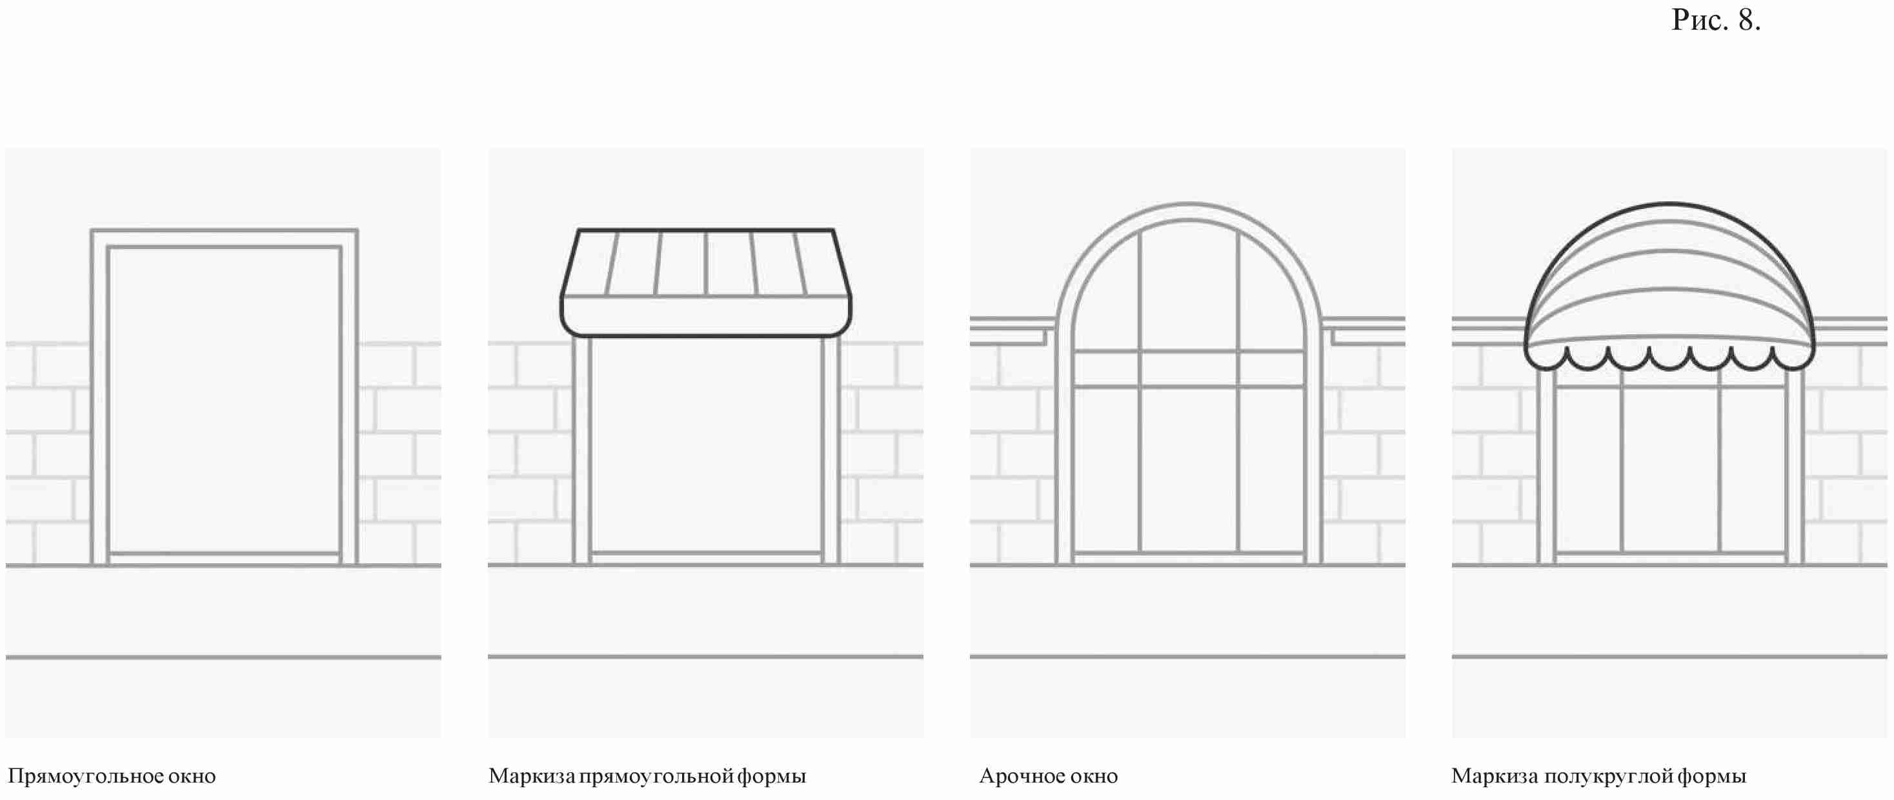

15. Реконструкция балконов, лоджий и эркеров

1. Окраска и остекление балконов и лоджий может производиться только после внесения соответствующих изменений в паспорт фасадов.
2. При реконструкции балконов, лоджий и эркеров запрещается:
1) покрытие тонированной пленкой или иными материалами остекления балконов, лоджий и эркеров, не предусмотренных проектом;
2) изменение форм и размеров балконов, лоджий, эркеров, противоречащее изначальному архитектурному облику здания;
3) остекление балконов, лоджий, эркеров, противоречащее изначальному архитектурному облику здания (рис. 9).

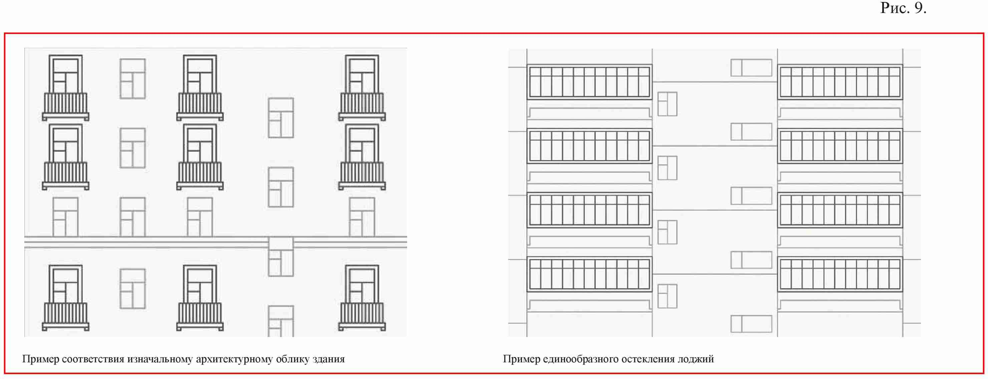

16. Размещение входных групп
1. Изменение входных групп должно осуществляться в соответствии с паспортом фасада, единообразно общему архитектурному облику фасада.
2. Входные группы должны размещаться под балконами, лоджиями и эркерами.
3. Если архитектурным решением предусмотрено несколько входных групп в одной плоскости фасада, уровень входа каждой из них должен располагаются на одной горизонтальной оси.
4. Максимально допустимая высота уровня входа не более 1,2 метра.
5. Если архитектурным решением предусмотрено несколько входных групп, то их необходимо объединять в одном решении, имеющем конструктивное, стилевое и цветовое единство (рис. 10).
6. Ступени должны быть продублированы пандусом — наклонной площадкой, для преодоления перепада высот инвалидами на креслах-колясках, пешеходов с детскими колясками и других категорий населения.
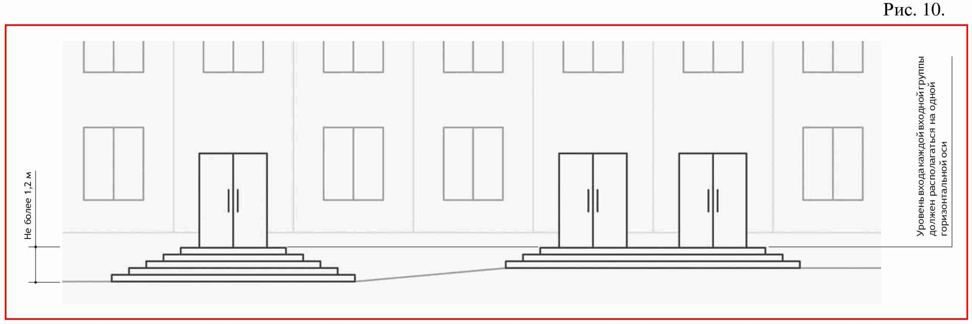

17. Размещение витринных конструкций

1. При размещении витринной конструкции с внутренней стороны витрины расстояние от остекления витрины до витринной конструкции должно составлять не менее 0,15 метра (рис. 11).
2. Максимальные высота и длина витринной конструкции не должны быть больше 1/2 высоты и длины остекления витрины соответственно.
3. Запрещено использование в качестве витринных конструкций и её элементов электронных носителей (бегущих строк, медиа-экранов).

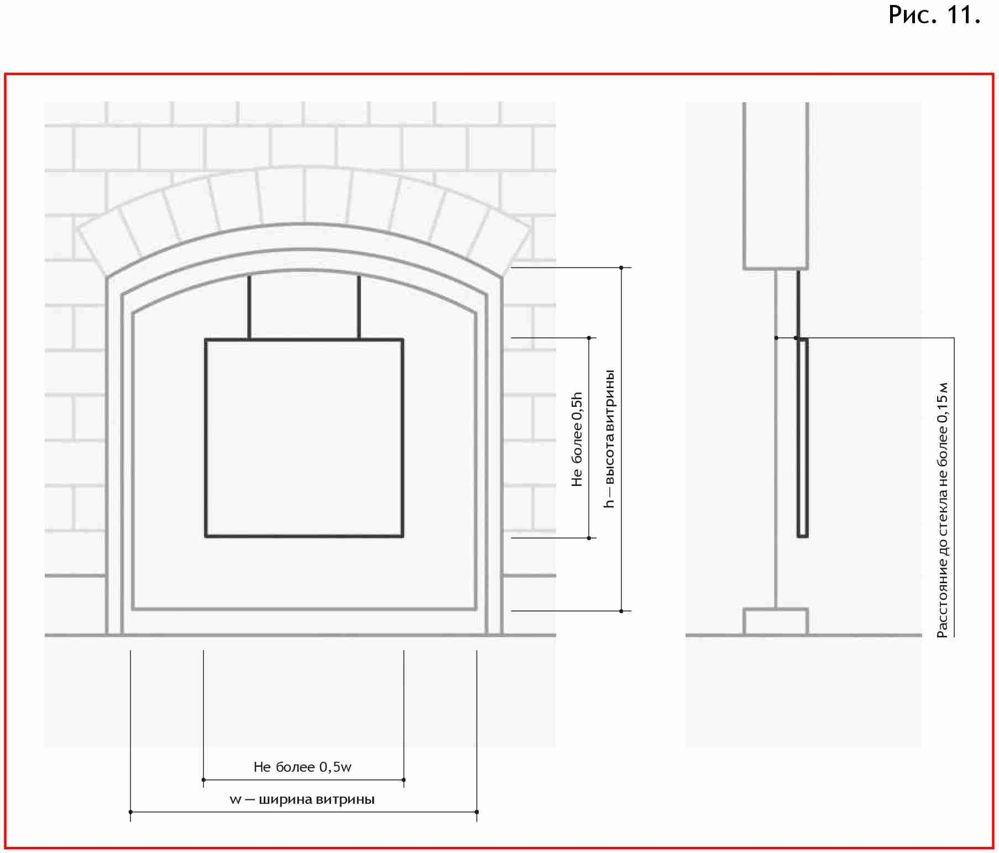

18. Торговые и бизнес-центры

При проектировании оформления объектов коммерческой недвижимости следует стремиться к гармонизации архитектурного облика и дополнительных элементов на фасадах зданий:
1) Информационные носители должны быть размещены в единой системе горизонтальных и вертикальных осей (рис. 12).
2) Информационные носители должны быть соразмерны и расположены в единой горизонтальной или вертикальной оси.
3) Группы навигационных вывесок должны быть упорядочены в едином формате, имеющем четкие границы, структуру и стилистику наполнения в соответствии с архитектурным обликом здания.

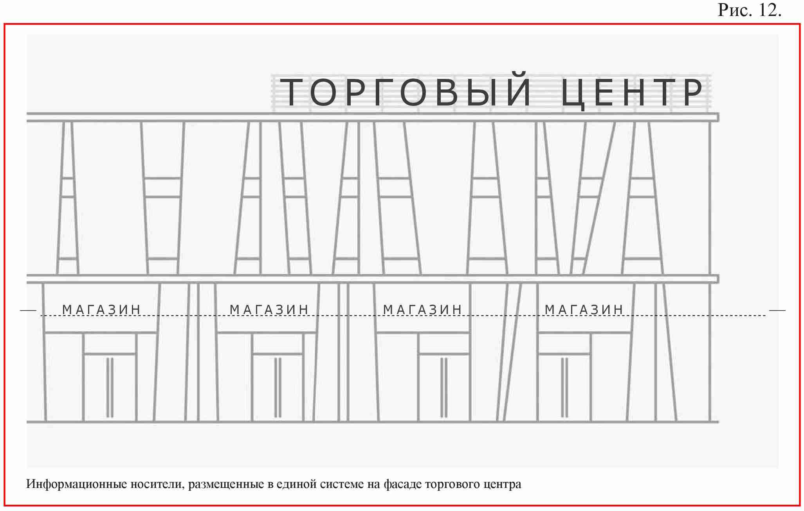

19. Размещение урн

Урны для сбора ТБО предназначены для поддержания чистоты городских пространств. Частота и количество размещения таких элементов зависят от интенсивности использования территории. Не рекомендуется использование элементов темных оттенков. Урны должны быть оборудованы крышкой для предотвращения распространения неприятного запаха и для предотвращения попадания в них осадков (рис. 13).

1. Элементы должны быть прочно и надежно прикреплены к фундаментам при помощи бетонирования или анкерного крепления.
2. Урны должны иметь единый дизайн и цвет со всеми элементами уличной мебели (скамьями, фонарями и т. п.).
3. Урны следует оборудовать ведрами с отверстиями для отвода стоков или в виде сетчатой конструкции.
4. Урны для сбора ТБО следует защитить от попадания осадков. Крышку или дверцу урны рекомендуется снабдить резиновой прокладкой для смягчения удара.
5. В местах для курения урны должны оборудоваться пепельницами (возможно заполнение песком).
6. Внешняя поверхность урн должна быть рельефной/перфорированной для защиты от нанесения надписей граффити.
7. Все элементы для сбора мусора должны быть размещены так, чтобы не препятствовать основному пешеходному потоку, на минимальном расстоянии 0,5 м от пешеходного пути, вместе с другими элементами уличной мебели.
8. Урны с установленными на них пепельницами следует размещать на расстоянии 5 метров от окон жилых домов и входов в здания.
9. Урны чаще всего размещаются рядом с местами для сидения, входами в здания, на расстоянии 0,5 м от этих объектов.
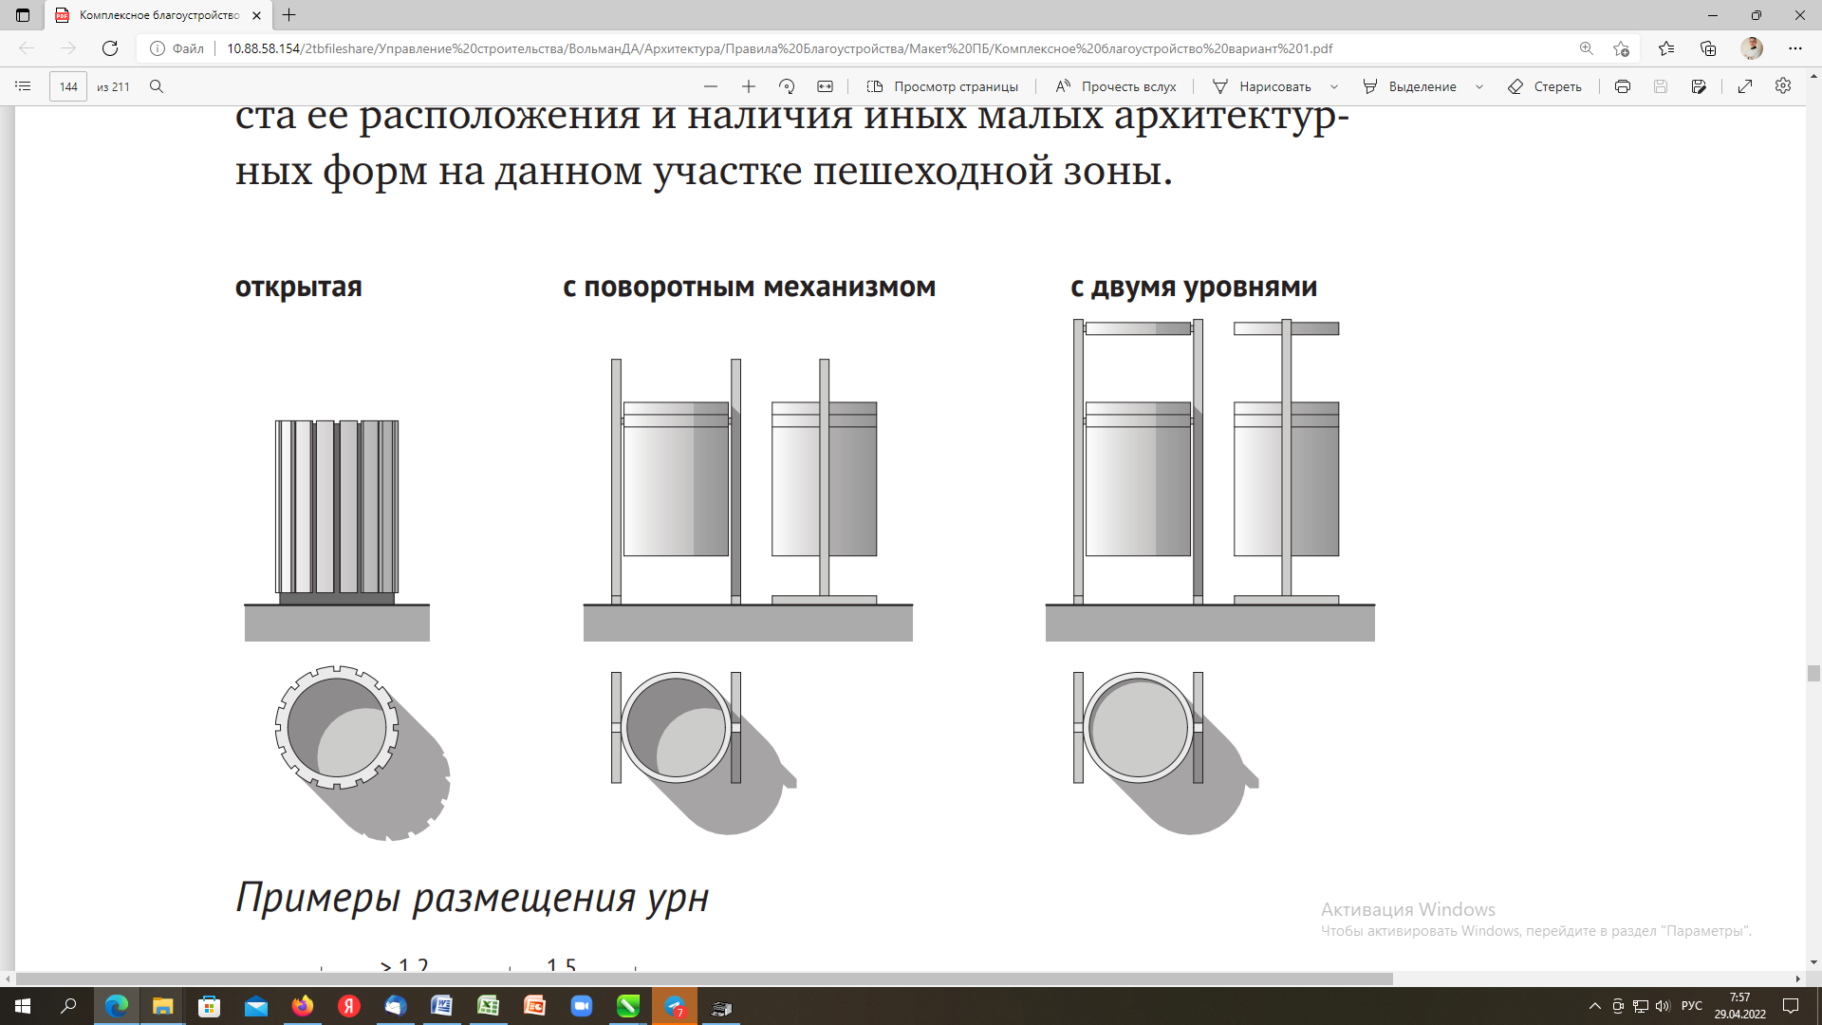
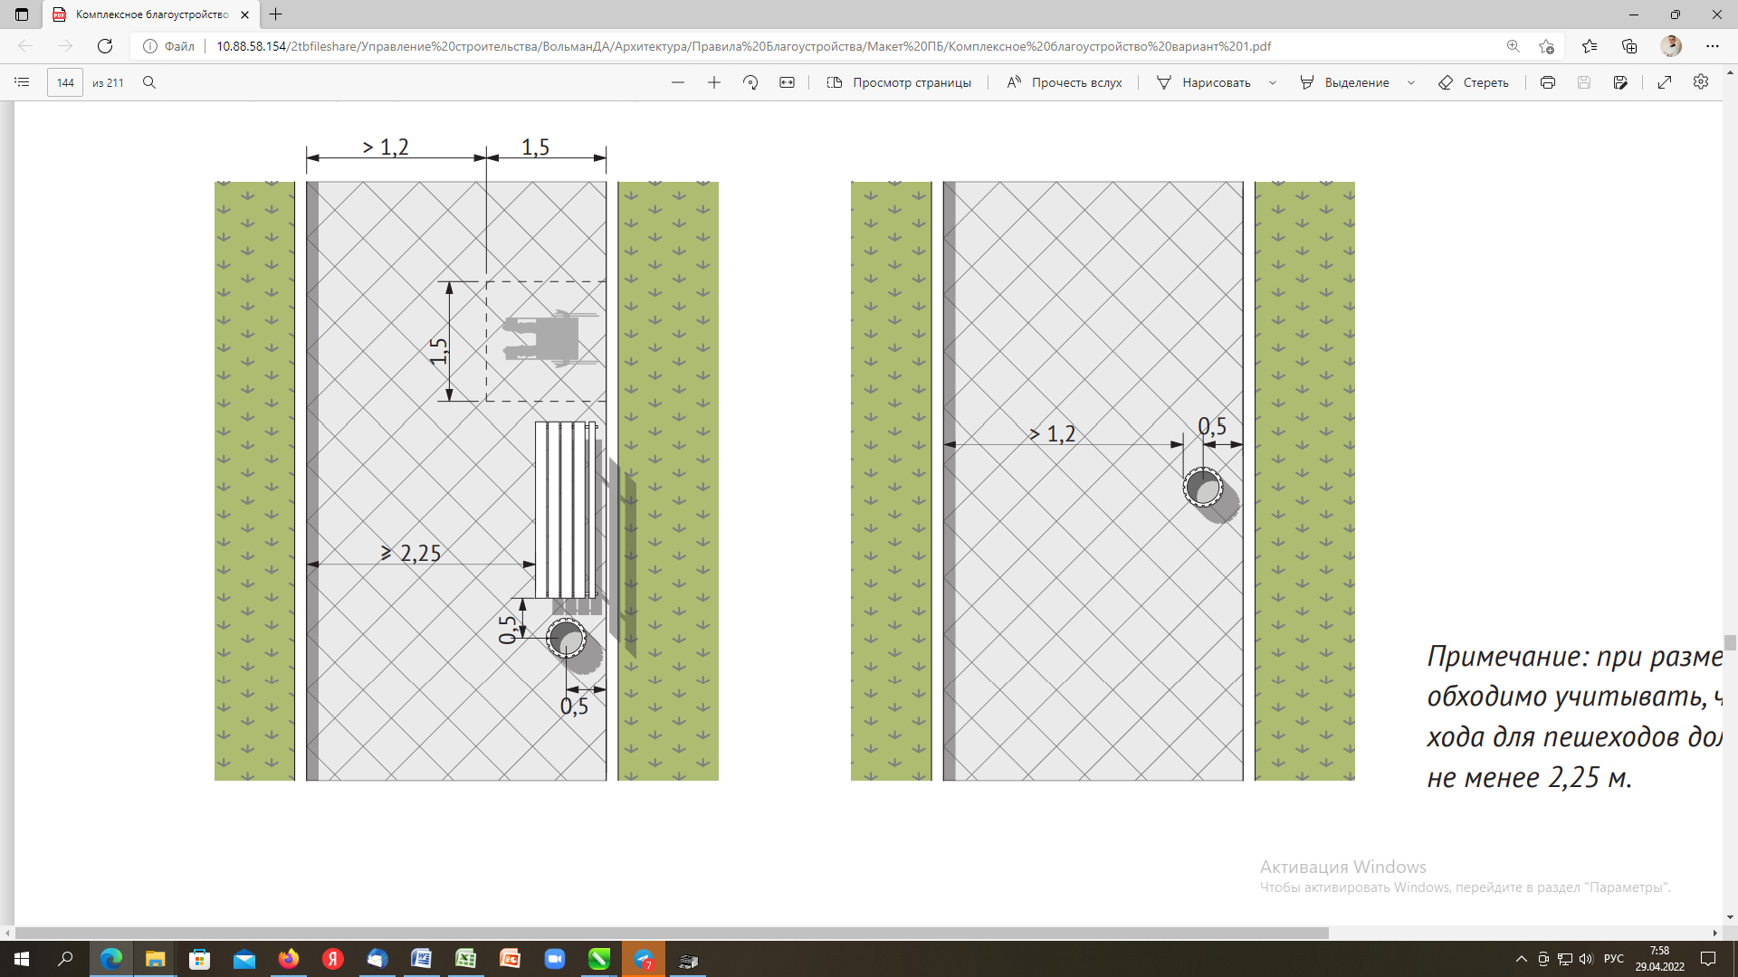

20. Заборы, ограждения, ограды.

Принципиальные схемы и высотные разбивки должны соответствовать представленным схемам, внешний вид может отличаться в результате согласования через паспорт фасада МО (рис. 14).
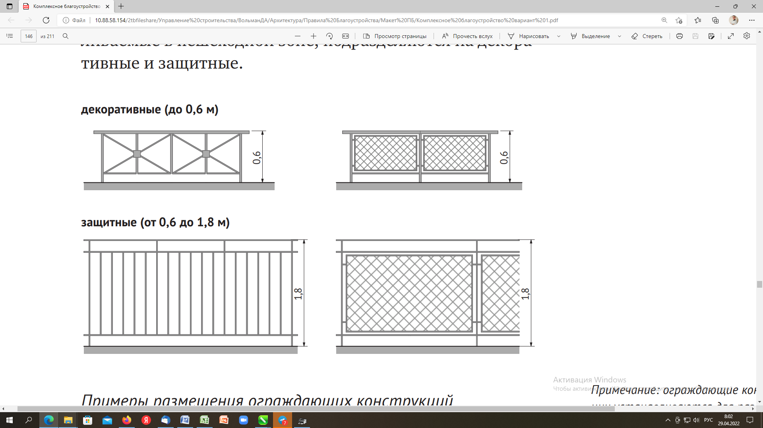
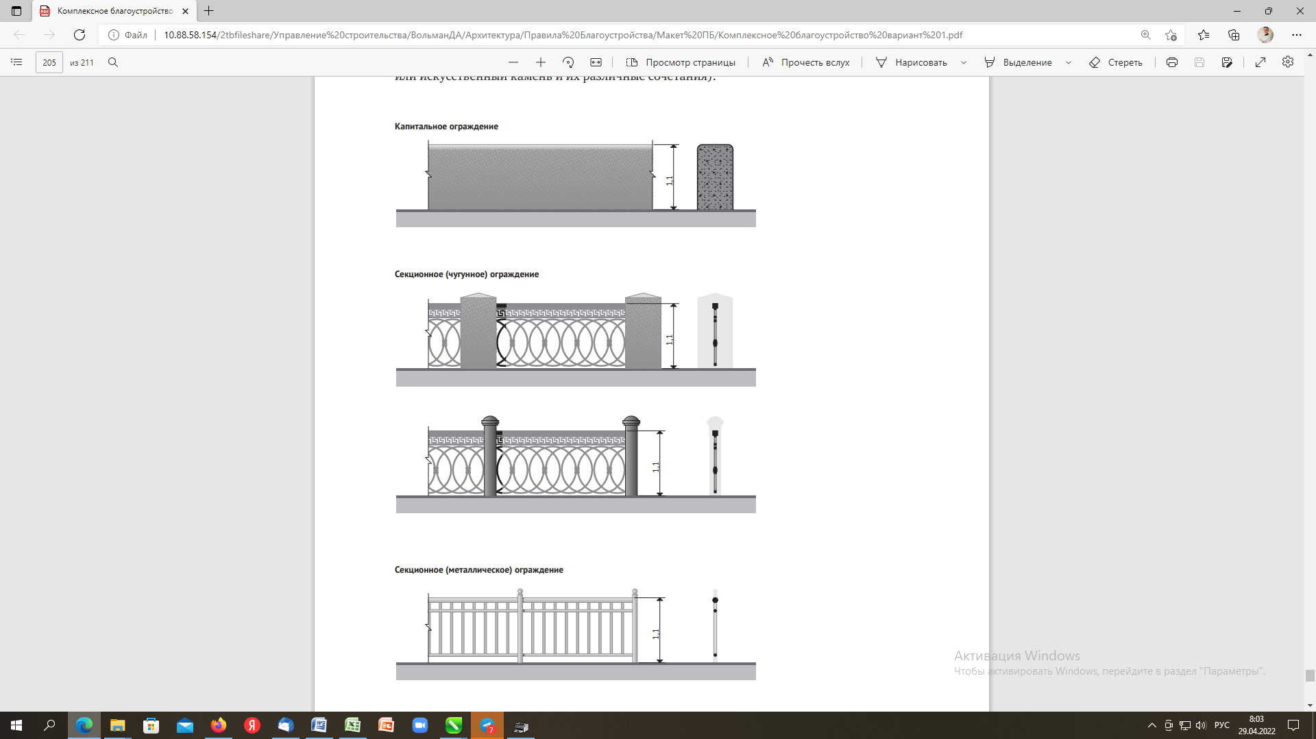
Заборы для иных территорий и объектов
Заборы для иных территорий и объектов

Заборы для социальных объектов

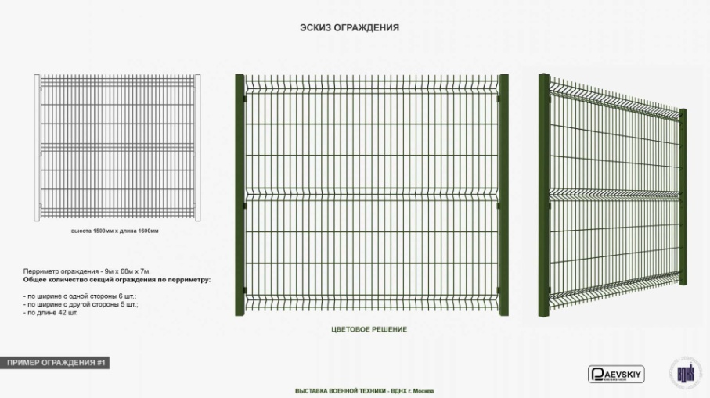

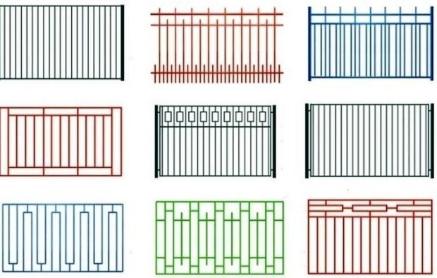

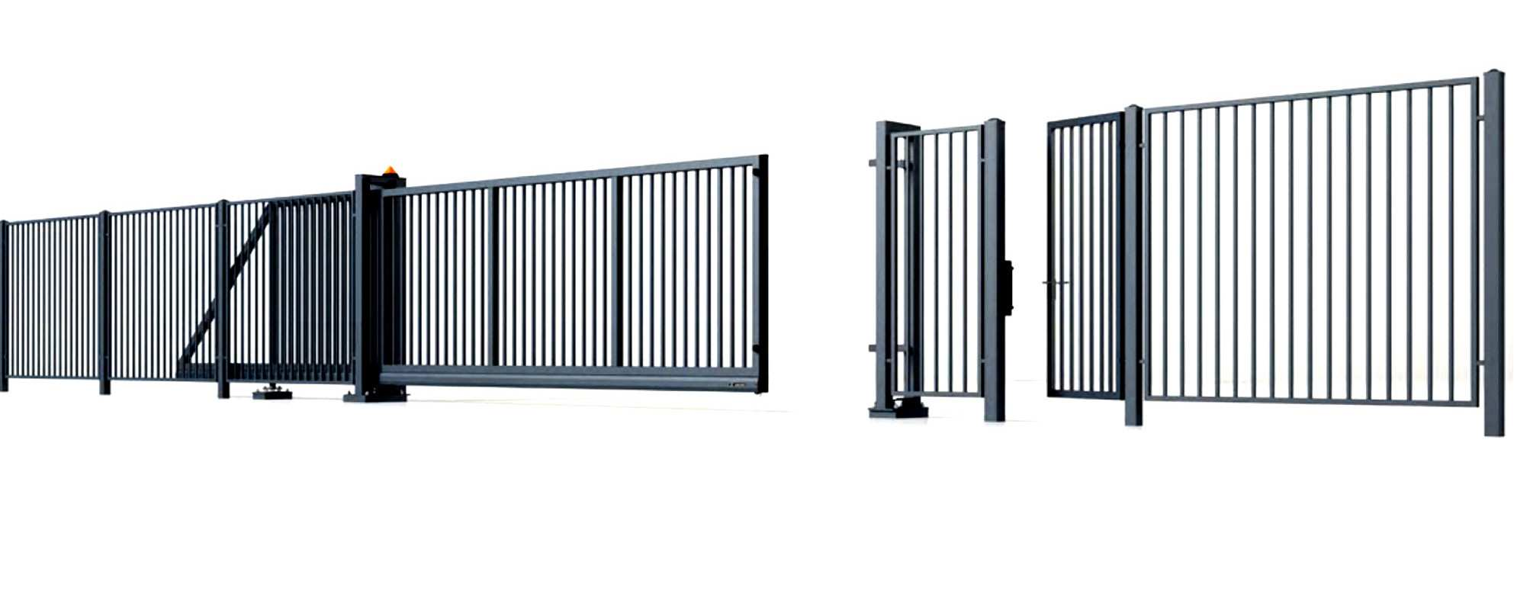
Заборы для промпредприятий
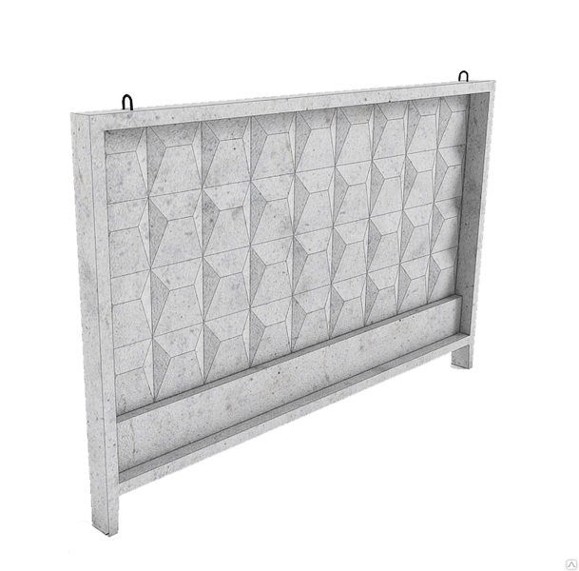

1. На территории Макушинского муниципального округа установка ограждений должна производиться исходя из необходимости, сформированной условиями эксплуатации или охраны территорий, зданий и иных объектов, а также с учетом архитектурно-художественных требований к внешнему виду ограждений.
2. Строительство или установка ограждений, в том числе газонных и тротуарных на территории Макушинского Макушинскогоу муниципального округа осуществляется по согласованию с органом местного самоуправления соответствующего муниципального образования. Самовольная установка ограждений не допускается.
3. В целях проведения работ по благоустройству предусматривается применение различных видов ограждений: по назначению (декоративные, защитные, ограждающие); по высоте (низкие - 0,3-1,0 м, средние - 1,1-1,7 м, высокие - 1,8-3,0 м); по виду материала их изготовления; по степени проницаемости для взгляда (прозрачные, глухие); по степени стационарности (постоянные, временные, передвижные).
4. Высота ограждений не должна превышать 2,2 метров. При наличии специальных требований, связанных с особенностями эксплуатации и (или) безопасностью объекта, высота может быть увеличена.
5. В местах примыкания газонов, цветников к проездам, стоянкам автотранспорта, в местах возможного наезда автомобилей на газон, цветники и зеленые насаждения, устанавливаются защитные металлические ограждения высотой не менее 0,5 м. Ограждения следует размещать на территории газона, цветника, зеленых насаждений с отступом от границы примыкания 0,2-0,3 м.
6. На территории населенных пунктов ограждения соседних участков индивидуальных жилых домов и иных частных домовладений, выходящие на одну сторону центральных дорог, магистралей и влияющие на формирование облика улицы, должны быть выдержаны в едином стилистическом решении, единой (гармоничной) цветовой гамме, схожи по типу, высоте и форме. Владельцы и арендаторы индивидуальных жилых домов, садовых домов могут производить ограждения выделенных им земельных участков высотой не более 2,2 метра со стороны улицы.
7. Установка ограждений из бытовых отходов и их элементов не допускается.
8. Применение ограждений из сетки-рабицы не допускается, за исключением ограждений индивидуальных жилых домов малой этажности и садовых участков, при условии использования полноценных секций в металлической раме.
9. Установка ограждений в виде сплошной кладки строительного кирпича и строительных блоков (бетонных, гипсовых, цементных и др.) без чередования с вертикальными столбами или опорами не допускается. При использовании во внешней отделке ограждения строительного кирпича или строительных блоков необходимо производить их оштукатуривание и окраску, при этом столбы и секции ограждения должны различаться по цвету (тону). Для внешней отделки ограждения рекомендуется использование облицовочного кирпича.
10. Установка ограждений (заборов) на придомовых территориях многоквартирных домов осуществляется после образования земельного участка и осуществления в отношении него государственного кадастрового учета, по решению собственников помещений в многоквартирном доме, принятому на общем собрании таких собственников помещений в многоквартирном доме, исходя из необходимости, сформированной условиями эксплуатации или охраны территорий многоквартирных домов, а также с учетом архитектурно-художественных требований к внешнему виду ограждений. Ограждение может быть выполнено в виде металлической решетки, проницаемой для взгляда, установленной на стойках (металлических, бетонных или кирпичных). Применение сплошных ограждений со стороны улицы не допускается.
11. Основание ограждений (при наличии) должно быть выполнено из камня или бетона высотой не более 0,3 м. металлические элементы ограждения не должны иметь коррозии. Сплошные ограждения (заборы) должны быть чистыми, без повреждений, ограждения, расположенные в зоне жилой застройки, допускается окрашивать контрастным рисунком.
12. Запрещается устанавливать ограждения, шлагбаумы: в нарушение требований пожарной безопасности по обеспечению проезда к объектам, расположенным на земельном участке или прилегающих территориях, в местах, обеспечивающих проход пешеходов и проезд транспорта к территории общего пользования или к объектам, расположенным на прилегающих территориях, в том числе на основании сервитута.
13. На территориях, выходящих на улицы особого градостроительного значения - магистрали городского значения, тип ограждения подлежит обязательному согласованию с отделом архитектуры. Цветовое решение всех конструктивных элементов ограждения, в том числе навеса, стоек, должно быть выполнено в соответствии с внешним архитектурно-художественном обликом сложившейся застройки, а также предусмотренными колерами по согласованию с отделом архитектуры муниципального образования.
Размещение изображений на фасадах зданий, строений, сооружений (в том числе на сплошных ограждениях, заборах), расположенных на территориях, выходящих на улицы особого градостроительного значения, границы которого определены в соответствии с Генеральным планом, без согласования с функциональным органом осуществляющим функции управления в сфере охраны объектов культурного наследия (достопримечательные места) запрещается.
14. Размещение изображений на фасадах зданий, строений, сооружений (в том числе на сплошных ограждениях, заборах), расположенных на иных территориях, допускается без согласования с функциональным органом осуществляющим функции управления в сфере охраны объектов культурного наследия, при условии уведомления органа архитектуры администрации муниципального образования о принятом решении, согласия собственника здания, строения, сооружения или иных законных владельцев зданий, строений, сооружений, и быть письменно согласован в порядке, установленной администрацией. Цвето-графическое оформление ограждений должно быть максимально нейтрально к окружению, выполняется в соответствии со стилистикой окружающих архитектурных объектов и элементов благоустройства. Допустимы натуральные цвета материалов (камень, металл, дерево и подобные), за исключением случаев когда цвет установлен требованиями действующего законодательства.
15. Содержание заборов (ограждений), козырьков, твёрдых покрытий осуществляется собственниками, арендаторами, эксплуатирующими организациями, а также застройщиками производящими строительные работы. В случае установки ограждений, в том числе, строительных площадок с занятием под эти цели тротуаров, объектов озеленения, автомобильных дорог, при применении для производства работ автотранспорта, обязательно согласование такой установки с администрацией, правообладателями автомобильных дорог, подразделением ГИБДД МВД Российской Федерации, к компетенции которого относятся надзор и специальные разрешительные функции в области безопасности дорожного движения на данной территории.
16. При размещении заборов (ограждений) высотой от 1,1 м до 3 м в местах пересечения с подземными сооружениями необходимо предусматривать конструкции ограждений, позволяющие производить ремонтные или строительные работы указанных подземных сооружений.
17. При производстве работ по строительству и реконструкции, а также в зонах интенсивного пешеходного движения, при отсутствии иных видов защиты следует предусматривать защитные приствольные ограждения зеленых насаждений высотой 0,9 м и более, диаметром 0,8 м и более в зависимости от возраста, породы дерева и прочих характеристик.

Приложение 2 к Правилам благоустройства
Территории Макушинского муниципального
округа Курганской области утвержденных
решением Думы Макушинского муниципаль-
ного округа Курганской области
от __________________2024 г. № _________

Требования к объемно-планировочным и
колористическим решениям фасадов зданий, строений, сооружений на территории Макушинского муниципального округа

Статья 1. Требования к объектам, расположенным в зоне регулирования застройки строго режима А

- Зона регулирования застройки и хозяйственной деятельности - территория, в пределах которой устанавливается режим использования земель и земельных участков, ограничивающий строительство и хозяйственную деятельность, определяются требования к реконструкции существующих зданий, строений и сооружений.
- Зона регулирования застройки строгого режима А призвана обеспечить благоприятные условия зрительного восприятия всего исторического комплекса застройки центральной части города Макушино.
- Зона регулирования строгого режима А предусматривает режим использования территории, в том числе:
- учет конкретных особенностей размещения нового строительства относительно памятников и сохранение их взаимосвязи;
- обязательное согласование строительных и иных работ на земельных участках, непосредственно связанных с земельным участком в границах территории объекта культурного наследия с региональным органом охраны объектов культурного наследия (пункт 3 статьи 36 Федерального закона от 25.06.2002 № 73-ФЗ «Об объектах культурного наследия (памятниках истории и культуры) народов Российской Федерации»);
- обязательное согласование с органом местного самоуправления внешнего вида фасадов зданий, строений, сооружений при строительстве или реконструкции, а также проведении текущего или капитального ремонта эксплуатируемых зданий, строений, сооружений при условии изменения фасада здания, заборов и оград.
4. Категории объектов, регулируемые данной статьей:
1) проектируемые и реконструируемые объекты капитального строительства;
2) входные группы;
- объекты некапитального строительства;
- нестационарные торговые объекты;
- объекты, в отношении которых планируется проведение текущего или капитального ремонта (при условии изменения архитектурного облика фасада здания), изменение фасада здания и колористических решений, а также отдельных элементов и частей, размещение архитектурно-художественной подсветки объекта, размещение малых архитектурных форм;
- проектируемые или реконструируемые здания, строения, сооружения, ограждения (заборы и ограды);
- размещение элементов рекламы, вывесок и информационных стендов.
- Цветовые оттенки колористической палитры в данной зоне, представлены в таблице «Колористическая палитра зоны регулирования застройки строгого режима А» как колористический вариант для окрашивания основной поверхности фасада, элементов фасада, оттенки для колористического решения кровли и ее доборных элементов, элементов водоотведения, оконных и дверных конструкций, входных групп, цоколя, дополнительных элементов фасада, ограждений (оград и заборов), (таблица 1).
- К внешнему архитектурному и колористическому решению ограждений предъявляются такие же требования, как и к фасадам зданий, строений и сооружений расположенным в данной зоне (таблица 1).
- При изменении фасадных решений объектов, расположенных в зоне регулирования строгого режима А, представляющих архитектурную ценность и вписанных в историческую среду (кроме объектов культурного наследия), отдельно стоящих или блокированных к объектам культурного наследия, должны быть сохранены и восстановлены архитектурные элементы фасада, цветовая гамма, материал отделки фасада, возможно изменение материала отделки фасада при условии сохранения внешнего облика здания, характерного объектам культурного наследия, расположенным в визуальном радиусе восприятия (не более 100 м) от данного объекта.
- К изменению фасадных решений объектов, расположенных в зоне регулирования строгого режима А, представляющих архитектурные традиции «советского функционализма» и зданий, не представляющие архитектурной и исторической ценности, кроме зданий, блокированных к объектам культурного наследия, применимы следующие требования:
- комплексный подход к формированию облика фасада;
- сохранение или подчинение пропорций фасада к рядом стоящим зданиям и сооружениям;
- формирование фасадного решения данного объекта, как фона или массы исторической архитектурной среды;
- отсутствие цветовых пятен и контрастных колористических решений;
- отсутствие глухих стен и укрупненных пропорций фасадов, обращенных к уличнодорожной сети или открытым городским пространствам;
- отсутствие рекламных и информационных вывесок, занимающих больше 1/6 части фасада;
- отсутствие фрагментарной отделки.
9. Материалы не допустимые в фасадных решениях, применяемых в данной зоне:
- ПВХ и алюминиевый сайдинг (кроме объектов ИЖС);
- профилированный металлический лист (за исключением объектов, расположенных на промышленных территориях);
- неокрашенные асбесто-цементные листы;
- древесные листовые материалы;
- самоклеющиеся пленки;
- баннерная ткань (сетка);
- композитные материалы, алюминиевые кассеты (за исключением случаев, указанных в подпункте 3,4,6 пункта 4).
Таблица 1
Колористическая палитра зоны регулирования застройки строгого режима А
Цветовая гамма, определяющая цвет основной поверхности фасада
Примерный оттенок цвета | NCS | RAL
 | S 0300 N | RAL - 9010 Белый
 | S 1502-R | RAL - 7047 Телегрей 4
 | S 2005 Y80R | RAL - 7044 Серый шѐлк
 | S 0510 Y10R | RAL - 1015 Светлая слоновая кость
 | S 1005 Y20R | RAL - 1013 Жемчужно-белый
 | S 0505 Y40R | RAL - 9001 Кремово-белый
 | S 1020 Y30R | RAL - 1014 Слоновая кость
 | S 1040 Y20R | RAL - 1034 Пастельно-жѐлтый
 | S 2030 Y 40R | RAL - 3012 Бежево-красный
 | S1005-Y50R | RAL - 1013 Жемчужно-белый
 | S0907-Y90R | RAL - 9001 Кремово-белый
 | S1505-Y80R | RAL - 9002 Светло-серый
 | S2005-Y20R | RAL - 7032 Галечный серый
 | S2005-Y20R | RAL - 1002 Песочно-жѐлтый
 | S1010-Y40R | RAL - 1015 Светлая слоновая кость
 | S1515-Y80R | RAL - 3015 Светло-розовый
 | S2020-Y40R | RAL - 1001 Бежевый
 | S 2040-Y 70R | RAL - 3012 Бежево-красный
 | S2050-Y50R | RAL - 1034 Пастельно-жѐлтый
 | S2020-G90Y | RAL - 1000 Зелено-бежевый
 | S3020-G70Y | RAL - 1019 Серо-бежевый
 | S2040-G70Y | RAL - 1024 Охра жѐлтая
Цветовая гамма, определяющая цвет стальных элементов с полимерным покрытием, выполненных из профилирующих материалов (элементы водосточной системы, отливы, козырьки, кровля и др.)
 |  | RAL - 6005 Зеленый мох
 |  | RAL - 6002 Газонная трава, зеленый лист
 |  | RAL - 3005 Вишневый, красное вино
 |  | RAL - 3011 Терракотовый
 |  | RAL - 3009 Красная окись
 |  | RAL - 7004 Серый сигнальный
 |  | RAL - 7005 Серая мышь
 |  | RAL - 9010 Белый
Цветовая гамма для элементов ковки и сквозных (ажурных) металлических ограждений и
RAL - 3009 Красная окись
RAL - 8017 Коричневый темный
RAL - 7005 Серая мышь
RAL - 9011 Графитно-чѐрный
краска «Металлик» золотая

Колористка объектов может быть дополнительно согласована с использованием иных оттенков, не предусмотренных колористической палитрой, при условии проведения общественных обсуждений.

Статья 2. Требования к объектам, расположенным в зоне регулирования

застройки Б

- Зона регулирования застройки Б предусматривает следующий режим использования территории: рекомендуется сохранение планировочной структуры, красных линий и квартальной системы. Наряду с этим, предлагаются мероприятия по развитию социальной инфраструктуры, инженерного обеспечения, благоустройства и озеленения.
- Категории объектов, регулируемые данной статьей:
- проектируемые и реконструируемые объекты капитального строительства, ограждения (заборы и ограды);
- входные группы;
- объекты некапитального строительства;
- нестационарные торговые объекты;
- объекты, в отношении которых планируется проведение текущего или капитального ремонта (при условии изменения фасада здания), изменение фасада здания и колористических решений, а также отдельных элементов и частей, размещение архитектурно-художественной подсветки объекта, размещение малых архитектурных форм;
- размещение элементов рекламы, вывесок и информационных стендов.
- Цветовые оттенки колористической палитры в данной зоне, представлены в таблице «Колористическая палитра зоны регулирования застройки Б» как точный колористический вариант для окрашивания поверхности фасада, элементов фасада, оттенки для колористического решения кровли и ее элементов, элементов водоотведения, оконных и дверных конструкций, элементов ограждения, входных групп, цоколя, дополнительных элементов фасада, заборов и оград (таблица 2).
- К внешнему решению ограждений (ограда, забор) предъявляются такие же требования, как и к фасадам зданий, строений и сооружений расположенным в данной зоне.
Таблица 2
Колористическая палитра зоны регулирования застройки Б
Примерный оттенок цвета | NCS | RAL
 | S 0300 N | RAL - 9010 Белый
 | S 1502-R | RAL - 7047 Телегрей 4
 | S 2005 Y80R | RAL - 7044 Серый шѐлк
 | S 0510 Y10R | RAL - 1015 Светлая слоновая кость
 | S 1005 Y20R | RAL - 1013 Жемчужно-белый
 | S 0505 Y40R | RAL - 9001 Кремово-белый
 | S 1020 Y30R | RAL - 1014 Слоновая кость
 | S 1040 Y20R | RAL - 1034 Пастельно-жѐлтый
 | S 2030 Y 40R | RAL - 3012 Бежево-красный

 | S1005-Y50R | RAL - 1013 Жемчужно-белый
 | S0907-Y90R | RAL - 9001 Кремово-белый
 | S1505-Y80R | RAL - 9002 Светло-серый
 | S2005-Y20R | RAL - 7032 Галечный серый
 | S2005-Y20R | RAL - 1002 Песочно-жѐлтый
 | NCS - S 0560-G90Y | RAL 1018 Цинково-желтый
 | S1010-Y40R | RAL - 1015 Светлая слоновая кость
 | S1515-Y80R | RAL - 3015 Светло-розовый
 | S6005-Y50R | RAL - 7006 Бежево-серый
 | S2020-Y40R | RAL - 1001 Бежевый
 | S 2040-Y 70R | RAL - 3012 Бежево-красный
 | S2050-Y50R | RAL - 1034 Пастельно-жѐлтый
 | S2040-G70Y | RAL - 1024 Охра жѐлтая
 | S2020-G90Y | RAL - 1000 Зелено-бежевый
 | S3020-G70Y | RAL - 1019 Серо-бежевый
 | S5010 G10Y | RAL - 7033 Цементно-серый
 | S3005 R50B | RAL - 9006 Бело-алюминиевый
Цветовая гамма, определяющая цвет стальных элементов с полимерным покрытием, выполненных из профилирующих материалов (элементы водосточной системы, отливы, козырьки, элементы кровли, заборы и др.)
 |  | RAL - 6005 Зеленый мох
 |  | RAL - 6002 Газонная трава, зеленый лист
 |  | RAL - 3003 Красный рубин
 |  | RAL - 3005 Вишневый, красное вино
 |  | RAL - 3011 Терракотовый
 |  | RAL - 3009 Красная окись
 |  | RAL - 8017 Коричневый темный
 |  | RAL - 5021 Морская вода, синяя вода
 |  | RAL - 7004 Серый сигнальный
 |  | RAL - 7005 Серая мышь
 |  | RAL - 9010 Белый

Статья 3. Зона современной застройки

1. Категории объектов, регулируемые данной статьей:
- проектируемые и реконструируемые объекты капитального строительства, ограждения (заборы и ограды);
- входные группы;
- объекты некапитального строительства;
- нестационарные торговые объекты;
- объекты, в отношении которых планируется проведение текущего или капитального ремонта (при условии изменения фасада здания), изменение фасада здания и колористических решений, а также отдельных элементов и частей, размещение архитектурно-художественной подсветки объекта, размещение малых архитектурных форм;
- размещение элементов рекламы, вывесок и информационных стендов.
- Цветовые оттенки колористической палитры в данной зоне, представлены в таблице «Колористическая палитра зоны регулирования современной застройки» как точный колористический вариант для окрашивания поверхности фасада, элементов фасада, оттенки для колористического решения кровли и ее элементов, элементов водоотведения, оконных и дверных конструкций, элементов ограждения, входных групп, цоколя, дополнительных элементов фасада (таблица 3).
- К внешнему архитектурному решению ограждения (ограды, забора) предъявляются такие же требования, как и к фасадам зданий, строений и сооружений расположенным в данной зоне (кроме производственных территорий).

Таблица 3
Колористическая палитра зоны регулирования современной застройки
Примерный оттенок цвета | NCS | RAL
 | S 0300 N | RAL - 9010 Белый
 | S 1502-R | RAL - 7047 Телегрей 4
 | S 2005 Y80R | RAL - 7044 Серый шѐлк
 | S 0510 Y10R | RAL - 1015 Светлая слоновая кость
 | S 1005 Y20R | RAL - 1013 Жемчужно-белый
 | S 0505 Y40R | RAL - 9001 Кремово-белый
 | S 1020 Y30R | RAL - 1014 Слоновая кость
 | S 1040 Y20R | RAL - 1034 Пастельно-жѐлтый
 | S 2030 Y 40R | RAL - 3012 Бежево-красный
 | S1005-Y50R | RAL - 1013 Жемчужно-белый
 | S0907-Y90R | RAL - 9001 Кремово-белый

 | S1505-Y80R | RAL - 9002 Светло-серый
 | S2005-Y20R | RAL - 7032 Галечный серый
 | S2005-Y20R | RAL - 1002 Песочно-жѐлтый
 | NCS - S 0560-G90Y | RAL 1018 Цинково-желтый
 | S1010-Y40R | RAL - 1015 Светлая слоновая кость
 | S1515-Y80R | RAL - 3015 Светло-розовый
 | S6005-Y50R | RAL - 7006 Бежево-серый
 | S2020-Y40R | RAL - 1001 Бежевый
 | S1070-Y50R | RAL - 2008 Ярко-красно-оранжевый
 | S2070-Y80R | RAL - 2002 Алый
 | S 2040-Y 70R | RAL - 3012 Бежево-красный
 | S3050-Y80R | RAL - 3033 Перламутрово-розовый
 | S2050-Y50R | RAL - 1034 Пастельно-жѐлтый
 | S2020-G90Y | RAL - 1000 Зелено-бежевый
 | S3020-G70Y | RAL - 1019 Серо-бежевый
 | S5010 G10Y | RAL - 7033 Цементно-серый
 | S1050-G70Y | RAL - 1002 Песочно-жѐлтый
 | S2040-G70Y | RAL - 1024 Охра жѐлтая
 | S 3050-G20Y | RAL 6017 Майский зеленый
 | NCS - S 1075-G20Y | RAL 6018 Желто-зеленый
 | NCS - S 3060-G | RAL 6024 Транспортный зеленый
 | S2020 B50G | RAL - 6034 Пастельно-бирюзовый
 | S2030-B10G | RAL - 5024 Пастельно-синий
 | S1040-B90G | RAL - 6027 Светло-зелѐный
 | S1020-B | RAL - 5018 Бирюзово-синий
 | S3005 R50B | RAL - 9006 Бело-алюминиевый
 | S3010-R20B | RAL - 4009 Пастельно-фиолетовый
 | S 9000-N | RAL - 9011 Графитно-чѐрный
Цветовая гамма, определяющая цвет стальных элементов с полимерным покрытием, выполненным из профилирующих материалов (элементы водосточной системы, отливы,
козырьки, покрытия крыши и другие элементы)
 |  | RAL - 6005 Зеленый мох
 |  | RAL - 6002 Газонная трава, зеленый лист
 |  | RAL - 3003 Красный рубин
 |  | RAL - 3005 Вишневый, красное вино
 |  | RAL - 3011 Терракотовый
 |  | RAL - 3009 Красная окись
 |  | RAL - 8017 Коричневый темный
 |  | RAL - 5021 Морская вода, синяя вода
 |  | RAL - 5002 Ультрамарин голубой
 |  | RAL - 5005 Синий сигнальный
 |  | RAL - 7004 Серый сигнальный
 |  | RAL - 7005 Серая мышь
 |  | RAL - 9010 Белый
 |  | RAL - 9011 Графитно-чѐрный

Приложение 4 к Правилам благоустрой-
ства территории Макушинского муници
пального округа Курганской области,
утвержденных решением Думы Маку-
шинского муниципального округа Кур-
ганской области
от ______________2024 г. № _________

ПРОЕКТ

______________ ________________ дата номер

ПАСПОРТ
КОЛОРИСТИЧЕСКОГО РЕШЕНИЯ ФАСАДА
ЗДАНИЯ (СТРОЕНИЯ, СООРУЖЕНИЯ)
В ________________________

АДРЕС ОБЪЕКТА _

ФУНКЦИОНАЛЬНЫЙ РАЙОН ГОРОДА ____________________________________
(по альбому колористических решений)

(должность, уполномоченного сотрудника (подпись) (расшифровка подписи) органа, осуществляющего выдачу паспорта)

I. ОБЩИЕ СВЕДЕНИЯ

- Адрес объекта:___________________________________________________________
- Наименование и назначение объекта
_____________________________________________________________________________
- Год постройки ___________________________________________________
(построенного объекта, планируемого к строительству объекта, реконструируемого объекта, капитальный ремонт объекта):
- Объект культурного наследия:_________________________________________
(является/ не является, расположен на территории объекта культурного наследия, в охранной зоне объекта культурного наследия):
- Вид работ по объекту:
  - новое строительство
  - капитальный ремонт:
    - с устройством «вентилируемых фасадов»
    - с устройством штукатурных фасадов
  - ремонт и окраска фасада (реконструкция)
- Правоустанавливающая документация:_______________________________________
- Заказчик (наименование, телефон):___________________________________________
- Особые условия:___________________________________________________________
Паспорт не дает право на производство работ.

РАЗРАБОТЧИК НОВОГО КОЛОРИСТИЧЕСКОГО РЕШЕНИЯ:

Исполнитель_________________ м.п. подпись

II. СВЕДЕНИЯ ОБ ОБЪЕКТЕ (существующие/проектные)
- Градостроительная характеристика.
  - Расположение объекта в структуре населенного пункта (в соответствии с Правилами землепользования и застройки МО Макушинского муниципального округа и альбомом колористических решений):
_________________________________________________________________________________
  - Расположение объекта в структуре квартала: (в соответствии с альбомом колористических решений): доминанта- акцент- элемент-
  - Функциональная территориальная зона (в соответствии с генеральным планом МО Макушинского муниципального округа):
жилая- общественная- коммунальная- промышленная- смешанная-
Функциональное зонирование.
На территории ___________ выделяются следующие виды функциональных зон:
    - жилая зона;
    - общественно-деловая зона;
    - производственная и коммунально-складская зоны;
    - зона инженерной и транспортной инфраструктур;
    - зона сельскохозяйственного использования;
    - зона рекреационного назначения;
    - зона особо охраняемых территорий; -зона режимных объектов;
    - зона специального назначения.

- Функциональное назначение объекта: жилое- нежилое-

- Архитектурно-художественная характеристика.
3.1. Объект: год постройки- этажность-
3.2. Материалы существующих ограждающих конструкций (заполняется на существующий объект): Кровля:
металлический кровельный лист - металлочерепица- иное - Стены:
облицовочный кирпич- кирпич, штукатурка- навесная панель- бетонный блок-
металлическая утепленная панель- иное- Ограждение балконов и лоджий: металлическая панель (металлический профиль)- металлическая решетка-
пластиковая панель (пластиковый профиль)- асбестоцементная панель- иное-
пластиковая панель (пластиковый профиль)- асбестоцементная панель- иное-

Оконные блоки (переплет):
деревянные- алюминиевые- пластиковые-
иное-

Дверные блоки: деревянные-металлические- пластиковые- иное-
3.3. Отделка существующих ограждающих конструкций: Кровля: оцинковка- окраска- иное- Стены: облицовочный кирпич- окраска-
облицовка керамогранитной плиткой- облицовка керамической плиткой- облицовка композитными панелями- облицовка металлическими панелями- облицовка натуральным камнем- иное-
Ограждение балконов и лоджий:
окраска- иное-
Оконные блоки (переплет):
окраска- иное-
Дверные блоки:
окраска- иное-

3.4. Существующее состояние колористического решения фасадов:
кровля - стены- элементы стен- ограждение балконов и лоджий- оконные блоки- дверные блоки- цоколь-

4. Местоположение объекта в структуре населенного пункта ________
(выполняется схема с нанесением объекта в структуре ______ и прилегающей территории)
5. Фотофиксация объекта

Вид 1

Вид 2

6. Фотофиксация окружающей застройки (среды)

Вид 3

Вид 4

- КОЛОРИСТИЧЕСКОЕ РЕШЕНИЕ
(М 1:50, 1:100, 1:200)
(выполняется чертеж фасадов с колористическим решением)

- ОКРАСКА И ОТДЕЛКА
В СООТВЕТСТВИИ С КОЛОРИСТИЧЕСКИМ РЕШЕНИЕМ ФАСАДОВ
* указан примерный перечень элементов фасадов

СИСТЕМА ВОДООТВЕДЕНИЯ
№п/п | Наименование элемента | Материал и/или вид отделки |  | Образец цвета |  | Марка цвета по палитрам:  Московской цветовой,  RAL, NCS |  | Примечания
1. | Кровля
2. | Ограждение кровли
3. | Трубы водостока
4. | Подоконные сливы
ПОВЕРХНОСТИ СТЕН
№п/п | Наименование | Материал |  | Образец |  | Марка цвета |  | Примечания
 | элемента | и/или вид |  | цвета |  | по палитре
 |  | отделки |  |  |  | Московской цветовой,  RAL, NCS
1. | Стены
2. | Карниз
3. | Пилястры
4. | Наличники
5. | Ограждение балконов
6. | Цоколь
ЗАПОЛНЕНИЕ ПРОЕМОВ
№п/п | Наименование элемента |  | Материал и/или вид отделки |  | Образец цвета |  | Марка цвета по палитре: Московской цветовой,  RAL, NCS |  | Примечания
1. | Оконный проем
2. | Дверной проем
3. | Слуховое окно
4. | Вентиляционный проем
ВХОДНЫЕ ГРУППЫ
№п/п | Наименование |  | Материал |  | Образец |  | Марка цвета |  | Примечания
 | элемента |  | и/или вид |  | цвета |  | по палитре:
 |  |  | отделки |  |  |  | Московской цветовой,  RAL, NCS
1. | Площадка входа
2. | Лестница
3. | Пандус
4. | Ограждение лестниц и пандуса
5. | Козырьки
6. | Ограждающая конструкция тамбура
7. | Фриз тамбура
ЗАБОР/ОГРАЖДЕНИЕ
№п/п | Наименование элемента |  | Материал и/или вид отделки |  | Образец цвета |  | Марка цвета по палитре: Московской цветовой,  RAL, NCS |  | Примечания
1. | Столбы, цоколь, заполнение пролетов

V. СВЕДЕНИЯ О КОРРЕКТИРОВКЕ ПАСПОРТА
№ | Дата проведения корректировки колористического решения | Автор  колористического решения | Обоснование | Примечания
1
2
3

Приложение 5 к Правилам благоустрой-
ства территории Макушинского муници
пального округа Курганской области,
утвержденных решением Думы Маку-
шинского муниципального округа Кур-
ганской области
от ______________2024 г. № _________

Паспорт объекта благоустройства

____________________наименование (вид) объекта благоустройства;
____________________адрес объекта благоустройства;
____________________год создания объекта благоустройства;
____________________площадь объекта благоустройства, в том числе площадь механизированной и ручной уборки;
____________________информация о земельном участке, на котором расположен объект благоустройства (например: категория земель, вид разрешенного использования, кадастровый номер земельного участка);
____________________информация о наличии зон с особыми условиями использования территории;
____________________информация о всех элементах благоустройства объекта благоустройства, включая количество, назначенный срок службы, основные технические характеристики;
____________________информация о лице, ответственном за содержание объекта благоустройства;
____________________иная информация, характеризующая объект благоустройства.

Ситуационный план.
Фототаблица.

Приложение 6 к Правилам благоустрой-
ства территории Макушинского муници
пального округа Курганской области,
утвержденных решением Думы Маку-
шинского муниципального округа Кур-
ганской области
от ______________2024 г. № _________

ПЕРЕЧЕНЬ
РАБОТ ПО БЛАГОУСТРОЙСТВУ И ПЕРИОДИЧНОСТЬ ИХ ВЫПОЛНЕНИЯ

N п/п | Вид работы | Периодичность выполнения
 | Работы по содержанию объектов благоустройства
1. | Осмотр объектов и элементов благоустройства (ограждений, зеленых насаждений, бордюров, пешеходных дорожек, малых архитектурных форм, устройств наружного освещения и подсветки), расположенных на соответствующей территории, для своевременного выявления неисправности и иных несоответствий требованиям технических норм и правил | Ежедневно
2. | Исправление повреждений отдельных элементов благоустройства | По мере необходимости
3. | Уход за деревьями, кустарниками, газонами, цветниками | По мере необходимости
4. | Сгребание и вывоз листьев и органического мусора (субботник) | Не реже 2 раз  (весной и осенью)
5. | Очистка, окраска и (или) побелка малых архитектурных форм и элементов внешнего благоустройства (оград, заборов, газонных ограждений) | По мере необходимости с учетом технического и эстетического состояния данных объектов, но не реже одного раза в год
6. | Мойка мусоросборников, урн | Не реже одного раза в неделю
7. | Дезинфекция мусоросборников, урн | Один раз в месяц (весенне-летний период)
8. | Окраска и побелка мусоросборников, урн | Не менее двух раз в год (весной и осенью)
9. | Уборка территорий (мойка, полив, подметание, удаление мусора) | Ежедневно
10. | Очищение контейнерных площадок и прилегающих к ним территорий от мусора | Ежедневно
11. | Очистка урн | Систематически по мере их наполнения
12. | Вывоз отходов из мусоросборников | Согласно утвержденным графикам
13. | Очистка объектов наружного освещения от грязи | 1 раз в месяц
14. | Очистка крыш, козырьков, входов, балконов от мусора и грязи | По мере  необходимости, но не реже 2 раз в год (весной и осенью)
15. | Покос травы | 1 раз в две недели в весенне-летний период
16. | Сброс снега с крыш с наружным водостоком, отчистка от снега желобов на скатных крышах, очистка снежных навесов, наледи и сосулек с крыш, балконов, лоджий и козырьков | Систематически с момента их образования
17. | Очистка стен фасадов, дверей, иных элементов здания от печатной продукции, надписей | Постоянно
18. | Очистка информационных конструкций от грязи и мусора | По мере загрязнения, но не реже двух раз в  год
 | Работы по ремонту (текущему, капитальному) объектов благоустройства
1. | Восстановление и замена покрытий и их конструктивных элементов | По мере необходимости
2. | Установка, замена, окраска, восстановление малых архитектурных форм и их отдельных элементов | По мере необходимости
3. | Замена мусоросборников, урн, оборудование и восстановление контейнерных площадок в соответствии с санитарными правилами и нормами | По мере необходимости
4. | Текущий ремонт зеленых насаждений | По мере необходимости
5. | Ремонт, окраска фасадов зданий и сооружений | По мере необходимости
6. | Ремонт, замена, установка указателей, наименований улиц, переулков, номеров домов, номеров подъездов | По мере необходимости
7. | Ремонт и восстановление разрушенных ограждений и оборудования детских игровых, спортивных, хозяйственных площадок, площадок для отдыха граждан | По мере необходимости
8. | Восстановление объектов наружного освещения | По мере необходимости, но не реже одного раза в два года
9. | Замена вышедших из строя ламп | При необходимости
10. | Снос сухих, аварийных и потерявших декоративный вид деревьев и кустарников с корчевкой пней, посадка деревьев и кустарников, подсев газонов, санитарная обрезка растений, удаление поросли, стрижка и кронирование живой изгороди, лечение ран | При необходимости
 | Работы по созданию новых объектов благоустройства
1. | Выбор общественных территорий для благоустройства:  Проведение социологических исследований  Проведение опроса населения  Подготовка концепции  Подготовка технических заданий  Подготовка проектов благоустройства  Выбор подрядчиков и проведение работ
2. | Работы по созданию озелененных территорий:  Дендрологические изыскания посадка деревьев и кустарников, создание живых изгородей и иные работы в соответствии с проектной документацией, разработанной, согласованной и утвержденной в установленном порядке
3. | Мероприятия по созданию объектов наружного освещения
4. | Ландшафтные работы:  устройство покрытий поверхности (в том числе с использованием тротуарной плитки), дорожек, площадок, установка малых архитектурных форм и элементов внешнего благоустройства (оград, заборов, газонных ограждений)
5. | Благоустройство дворовых территорий МКД
 | Проведение инвентаризации объектов благоустройства
1. | Разработка паспортов объектов благоустройства

